НАЦІОНАЛЬНИЙ ТЕХНІЧНИЙ УНІВЕРСИТЕТ УКРАЇНИ
«КИЇВСЬКИЙ ПОЛІТЕХНІЧНИЙ ІНСТИТУТ
імені ІГОРЯ СІКОРСЬКОГО»
Інститут Енергозбереження та Енергоменеджменту
Кафедра автоматизації управління електротехнічними комплексами

«На правах рукопису»  УДК ______________ | «До захисту допущено»  Завідувач кафедри  __________ В. П. Розен  «___»_____________2018р.

Магістерська дисертація
на здобуття ступеня магістра
зі спеціальності 141 «Електроенергетика, електротехніка та електромеханіка»
на тему: «Оптимізація графіків рухів потягів метрополітену на базі нейронної мережі»
Виконав:
студент VI курсу, групи ОА-71мп
Гуров Георгій Віталійович __________
Керівник:
Кандидат технічних наук, доцент
Тишевич Б. Л. __________

Рецензент:
__________

Засвідчую, що у цій магістерській дисертації немає запозичень з праць інших авторів без відповідних посилань.
Студент _____________

Київ – 2018 року

Національний технічний університет України
«Київський політехнічний інститут імені Ігоря Сікорського»
Інститут Енергозбереження та Енергоменеджменту
Кафедра автоматизації управління електротехнічними комплексами
Рівень вищої освіти – другий (магістерський) за освітньо-професійною програмою
Спеціальність (спеціалізація) – 141 «Електроенергетика, електротехніка та електромеханіка» («Інжиніринг електротехнічних комплексів»)

ЗАТВЕРДЖУЮ
Завідувач кафедри
__________ В. П. Розен
«___»_____________2018р.

ЗАВДАННЯ
на магістерську дисертацію студенту
Гурову Георгію Віталійовичу
1. Тема дисертації «Оптимізація графіків рухів потягів метрополітену на базі нейронної мережі», науковий керівник дисертації Тишевич Борис Леонардович, кандидат технічних наук, доцент, затверджені наказом по університету від «___»_________ 20__ р. №_____
2. Термін подання студентом дисертації
3. Об’єкт дослідження
4. Вихідні дані
5. Перелік завдань, які потрібно розробити
6. Орієнтовний перелік графічного (ілюстративного) матеріалу
7. Орієнтовний перелік публікацій
8. Дата видачі завдання

Календарний план
№ з/п | Назва етапів виконання  магістерської дисертації | Термін виконання етапів магістерської дисертації | Примітка

Студент Г. В. Гуров

Науковий керівник дисертації Б. Л. Тишевич

Реферат
Пояснювальна записка 151 сторінок, 48 рисунків, 4 таблиці, 44 використаних джерел.
Мето цієї дисертації є розробка системи оптимізації графіків рухів потягів метрополітену на базі нейронної мережі. Запропонована система дозволить підвищити пропускну здатність лінії метрополітену, вести облік пасажирів та на основі цього формувати оптимальні графіки рухів потягів для забезпечення безпечного перевезення пасажирів та енергоефективної роботи метрополітену.
Об’єктом дослідження є процес зміни інтервалів рухів потягів метрополітену з використанням системи управління потягами з використанням радіоканалу, системою інтелектуального відеоспостереження та нейронної мережі для формування графіків рухів.
Предметом дослідження є Київський метрополітен.
Під час роботи було розглянуто транспортну систему Київського метрополітену, аналіз роботи існуючої системи управління потягами метрополітену АРШ-АЛС, виявлено сильні і слабкі сторони існуючої системи. Запропоновано нову систему управління потягами з використанням радіоканалу для зменшення інтервалів рухів між потягами. Запропонована система набуває широкого розповсюдження у світі і поступово замінює застарілі сигнальні системи управління потягами.
Новизною даної системи є застосування інтелектуальних систем відеоспостереження з розпізнаванням об’єктів для обліку пасажирів, та нейронної мережі для формування гнучких графіків рухів потягів метрополітену.

Abstract
Explanatory note: 150 pages, 48 ​​figures, 4 tables, 43 sources.
The purpose of this master’s dissertation is to develop a system for optimization of metro train schedules based on neural network. The proposed system will increase the capacity of the subway line, keep count of passengers and, on the basis of this, create optimal schedules for train movements to ensure the safe transportation of passengers and energy efficient work of the subway.
The object of the research is the process of changing the intervals of trains of subway trains using the traction control system using the radio channel, the system of intellectual video surveillance and the neural network for the formation of motion schedules.
The subject of the study is the Kiev Metro.
During the work the Kyiv metro transport system was reviewed, the analysis of the work of the existing system of control of the ARS-ALS trains was discovered, and the strengths and weaknesses of the existing system were identified. A new train control system using a radio channel is proposed to reduce the intervals of movements between trains. The proposed system becomes widespread in the world and gradually replaces the outdated signal control systems of trains.
The novelty of this system is the use of intelligent video surveillance systems with the recognition of objects for the account of passengers, and the neural network for the formation of flexible schedules of trains of subway trains.

Зміст
Вступ……………………………………………………………………………… 7
Розділ 1 Розробка технічного опису транспортної системи метрополітену..10
  - Технічні складові метрополітену…………………………………………...10
  - Опис транспортної системи Київського метрополітену…………………..20
Розділ 2 Розробка та вибір обладнання для системи управління рухом потягів
метрополітену………………………………………………………….28
2.1 Системи інтервального регулювання рухом потягів на базі радіоканал
Communications-Based Train Control (CBTC) ……………………………..28
2.2 Аналіз існуючої стгнальної системи управління потягами в метрополітені
АРШ-АЛС……………………………………………………………………41
2.3 Системи інтелектуального відеоспостереження для обліку пасажирів….51
Розділ 3 Математичний опис та синтез алгоритму управління на базі нейронної мережі………………………………………………………………...57
3.1 Алгоритм роботи системи автоматичного контролю руху потягів
метрополітену з використанням системи CBTC…………………………..57
3.2 Математичний опис інтервалів рухів потягів метрополітену з системою
CBTC………………………………………………………………………….64
3.3 Основні відомості про нейронні мережі…………………………………...78
Розділ 4 Моделювання системи управління для оптимізації графіків рухів
метрополітену…………………………………………………….......121
4.1 Моделювання системи контролю швидкоті з рухомими блок-ділянками з
використанням PD контролера…………………………………………....121
4.2 Опис нейронної мережі для оптимізації графіків рухів потягів
метрополітену………………………………………………………………131
Розділ 5 Розрахунок економічної ефективності втілення системи управління оптимізації графіків рухів потягів метрополітену (стартап-проект)……….139
5.1 Опис ідеї проекту…………………………………………………………..139
5.2 Аналіз ринкових можливостей запуску стартап-проекту……………….141
5.3 Розрахунок економічної ефективності системи управління оптимізації
графіків рухів потягів метрополітену…………………………………….142
Висновки ………………………………………………………………………145
Список використаних джерел…………………………………………………146

Вступ
Зростання населення у великих містах тягне за собою ріст внутрішньоміських пасажирських перевезень. Як наслідок, зростають і пасажиропотоки кожного району, і необхідно вдосконалювати та оптимізувати рух наземного пасажирського транспорту, метрополітену та приміського залізничного сполучення.
На сьогоднішній день, метрополітен являється перспективним видом міського транспорту. Незалежно від погодних умов метрополітен здатний швидко і вчасно перевозити пасажирів. Але існує ряд проблем, такі як витрати на електроенергію, інтервальний графік руху рухомих складів, застаріла система управління потягами. Розвиток сучасних інформаційних технологій дозволяє реалізувати нові можливості при проектуванні систем автоматичного управління. Такі компанії як Siemens, Thales, Bombardier transportation розробили системи управління рухомим складом метрополітену, що дозволяють вирішити вище вказані проблеми.
В області дослідження проблем метрополітену відомі дослідження багатьох авторів: Астрахана В.І., Баранова JI.A., Василенко М.Н., А. П. Голинський, Ximan Ling, Zhiren Huang, Chengcheng Wang, Fan Zhang, Pu Wang.
Їх роботи і дослідження присвячені питанням організації руху, рухомого складу, аналізу пасажиропотоків, автоматизованим комплексам, систем автоматизованого управління, системам масового обслуговування, проектування станцій метрополітену з урахуванням розташування об'єктів залізничного транспорту.
В роботі Ximan Ling, Chengcheng Wang розглянуто можливості прогнозування пасажиропотоку в метрополітені незалежно від умов руху поїздів. Проаналізовано чотири класичні прогнозні моделі: середньостатистична модель, модель нейронної мережі багатошарової персептронної моделі, модель векторної регресії та градієнтно-підсилену модель регресії. Для кожної станції метрополітену були визначені звичайні та аномальні умови руху, використовуючи алгоритм просторової класифікації застосувань із шумом (DBSCAN) на базі щільності. Точність прогнозування кожної прогнозованої моделі була проаналізована в звичайних та аномальних умовах руху для вивчення високопродуктивного стану (звичайний стан руху або стан аномального трафіку) різних прогнозних моделей.
Використання складних нейронних мереж для прогнозування кількості пасажирів не є доцільним. Достатньо рахувати пасажирів вже на платформах і подавати потяги в залежності від кількості пасажирів та наповненості потягів, тим самим регулюючи швидкість на перегонах, і як наслідок можливість зменшити витрати на енергію.
Зменшити інтервал руху між потягами є ключовою особливістю запропонованої системи, але це не є доцільним впродовж добового графіка руху потягів. Адже в різний час, на станціях різна кількість людей. Також можливі ситуації, коли люди вимушені користуватися метрополітеном через непередбачені ситуації (аварії на дорогах, і як наслідок зупинка роботи міського транспорту), непогоду і т.д.. Інтелектуальні системи відеоспостереження фіксують кількість людей на платформі, зі зростанням кількості пасажирів, система формує новий графік руху для потягів. Нова тунельна апаратура, дозволяє зменшити інтервали руху між потягами. Радіомітки розташовані в тунелі впродовж усього шляху, від станції до станції, фіксують положення та швидкість попереднього потягу і передають цю інформацію в диспетчерський пункт і по радіоканалу на бортовий комп’ютер наступного потяга. Розраховуючи відстань прицільного гальмування до наступного потяга, бортова апаратура визначає необхідну максимальну швидкість на перегоні до наступного потяга, досягши її в точці початку прицільного гальмування, потяг починає зменшувати швидкість дотримуючись при цьому безпечної відстані до наступного потяга.
При фіксуванні системою зменшення кількості людей на станції, нейронна мережа будує новий графік руху, з меншою швидкістю, і меншим енергоспоживанням.

Розділ 1
Розробка технічного опису транспортної системи метрополітену
1.1 Технічні особливості метрополітену
Метрополітен - підземна (позавулична) міська залізниця з курсуючими по ній маршрутними поїздами для перевезення пасажирів, інженерно відокремлена від будь-якого іншого транспорту і пішохідного руху.
У загальному випадку метрополітен - будь-яка позавулична міська пасажирська транспортна система з курсуючими по ній маршрутними поїздами (наприклад, міський монорельс). Рух поїздів у метрополітені регулярний, відповідно до графіка руху. Метрополітену властиві висока маршрутна швидкість (до 80 км / ч) і провізна здатність (до 60 тис. Пасажирів на годину в одному напрямку). Лінії метрополітену можуть прокладатися під землею в тунелях, по поверхні і на естакадах (особливо це характерно для міських монорейок).
Визначальні ознаки метрополітену
Творець сайту urbanrail.net і автор декількох книг про метрополітен Роберт Швандль пропонує наступні визначальні ознаки метрополітену:
• використовується в урбанізованому місцевості (в містах і міських агломераціях);
• працює на електротязі;
• повністю відокремлена від будь-якого іншого руху;
• працює часто (з робочим інтервалом в денний час не більше 30 хвилин).
Також він пропонує ще одну ознака: збіг рівня підлоги вагона і перону, але ця ознака не обов'язкова. При цьому не вказано, якою має бути колійна інфраструктура. Тобто, вона може бути практично будь-якою: традиційні колії (традиційний метрополітен), ALWEG (найбільш поширений тип міських пасажирських монорейок) і так далі.
У перші дні роботи підземних залізничних колій, для експлуатації кожного поїзду, потрібно було щонайменше два співробітника: один або декілька обслуговуючого персоналу (також називають "провідником" або "охоронцем") для експлуатації дверей або воріт, а також водія (також називається "інженер" або "машиніст"). Введення в експлуатацію дверей приблизно в 1920 р. дозволило скоротити розміри екіпажу, а поїзди в багатьох містах тепер експлуатуються однією людиною. Там, де оператор не зможе побачити всю частину поїзда, щоб дізнатись, чи можна безпечно закрити двері, для цієї задачі часто пропонуються дзеркала або телевізори із замкнутим контуром.
Заміна системи для машиністів стала доступною в 1960-х роках, з розвитком комп'ютерних технологій для автоматичного управління поїздом, а пізніше і автоматичною поїздкою (ATO). АТО може зрушити поїзд з місця, прискорювати до правильної швидкості та автоматично зупинятися в правильному положенні на залізничній платформі на наступній станції, беручи до уваги інформацію, яку людина отримає від шляху по коліям або сигналів кабіни. Перша лінія метро де було використано цю технологію була лінія Вікторія, що в Лондоні, відкритою в 1968 році. При звичайній роботі член екіпажу знаходиться в положенні водія на передній панелі, але відповідає за закриття дверей на кожній станції. Натиснувши дві кнопки "Пуск", поїзд автоматично перемістився на наступну станцію. Цей вид "напівавтоматичного керування поїздом" (STO), технічно відомий як "Рівень автоматизації (GoA) 2", отримав широке поширення, особливо на нових лініях, як лінія BART в районі затоки Сан-Франциско. На деяких системах, як у лондонській легкій залізниці Docklands, відкритому в 1987 році, можна побачити варіант ATO, "операція без водія" (DTO) або технічно "GoA 3". Тут "агент служби обслуговування пасажирів" (раніше називався " капітан потяга") їде з пасажирами, але має таку ж відповідальність, що і водій у системі GoA 2. Ця технологія може дозволити поїздам працювати повністю автоматично без екіпажу, як це робить більшість ліфтів. Коли спочатку зростаючі витрати на автоматизацію почали зменшуватися, це стало фінансово привабливим варіантом для роботодавців. У той же час компенсаційні аргументи стверджують, що в надзвичайних ситуаціях член екіпажу на борту поїзду, мабуть, міг би запобігти надзвичайної ситуації в першу чергу, пригнавши частково несправний поїзд до наступної станції, допоміг в евакуації, якщо потрібні, або зателефонував на правильні служби екстреної допомоги (поліція, пожежна служба або швидка допомога) та допоміг спрямувати їх у місце, де трапилася аварія. У деяких містах ті самі причини використовуються для екіпажу двох, а не одного; одна людина їде з передньої частини поїзда, а інша оперує дверцями з позиції далі назад і допомагає пасажирам у задній машині. Повністю безпілотні поїзди, або "безпілотна поїздка" (UTO) або технічно "GoA 4", більш прийнятні в нових системах, де немає існуючих екіпажів, які будуть переміщуватися, і особливо на лініях легкого метро (середня місткість). Одною з перших таких систем була VAL (vehiclesh automatique leger або "автоматизована легка машина"), яка вперше була використана в 1983 році на метро Lille у Франції. Додаткові лінії VAL були побудовані в інших містах (таких як Тулуза, також у Франції та Туріні в Італії). Інша система, що використовує безпілотні поїзди, - це Bombardier's Innovia Metro, спочатку розроблена корпорацією розвитку міського транспорту як система транзиту проміжної потужності (ICTS). Пізніше він використовувався на SkyTrain у Ванкувері, Британська Колумбія, де не було членів екіпажу, та лінію Kelana Jaya у Куала-Лумпурі, Малайзія. (Scarborough RT використовує однакові поїзди).
Системи, що використовують автоматичні поїзди, також використовують двері на платформах, в повну висоту платформи (PSDs, альтернатива - двері краю платформи або PED) або ворота автоматичних платформ на половину висоти, щоб підвищити безпеку та забезпечити перебування пасажира на платформі, але це не є эдиним методом забезпечення безпеки пасажирів, метрополітен Нюрнбергу, використовують інфрачервоні датчики, щоб виявити перешкоди на трасі. Деякі лінії, в яких машиніст безпосередньо керує потягом вручну, використовують PED, зокрема на Лондонській Jubilee Line Extension і майбутній важкій залізничній лінії Crossrail. Перша лінія для встановлення PSD на вже функціонуючій системі була в MTR Гонконгу, а потім Сінгапурський MRT. Швидкі системи транзиту в США не використовують PED, за винятком монорельсу в Лас-Вегасі та недорозвиненої лінії залізничного транспорту Гонолулу, де їх гарячі кліматичні умови створюють неконтрольоване середовище очікування на відкритому повітрі для пасажирів. Що стосується важких залізниць, у Паризькому метрополітені працюють машиністи на більшості ліній, але метрополітен запускає автоматизовані поїзди на новій лінії, лінії 14, яка відкрилася в 1998 році. Старша лінія 1 згодом була перетворена на автоматичну, і введена в експлуатацію до 2012 року, і очікується, що лінія 4 буде введена до 2019 року. Північно-східна лінія MRT Line в Сінгапурі, відкрита в 2003 році, є першою в світі повністю автоматизованою підземною міською лінією важкої залізниці. Лінія курорту MTR Disneyland також автоматизована, а також поїзди на майбутній лінії Південного острова.
Системи міського транспорту також використовують повністю автоматизовані та нештатні поїзди, хоча в значно менших масштабах. Це використовується в лініях LRT в Сінгапурі та Макао разом з Metromover у Майамі, штат Флорида.
Є лінії, які використовують легкі залізничні рухомі склади, такі як трамваї, які просто направляються в тунель, на віадук або інший тип розрізнення за рівнем - для всієї або частини їх маршруту (як у Філадельфії, де маршрут поділений на повнорозмірні важкі залізничні поїзди). Платформи на станціях на цих маршрутах можуть бути побудовані для розміщення різних розмірів поїздів і будуть оптимальними для будь-якого розміру, що призведе до значного "зазору" між поїздом і платформою.
У багатьох містах, таких як Берлін та Бостон, лінії, що використовують різні розміри та типи транспортних засобів, організовані в єдину систему. Хоча вони часто не пов'язані між собою, в тих випадках, коли це необхідно, рухомий склад серед різних видів транспортних засобів є сумісним для неприбуткових перевезень або інших цілей.
Хоча спочатку поїзди лондонського метрополітену були оснащені паровими двигунами, практично всі поїзди на метро, ​​як нині, так і в історичному плані, використовують електричну енергію. Більшість поїздів їздять на сталевих колесах, що працюють на двох сталевих рейках, як і на звичайній залізниці, хоча деякі використовують інші методи. Енергію для потягів, зазвичай поставляють за допомогою однієї живлячої третьої колії (як у Нью-Йорку). Потужність живлячої колії для потягів в цілому знаходиться в діапазоні від 600 до 750 вольт, хоча деякі системи, такі як у Лондоні та Мілані, використовують дві живлячі колії, одна позитивний і одна негативний. Практика передачі потужності через рейки на місцях полягає, в основному, внаслідок обмеженого повітряного очищення тунелів, що фізично перешкоджає використанню повітряних проводів.
Використання підвішених ліній живлення дозволяє використовувати більш високі напруги живлення. Хоча провідні дроти, швидше за все, будуть використовуватися в системах метрополітену без тунелів, тобто на вдкритих метрополітенах, прикладом яких є Шанхайський метрополітен, на деяких системах, які переважно під землею, як у Барселоні, Фукуока, Мадриді та Шицзячжуані, працюють підвішені лінії живлення. Лінії, які використовують вулицю, що простягається на поверхні (наприклад, "Зелена лінія" Бостона), як правило, отримують енергію повністю від підвішених ліній жвилення, як під час подорожі в тунелі в центральній частині міста, так і на вулицях у приміських районах, так як третя живляча колія небезпечна для дорожніх транспортних засобів, особливо на перехрестях (які знаходяться на деяких лініях Чикаго "L"). Є транзитні лінії, які використовують як живлячу колію, так і підвішені лінії живлення, а транспортні засоби можуть перемикатися між цими двома (приклад цього в Роттердамі та раніше в Чикаго). Електрична напруга, як правило, постійна, а не змінна, хоча для цього потрібні великі випрямлячі. Двигуни постійного струму раніше були більш ефективними для залізничних застосувань, але зараз світова тенденція на перехід до асинхронних двигунів зачепила й метрополітени. На сучасних потягах використовують асинхронні двигуни з інверторами для перетворення постійного струму від мережі живлення в змінний для асинхронного двигуна. Більшість метрополітенів світу використовують звичайні стандартні калібровані залізничні колії. Оскільки доріжки в тунелях метрополітену не піддаються впливу дощу, снігу чи інших форм опадів, вони часто фіксуються безпосередньо на підлозі, а не на баласті, наприклад на звичайних залізничних коліях (Амстердам - ​​це виняток).
Альтернативна технологія, за допомогою гумових шин на вузьких бетонах або сталевих рулонах, була започаткована на деяких лініях Паризького метро, ​​і перша абсолютно нова система її використання була в Монреалі, Канада. На більшій частині цих мереж для керування необхідні додаткові горизонтальні колеса, а для звичайних шин і для перемикання звичайно встановлюється звичайна доріжка. Є також деякі гумові всаджені системи, які використовують центральну направляючу рейку, наприклад, муніципальну метрополію Саппоро та систему NeoVal у Ренні, Франція. Розробники цієї системи відзначають, що це набагато тихіше, ніж звичайні сталеві колісні поїздки, і дозволяє збільшити схили з урахуванням збільшення тяги гумових шин.
Деякі міста з крутими пагорбами містять технології гірських залізниць у своїх метро. Однією з ліній Ліонського метрополітену є ділянка рейкової колії, така як Кармеліт в Хайфі - підземний фунікулер.
Для підвішених ліній існує інша альтернатива - це монорельс, який може бути побудований або як монорельс із підтримкою, так і підвісним променем (з однією рейкою нижче поїзда, включаючи Токіо монорельс і деякі Чонгкінські рейкові транзитні лінії) або як підвісна монорейка, де корпус поїзду висить під колесами та залізницею (значний приклад – Вуппертальська підвісна дорога). Хоча монорельси не отримали широкого визнання за межами Японії, існують деякі, які широко використовуються. До них відносяться Сіетлський монорельс, який складається з однієї короткої лінії, що датується світовою виставкою 1962 року, яку місцеві виборці вирішили не розширювати. Інша нещодавно побудована лінія працює в Лас-Вегасі. Стара система, також одна з перших в США, була встановлена ​​в 1959 році в Діснейленді в Каліфорнії та з'єднує парк розваг до сусіднього готелю. Дизайнери системи, Уолт Дісней, колись запропонував побудувати подібну систему між Анахаймом і Лос-Анджелесом.
Найбільш швидкими транспортними потягами є електричні колісні агрегати довжиною від трьох до десяти вагонів. Розміри екіпажу впродовж історії зменшились, а в деяких сучасних системах зараз працюють повністю нештатні поїзди. Інші поїзди продовжують мати водіїв, навіть якщо їхньою єдиною роллю у звичайній роботі є відкриття та закриття дверей поїздів на вокзалах. Потужність зазвичай поставляється третьою рейкою або накладними провідниками. Вся лондонська мережа метро використовує четверту залізницю, а інші використовують лінійний двигун для руху. Найчастіше вони працюють на звичайних залізничних коліях, хоча деякі використовують гумові шини, такі як Монреальський метрополітен і Мехіко-Метро, ​​а також деякі лінії в Парижському метро. Гумові шини дозволяють більш круті градієнти і більш м'яку їзду, але мають більш високі експлуатаційні витрати і менш енергоефективні. Вони також втрачають зчеплення, коли погодні умови є мокрими або крижаними, запобігаючи надземне користування Монреальським метро та обмежуючи надземне використання на муніципальному метрополітені Саппоро, але не в резино-втомлених системах в інших містах.
Деякі системи були побудовані з нуля, інші були відновлені з колишніх залізничних або приміських трамвайних систем, які були модернізовані, і часто доповнюються підземною або підвішеною позавуличною лінією.
Підземні тунелі переміщують трафік від рівня вулиць, уникаючи затримок, викликаних завантаженням дорожнього руху, і залишаючи більше землі для будівель та інших цілей. У районах з високою ціною на землю та щільного землекористування, тунелі можуть бути єдиним економічним маршрутом для масових перевезень.
Підвішені залізниці - це дешевший і простіший спосіб створити лінію транспортування без копання дорогих тунелів або створення бар'єрів. Окрім вуличних залізничних магістралей, вони також можуть бути єдиною альтернативною можливістю через такі ознаки, як високий рівень води, близький до міської поверхні, що підвищує вартість або навіть перешкоджає підземним залізницям (наприклад, Майамі). Підвішені маршрути були популярними ще в початку ХХ століття, але випали з користі; вони повернулися до моди в останній чверті століття, часто в поєднанні з бездротовими системами, наприклад SkyTrain у Ванкувері, Лондонською легкою залізницею Docklands, Майамі Метрореалі і Бангкок Схетрайн. Станції функціонують як вузли, щоб дозволити пасажирам входити і висаджуватися з поїздів. Вони також є контрольно-пропускними пунктами та дозволяють пасажирам перевозити між різними видами транспорту, наприклад, до автобусів та інших поїздів. Доступ надається через острівні або бічні платформи. Станції підземних станцій, особливо глибоководні, збільшують загальний час перевезення: тривалий прохід на ескалаторах до платформ означає, що станції можуть стати вузькими місцями, якщо вони не будуються належним чином. Деякі підземні та підвищені станції інтегровані в великі підземні чи схильні мережі, які підключаються до комерційних будівель поблизу.
Для забезпечення легкого доступу до поїздів висота платформи забезпечує безступінчастий доступ між платформою та поїздом. Якщо станція відповідає стандартам доступності, це дозволяє людям з обмеженими можливостями і людей з колісним багажем легко дістати до поїздів, однак, якщо траса є вигнутою, між поїздом та платформою може бути розрив. Деякі станції використовують скляні загорожі з дверми на платформі, щоб підвищити безпеку, запобігаючи падінню людей на колії, а також зменшуючи витрати на вентиляцію.
Найглибшою станцією у світі є станція Арсенальна в Києві, Україна (105,5 м).
Особливо в колишньому Радянському Союзі та інших країнах Східної Європи, вокзали були споруджені з чудовими прикрасами, такими як мармурові стіни, поліровані гранітні підлоги та мозаїки, що, таким чином, відкривало громадськість до мистецтва у їхньому повсякденному житті, за межами галерей і музеї. Системи в Москві, Санкт-Петербурзі, Ташкенті та Києві широко розглядаються як одні з найкрасивіших у світі. Деякі інші міста, такі як Стокгольм, Монреаль, Лісабон, Неаполь і Лос-Анджелес, також зосереджені на мистецтві, яке може варіюватися від декоративних стінових покриттів до великих яскравих художніх схем, інтегрованих з архітектурою станції, до відтворення давніх артефактів, відновлених під час будівництва станції. Це може бути корисним, залучаючи більше пасажирів, витрачаючи відносно невеликі суми на велику архітектуру, мистецтво, чистоту, доступність, освітлення та відчуття безпеки.
Приміська магістраль є важкою залізничною системою, яка працює на більш низькій частоті, ніж міський швидкий транзит, з вищою середньою швидкістю, часто обслуговуючи лише одну станцію в кожному селі та місті. Залізничні комплекси деяких міст (наприклад, німецькі S-Bahns, залізниця Ченнай, австралійські міські рейки, датський S-тог тощо) можна розглядати як заміну швидкої транзитної системи міста, що забезпечує часте масове перевезення в межах міста. На відміну від деяких міст (таких як Дубай Метро, Шанхай Метро, Метро Сур Мадридського метро, Тайбей Метро, Куала-Лумпур Швидкий Транзит тощо) переважно міські швидкі транзитні системи мають лінії, які можуть досягати зовнішніх околиць.
Деякі міста обрали два напрямки міських залізниць: міську систему швидкого транзиту (наприклад, Паризький метро, ​​Берлін-У-Бан, Лондонський підземний та Токійський метро) та приміські системи (такі як їхні колеги RER, S-Bahn , майбутній Crossrail & London Overground, JR Urban Lines відповідно). Приміські системи можуть мати власний шлях будівництва, що працюють на подібних "швидких транзитних" частотах, і зазвичай експлуатується національною залізничною компанією. У деяких містах ці приміські послуги проходять через тунелі в центрі міста та мають прямі трансфери до швидкої транзитної системи, на одній або суміжній платформі. BART Каліфорнії, Metrô-DF у Федеральному окрузі та система Metrorail у Вашингтоні є прикладом гібриду двох: у передмісті лінії функціонують як приміські рейкові лінії, з більш тривалими інтервалами та більшою відстанню між станціями; в центрі міста станції стають ближчими і що скорочує шлях і інтервали між потягами.

1.2 Опис транспортної системи київського метрополітену
Київський метрополітен - після відкриття 6 листопада 1960 року стало третім за рахунком в СРСР після Московського і Ленінградського. Київський метрополітен займає 29-е місце в світі за пасажиропотоком, хоча є всього лише 60-м по довжині ліній.
Київський метрополітен є багатопрофільним підприємством, сучасний складний інженерний комплекс. У його складі діють 11 експлуатаційних служб, 3 електродепо (ТЧ-1 «Дарниця», ТЧ-2 «Оболонь» і ТЧ-3 «Харківське»), вагоноремонтний завод (ВРЗ), дирекція будівництва метрополітену.
У 2017 році Київський метрополітен має 3 діючі лінії, сумарна експлуатаційна довжина яких 67,6 км. До послуг пасажирів 52 станції з трьома пересадковими вузлами, розташованими трикутником в історичному центрі Києва. На всіх станціях Київського метрополітену є покриття стільникових операторів «Vodafone», «Київстар», «lifecell».
Лінії метрополітену перетинають всі 10 районів міста, проте покриття дуже нерівномірно: в Шевченківському і Печерському районах - по 10 станцій, в Дарницькому і Голосіївському - по 7, в Оболонському та Дніпровському - по 4, у Подільському та Святошинському - по 3, в Солом'янському - 2 і, нарешті, в Деснянському - тільки одна станція метро. Наземна ділянка Святошинсько-Броварській лінії (6,7 км) має 2 мостових переходи - через р. Дніпро і Русанівську протоку та 2 шляхопроводи. Пасажирів метрополітену обслуговують 119 ескалаторів, що діють на 25 станціях.
За минулий рік столична підземка перевезла майже 485 мільйонів пасажирів.
Найбільше перевезень в 2018 році здійснила стала станція "Лісова". За рік нею скористалося понад 21 млн. киян і гостей столиці. Найменше на Святошинсько-Броварській лінії перевозить станція "Дніпро". Вона перевезла мільйон пасажирів. В цілому ця лінія з 18 станцій перевезла 201 млн. чоловік.
Другою по пасажирообороту є Куренівсько-Червоноармійська лінія. За підсумками минулого року, нею скористалися 169 млн. пасажирів. Максимальний пасажиропотік тут спостерігався на станції "Мінська" (більше 16 млн. в рік), мінімальний - "Поштова площа" (майже 4 млн.).
Сирецько-Печерська лінія надала послуги перевезень майже 115 млн. Киян і гостей столиці. Найбільше перевезла станція "Лук'янівська" (більше 14 млн.), Найменше - "Червоний хутір" (1,6 млн.). Всього за рік метрополітеном скористалися 484,6 млн. пасажирів, що на 1,1 млн. менше, ніж в 2017 році. Середньодобовий пасажиропотік склав 1,3 млн. пасажирів.
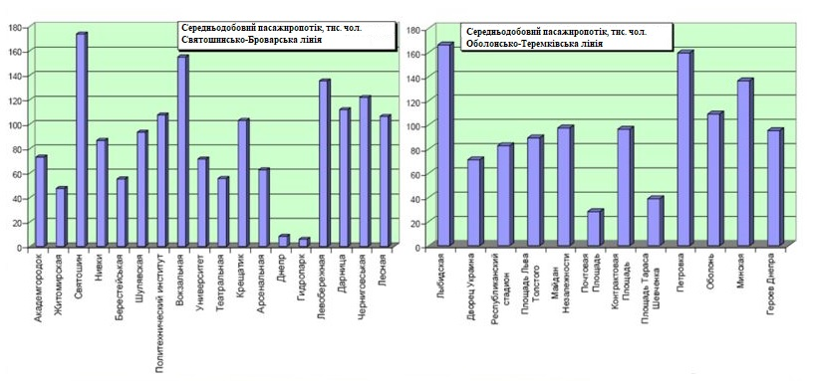
Рис. 1.1 Середньодобові потоки основних станцій
Як видно з аналізу найбільш завантаженою є Святошинсько-Броварська лінія. Проаналізуємо її для впровадження системи оптимізації графіків руху метрополітену.
Святошинсько-Броварська лінія (М1) - найперша і найбільш завантажена лінія Київського метро. Лінія проходить із заходу на схід через все місто, під основними міськими об'єктами і магістралями: проспектом Перемоги і Броварським проспектом, залізничним вокзалом, має виходи на центральну вулицю міста - Хрещатик, з'єднує лівий і правий береги Дніпра. У сфері обслуговування лінії густонаселені житлові масиви розташовані по обидва береги Дніпра. Назву лінія отримала від великого житлового району Святошин, розташованого на заході міста, через який проходить лінія і в якому знаходиться однойменна станція і за своїм напрямом в сторону міста Бровари, а також за своїм трасуванням вздовж Броварського проспекту в східній частині. На даний момент протяжність лінії становить - 22,7 км. Кількість станцій - 18, з яких 12 підземних. Лінія є ключовою в системі метрополітену, щодня перевозячи понад 630 тисячі пасажирів. Найкоротший перегін на лінії: "Театральна" - "Хрещатик" (766 м.), Найдовший: "Берестейська" - "Шулявська" (2,23 км). Найглибша станція - "Арсенальна" (105,5 м.). Найбільш завантажені станції: "Лісова" (66,7 тис.пасс / добу) і "Вокзальна" (66,5 тис.пасс / добу), найменш завантажені: "Дніпро" (2,9 тис.пасс / добу) і в зимовий час "Гідропарк". Лінія обслуговується депо ТЧ-1 "Дарниця", яке розташоване біля однойменної станції.
У перспективі планується продовження лінії в західній частині на одну станцію на північ до району Новобіличі. У віддаленій перспективі можливе продовження лінії на схід до міста Бровари, тоді лінія повністю виправдає свою назву.
Хронологія відкриття ділянок:
6 листопада 1960 року: "Вокзальна" - "Дніпро", 5 станцій, 5,2 км;
5 листопада 1963 року: "Завод" Більшовик "(" Шулявська ") -" Вокзальна ", 2 станції, 3,3 км;
5 листопада 1965 року: "Дніпро" - "Дарниця", 3 станції, 4,2 км;
4 жовтня 1968 року: "Дарниця" - "Комсомольська" ( "Чернігівська"), 1 станція, 1,3 км;
5 листопада 1971 року: "Завод" Більшовик "(" Шулявська ") -" Святошино ", 3 станції, 4,1 км;
5 грудня 1979 року: "Комсомольська" ( "Чернігівська") - "Піонерська" ( "Лісова"), 1 станція, 1,2 км;
6 листопада 1987 року: "Ленінська" ( "Театральна"), 1 станція, 0,1 км;
24 травня 2003 року: "Святошин" - "Академмістечко", 2 станції, 3,3 км.
З моменту відкриття Київського метрополітену єдина його лінія обслуговувалася вагонами типу Д. Парк вагонів складав 24 одиниці, з 1963 р - 39 одиниць. У 1969 році всі 39 вагонів типу Д було передано на Ленінградський метрополітен, натомість отримано 39 вагонів типу Е.
Нині на Святошинсько-Броварській лінії експлуатуються вагони типів Їжак, Еж1, Ем-501, Ема-502, а також серії 81-717 / 714. З 2011 року розпочато експлуатацію вагонів 81-540.2К / 541.2К.
У 2014 на Крюківському вагонобудівному заводі (ПАТ «КВБЗ») була проведена комплексна модернізація 95 вагонів типів Їжак і Е з продовженням терміну їх служби на 20 років. Було змінено інтер'єр салонів і кабін вагонів, а головні вагони отримали нові склопластикові кабіни без зовнішніх торцевих дверей по типу 81-7021 / 7022, встановлено японське електрообладнання. Всі вагони при модернізації отримали позначення Е-КМ.
Пропускна здатність Святошинсько-Броварській лінії в годину-пік складає 42 пари поїздів на годину. З метою економії енергії київський метрополітен встановив швидкість на перегонах не більше ніж 40 км / год.
Трасою залізниці називають просторове положення поздовжньої осі колії, що проходить на рівні бардюрів земляного полотна.
План шляху є проекцією траси на горизонтальну площину, а поздовжній профіль колії - це вертикальний розріз по осі шляху.
План и профіль визначають положення осі колії в просторі. Елементами плану Лінії є Прямі и кріві ділянки. Кріві ділянки вінікають при необхідності обходу перешкоду, Наближення Лінії до населених пунктів, прагненні до Здешевлення будівництва. При повороті ее напрямок змінюється під кутом а, Який утворюється между початкових безпосередньо Лінії и новим ее становищем и назівається кутом повороту.
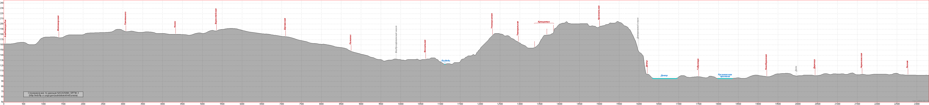
Рис. 1.2 План-профіль шляху Святошинсько-Броварскої лінії

На трьох діючих лініях експлуатується парк п'ятивагонних складів з використанням енергопостачання від контактної рейки 825 В постійного струму. Приблизно половина парку поїздів була поставлена ​​свого часу ЗАТ «Метровагонмаш» (тепер дочірня компанія Трансмашхолдинг, Росія). Досить велика частина складів включає в себе вагони типів 81- 717 і 81-714. Такі ж моделі вагонів використовуються в інших метрополітенах міст колишніх країн Східного Блоку. Сама остання партія 40 вагонів моделей 81- 717.5М і 81-714.5М була замовлена ​​в липні 2013 року і прибула до Києва в кінці 2014 року. Замовлення було профінансовано кредитом 40 млн. Євро від Європейського банку реконструкції та розвитку. Незважаючи на безперервне оновлення рухомого складу, більшість парку складають застарілі вагони, середній вік яких близько 50 років. Вони потребують комплексного оновлення конструкції. Для цього здійснюється програма модернізації з використанням механізму фінансування передбаченого Кіотським протоколом, щоб скоротити викиди «парникових» газів, тобто газів, що викликають парниковий ефект. У відповідності зі схемою «Зелених інвестицій», які використовуються для фінансування проекту оновлення рухомого складу вперше, - одна країна може продати виділені квоти іншій, якщо тільки фінансові операції від продажу призначені на проекти, які скоротять викиди парникових газів. У 2012 році Українське державне агентство екологічних інвестицій домовилося передати надлишки національних виділених квот Організації з розвитку нової енергії і промислової технології Японії в обмін на грошові кошти для модернізації рухомого складу метро. Умова полягало в тому, що скорочення споживання енергії при роботі оновлених складів буде не менше 35%. У 2013 році почалася робота по першому етапу. Він передбачав модернізацію 95 вагонів, побудованих в радянський період, і закінчувався в жовтні 2014 року. Робота була виконана на виробничих площах Крюківського вагонобудівного заводу (ПАТ «КВБЗ») в місті Кременчуці, який знаходиться приблизно в 250 км на південний схід від Києва. КВБЗ був відповідальним за дизайн, випробування і серійне виробництво, а компоненти були поставлені японсько-німецьким концерном, очолюваним Itochu Corp, до складу якого входять J-TREC, Mitsubichi Electric, Fuji Electric і Knor-Bremse. Споживання електроенергії складами було скорочено на 40%. Грунтуючись на цьому результаті, українське і японське уряду домовилися розширити проект. Був оголошений тендер на другий етап модернізації. І в на початку 2015 року ті ж компанії були обрані, щоб виконати роботу по точно таким же технічним умовам, як і на першому етапі. Другий етап передбачав комплексну (глибоку) модернізацію ще 25-ти вагонів, тобто п'яти складів. Вагони, модернізовані на першому етапі, складають близько 35% парку на Святошинсько-Броварській лінії, найбільш зношені з них мають вік понад 50 років. Вартість їх модернізації становить 97 млн. Євро, включаючи запчастини і обладнання для технічного обслуговування в сучасному депо. Це дозволяє скоротити як необхідний час, так і вартість ремонтів і планового технічного обслуговування. На початковому етапі технологія модернізації передбачає експертну оцінку стану кузова вагона. На підставі оцінки очищеного кузова приймається рішення по його посиленню. Перед внесенням змін конструкційну міцність, одночасно з заміною рам, привариваются нові силові елементи кузова в місцях найбільших навантажень. Основна мета полягає в збільшенні терміну служби вагона на 20 років.
Потім склад отримує нове підвагонне обладнання. Воно включає в себе систему оперативного контролю поїздом, проводку кабелю і акумулятори. Гальма, поставлені Knor-Bremse, є важливим елементом збільшення безпеки вагонів - одне з значних переваг програми модернізації. Тягове обладнання постійного струму замінюється асинхронними двигунами змінного струму виробництва компанії Mitsubichi Electric.
Вони оснащені частотними перетворювачами, що дозволяє здійснити процес рекуперації (повернення в мережу) електроенергії, яка виробляється в результаті гальмування.
Переваги першого етапу модернізації, проведеного в 2014 році, повторені на другому його етапі в 2015 році. Після модернізації, кількість моторних вагонів в поїзді скоротилося з п'яти до трьох, але загальна номінальна потужність п'ятивагонні складу збільшилася з 1360 кВт до 1800 кВт. Разом з новою системою управління, це дало можливість зменшити споживання енергії одним складом на 1276 кВт / год або на 40% в день. Крім того, тяга на змінному струмі скорочує число необхідних ремонтів.

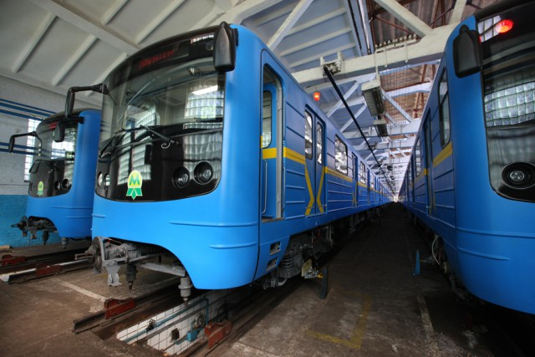
Рис. 1.3 Сучасні потяги київського метрополітену
Енергозбереження є наслідком не тільки змін в тязі. Зменшення матеріаломісткості вагонів з 123 кг до 96 кг на пасажира збільшує енергоефективність, оскільки вага тари складу скорочується з 162 до 155 тонн. Додатковою перевагою більш легких поїздів є менший знос рейкового шляху. Цьому сприяють і нові візки, які також зберігають експлуатаційні якості рейкового полотна і підвищують рівень комфорту для пасажирів. Зміна інтер'єру збільшило місткість п'ятивагонні складу з 1320 до 1642 осіб при 10 пасажирів на м2. Разом з більш короткими інтервалами руху в експлуатації, досягнутими за рахунок більш швидкого прискорення (за рахунок збільшення номінальної потужності на пасажира з 1,03 кВт до 1,096 кВт), це дозволяє збільшити пропускну спроможність першої, Святошинсько-Броварській, лінії. [1]

Розділ 2
Розробка та вибір обладнання для системи управління рухом потягів метрополітену
2.1 Системи інтервального регулювання рухом поїздів на базі радіоканалу.
Найбільш ефективним методом скорочення експлуатаційних витрат може стати принцип мінімізації обладнання - заміщення деяких компонентів за рахунок застосування інших, більш функціональних принципів.
Такий принцип використовується в сучасних системах інтервального регулювання руху поїздів на базі радіоканалу. Саме відмова від польового обладнання є одним з основних переваг даного типу систем. Найбільш дорогі, важко обслуговуються підлогові матеріали (кабель, обладнання рейкових ланцюгів, перегінні світлофори і т.д.) заміщуються сучасними цифровими радіотехнологіями. Системи подібного типу отримали назву CBTC (Communication Based Train Control) - системи інтервального регулювання рухом поїздів на базі радіоканалу.
Communications-Based Train Control (CBTC) являє собою систему залізничної сигналізації, яка використовує телекомунікації між поїздом та обладнанням для керування трафіком та інфраструктурою. За допомогою систем CBTC точна позиція поїзда відома більш точно, ніж з традиційними системами сигналізації. Це забезпечує більш ефективний та безпечний спосіб управління залізничним рухом. Метро (та інші залізничні системи) здатні вдосконалювати свої позиції, зберігаючи або навіть підвищуючи безпеку. Система CBTC являє собою "безперервну, автоматичну систему управління поїздом, що використовує визначення місцезнаходження поїзда з високою роздільною здатністю, незалежно від колійних ланцюгів; безперервна високопродуктивна, двонаправлена комунікація з передачею даних між дорогами; а також процесори, призначені для поїздок та пересування, здатні впроваджувати функції автоматичного захисту поїздів (ATP), а також додаткові функції автоматичного управління поїздом (АТО) та автоматичного відслідковування поїзда(ATS) ", як визначено в стандарті IEEE 1474. [2]
Місто та населення збільшують потребу в масовому транзитному транспорті, а системи сигналізації повинні розвиватися та адаптуватися, щоб безпечно задовольнити це збільшення попиту та пропускної спроможності. В результаті цього оператори тепер зосереджені на максимізації потужності ліній поїздів. Основним завданням CBTC є збільшення потужності, безпечно зменшуючи проміжок часу між поїздами, що йдуть вздовж лінії.
Традиційні застарілі системи сигналізації історично засновані на виявленні поїздів у дискретних ділянках шляху під назвою "блоки". Кожен блок захищений сигналами, що перешкоджають поїзду входити в окупований блок. Оскільки кожен блок фіксується інфраструктурою, ці системи називаються фіксованими блоковими системами.
На відміну від традиційних систем фіксованого блоку, у сучасних рухомих блоках CBTC захищені ділянки для кожного поїзда не статично визначаються інфраструктурою (за винятком віртуальних технологій блоків, з функціональним виглядом рухомих блоків, але все ще обмеженими фізичними блоками). Крім того, самі поїзди безперервно передають своє точне положення до обладнання на трасі за допомогою двонаправленого зв'язку, або індуктивного циклу, або радіозв'язку.
Ця технологія, що працює в частотному діапазоні 30-60 кГц для передачі інформації поїздів та придорожнього обладнання, широко використовується операторами метрополітену, незважаючи на деякі питання електромагнітної сумісності (ЕМС), а також інші проблеми із встановленням та обслуговуванням. [2]
З впровадженням будь-якої нової технології, виникають деякі проблеми з сумісністю в місці установки. Проте з того часу відбулися відповідні поліпшення, і в даний час значно зросла надійність радіосистем зв'язку.
Крім того, важливо підкреслити, що не всі системи, що використовують технології радіозв'язку, вважаються системами CBTC.
Основні ознаки CBTC та рухомих блоків
Системи CBTC - це сучасні системи сигналізації залізничного транспорту, які можуть використовуватися в основному у міських залізничних магістралях (легких або важких) та акустичних системах, хоча це також може бути розгорнуте на ліній зв'язку. Для основних ліній подібна система може бути Європейська система управління дорожнім рухом ERTMS Level 3 (ще не повністю визначена). У сучасних системах CBTC поїзди постійно обчислюють та передають свій стан по радіоканалу через придорожнє обладнання, що розташоване вздовж лінії. Цей статус включає, серед інших параметрів, точне положення, швидкість, напрямок руху та гальмівну відстань. Ця інформація дозволяє розрахувати площу, потенційно зайняту поїздом на лінії. Це також дає змогу пристрою на дорозі визначити точки на лінії, яку ніколи не повинні передавати інші поїзди на тій же доріжці. Ці пункти повідомляються, щоб автоматично проводити поїзди та постійно регулювати їх швидкість, зберігаючи вимоги щодо безпеки та комфорту. Отже, поїзди постійно отримують інформацію щодо відстані до попереднього поїзда і можуть відповідно змінювати безпечну відстань.

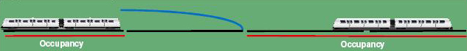
Фіксовані блок-ділянки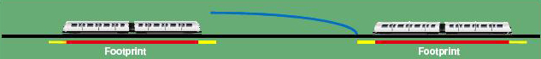
Рухомі блок-ділянки
Рис. 2.1 Принцип роботи фіксованих блок-ділянок та рухомих блок-ділянок
З точки зору системи сигналізації, на першому малюнку показано загальну завантаженість провідного поїзда, включаючи всі блоки, на яких розташований поїзд. Це пов'язано з тим, що система не може точно знати, де поїзд фактично знаходиться в межах цих блоків. Таким чином, система фіксованого блоку дозволяє лише наступному поїзду перейти до останньої незайнятої межі блоку.
В системі рухомих блок-ділянок, як показано на другій фігурі, положення поїзда і його крива гальмування постійно обчислюються поїздами, а потім передаються по радіо через придорожнє обладнання. Таким чином, придорожнє обладнання здатне встановлювати захищені території, кожен з яких називається "Ліміт управління рухом" (LMA), до найближчої перешкоди (на малюнку - хвіст поїзда спереду). [2]
Важливо зазначити, що зайнятість ділянки, розраховане в цих системах, повинно включати запас безпеки для невизначеності місця розташування (жовтого кольору на малюнку), додану до довжини поїзда. Обидва з них утворюють те, що зазвичай називають "Footprint". Ця безпека залежить від точності одометричної системи в поїзді. Системи CBTC на основі рухомого блоку дозволяють зменшити безпечну відстань між двома послідовними поїздами. Ця відстань змінюється відповідно до постійних оновлень місця розташування та швидкості поїздів, зберігаючи вимоги щодо безпеки. Це призводить до зменшення пробігу між послідовними поїздами та збільшенням транспортної потужності.
Рівні автоматизації
Сучасні системи CBTC дозволяють застосовувати різний рівень автоматизації або ступенів автоматизації, GoA, як визначено та класифіковано в IEC 62290-1. Насправді, CBTC не є синонімом "без водія" або "автоматизовані поїзди", хоча він розглядається як основна технологія для цієї мети.
Максимальні рівні автоматизації доступні в діапазоні від операції з ручним захистом, GoA 1 (зазвичай застосовується як режим резервного режиму) до повністю автоматизованої операції, GoA 4 (Автономне управління поїздом, UTO). Середні режими роботи включають в себе напів-автоматизований GoA 2 (Напів-автоматизований режим роботи, STO) або керування потяга без водія GoA 3 ( режим поїзда в якому машиніст не бере жодної участі, DTO). Останній працює без водія в салоні, але вимагає, щоб супроводжуючий стикався з несправними режимами роботи, а також керував пасажирами у випадку надзвичайних ситуацій. Чим вище GoA, тим вища безпека, функціональність та рівні продуктивності повинні бути. [2]
Основні переваги системи інтервального регулювання рухом поїздів на базі радіоканалу:
1) Оптимізована швидкість поїздів, щоб отримати кращу заповненість на лінії, зменшити витрати та забезпечити найкращий комфорт пасажира;
2) Гарантований короткий термін доставки та запуску системи;
3) Введення в експлуатацію з першого дня;
4) Автоматизовані операції та легке обслуговування;
5) Система без водія (або модернізація до системи без водія) для зменшення експлуатаційних витрат;
6) Енергозбереження;
7) Легке обслуговування;
8) Легке розширення;
9) Легке впровадження;
10) Ступінь стійкості;
11) 100% безпека;
12) Мінімальне тунельне обладнання.
Інноваційне рішення спрощує комплексне встановлення складних маршрутів та функції блокування, повністю об'єднуючи їх в CBTC:
- Оптимальна архітектура, що орієнтована на поїзд, з більшою кількістю бортових інтелектуальних систем та прямим зв'язком поїздів до поїзду, що використовує до 20% менше обладнання та досягає кращих показників;
- Вища пропускна спроможність з мінімальним пробігом (до 60 секунд);
- Оптимальне інвестування та LCC для всіх типів конфігурації ліній.
- CBTC може бути легко інтегрована з усіма системами автоматизації для залізничного транспорту.

Архітектура
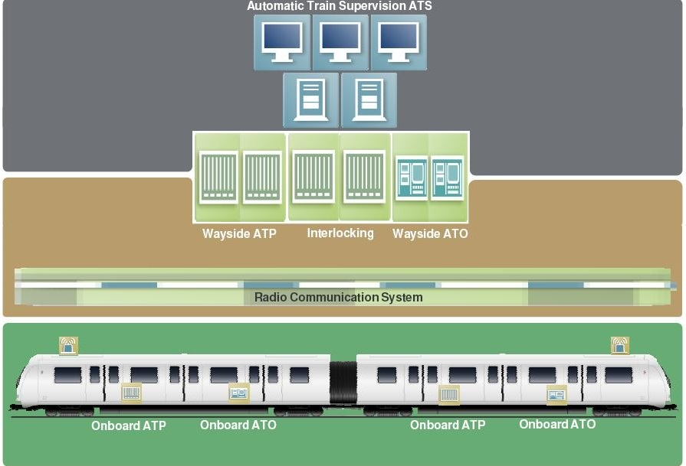
Рис. 2.2 Архітектура системи CBTC
Типова архітектура сучасної системи CBTC складається з наступних основних підсистем:
Дорожнє обладнання, яке включає в себе блокування та підсистеми, що контролюють кожну зону в лінії або мережі (зазвичай вони містять функціональні можливості ATP і ATO на дорозі). Залежно від постачальників архітектури можуть бути централізованими або розподіленими. Контроль системи виконується з центральної команди АТС, хоча локальні підсистеми керування також можуть бути включені як резервне копіювання. CBTC включає також бортове обладнання потягів ATP і ATO. [2]
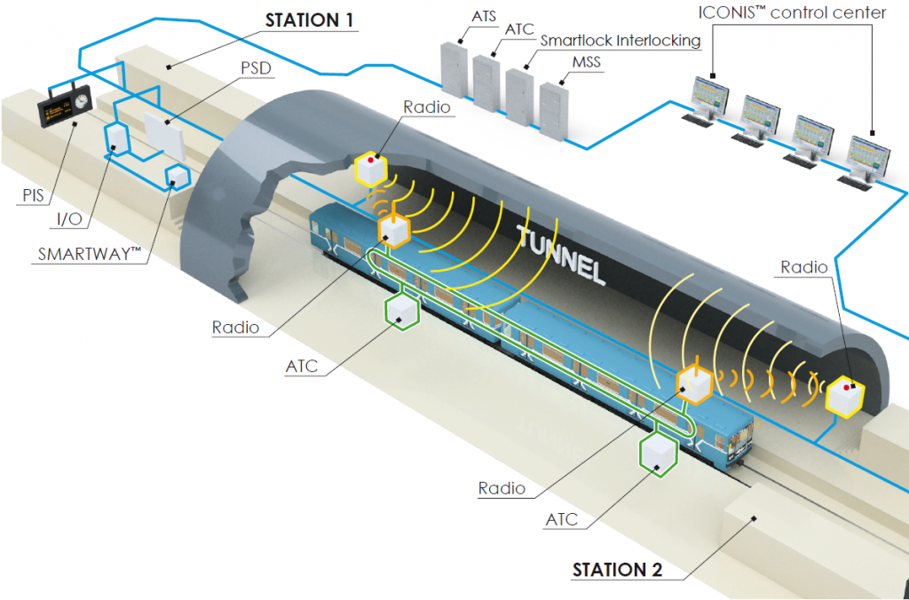
Рис. 2.3 Апаратура CBTC
Потяг зв’язаний з підсистемою дорожнього зв’язку на базі радіоканалу.
Таким чином, хоча архітектура CBTC завжди залежить від постачальника та її технічного підходу, в звичайній архітектурі CBTC можуть бути знайдені наступні логічні компоненти:
Бортова система АТР. Ця підсистема відповідає за постійне керування швидкістю поїзду відповідно до профілю безпеки та застосування гальм, якщо це необхідно. Вона також відповідає за зв'язок з підсистемою ATP на дорозі для обміну інформацією, необхідною для безпечної експлуатації (відправлення швидкості та гальмівної дистанції, а також отримання ліміту руху авторизації для безпечної експлуатації).
Бортова система ATO. Вона несе відповідальність за автоматичне управління зусиллями зчеплення та гальмування для того, щоб вести поїзд під граничні значення, встановлене підсистемою АТР. Його головне завдання полягає в тому, щоб полегшити водійські або обслуговуючі функції або навіть керувати поїздом у повністю автоматичному режимі, зберігаючи цілі регулювання руху та комфорт пасажира. Це також дозволяє вибрати різні автоматичні стратегії водіння, щоб адаптувати час виконання або навіть зменшити споживання енергії.
Дорожня система ATP. Ця підсистема бере на себе керівництво всіма зв'язками з поїздами на цій території. Окрім того, вона обчислює межі повноважень щодо переміщення, які повинні виконувати кожен потяг при роботі в зазначеній області. Тому це завдання є критичним для безпеки роботи.
Дорожня система ATO. Вона відповідає за контроль цільового призначення та регулювання кожного поїзда. Функціональність ATO забезпечує всі поїзди в системі з їх призначенням, а також іншими даними, такими як час зупинки на станціях. Крім того, вона також може виконувати допоміжні та не пов'язані з безпекою завдання, включаючи, наприклад, зв'язок та керування сигналізацією / події або керування командами пропуску / утримання станції.
Система зв’язку. Системи CBTC інтегрують цифрову мережеву радіосистему за допомогою антен або гнучкого живильного кабелю для двостороннього зв'язку між обладнанням колій та поїздами. Смуга частот 2,4ГГц найчастіше використовується в цих системах (така ж, як Wi-Fi), хоча можуть також використовуватися інші альтернативні частоти, такі як 900МГц (США), 5,8 ГГц або інші ліцензовані діапазони.
ATS система. В систему ATS зазвичай інтегрована більшість рішень CBTC. Головне завдання - діяти як інтерфейс між оператором та системою, керуючи трафіком відповідно до критеріїв спеціального регулювання. Інші завдання можуть включати управління подіями та тривогами, а також функціонувати як інтерфейс із зовнішніми системами.
Система радіоблокування. Коли це необхідно, як незалежна підсистема (наприклад, як резервна система), вона буде керувати життєво важливим контролем об'єктів руху, таких як перемикачі або сигнали, а також інші пов'язані з ними функції. [2]
У системі CBTC з рухомими блок-ділянками використовується мінімум наземного обладнання: пристрої контролю вільності шляхів (рельсів або лічильників осі) на станціях, реперні датчики на перегонах, а також базові станції радіозв'язку. Разом з тим в системі можуть бути реалізовані і фіксовані блок-ділянки.
Центр радіоблокування грає ключову роль в системі CBTC, контролюючи поточну поїздну ситуацію та видаючи дозволи на рух поїздів залежно від місця розташування та швидкості попереднього поїзда, а також від інших параметрів. Він тісно інтегрований з центральним процесором МПЦ і будується на тій же платформі.
Обмін інформацією між центром радіозв'язку та поїздом здійснюється через базові станції цифрового радіозв'язку, які розміщені уздовж лінії таким чином, що забезпечують подвійне перекриття радіосигналу по всієї лінії.
Для роботи CBTC з рухомими блок-ділянками, на перегонах досить встановити лише пасивні прийомопередатчики (реперні датчики). Інформація з датчиків зчитується за бортовою антенною при проходженні поїзду і служить для коригування помилки вимірювання пройденного шляху за допомогою локального пристрою.
Бортова система безпеки CBTC на локомотиві включає в себе процесорний модуль, модуль швидкості та пройденний шлях, інтерфейс з локальним устаткуванням, приймальні та антенні модулі для зчитування інформації з реперних датчиків, датчики швидкості та дисплея машиниста, а також радіомодем і антена GPS і радіоканалу. В склад бортового обладнання входять також два напівкомплекти системи контролю за цілістю поїзда СКЦП, одна з яких закріплюється на хвостовому вагоні. Вони безперервно контролюють тиск у гальмівній магістралі і при його падінні нижче заданого рівня ініціюють передачу аварійного сигналу в центр радіообмотування.

Спеціалізований модуль STM АЛСН
Локомотиви, які обладнані бортовою системою безпеки CBTC, доповненої спеціалізованим модулем передачі STM АЛС, можуть курсувати як по ділянках з радіоблокуванням, так і по ділянках з традиційною автоблокуванням. Перехід з однієї системи в іншу здійснюється в автоматичному режимі, машиніст лише підтверджує його натисканням на екранну клавішу дисплея на пульті.
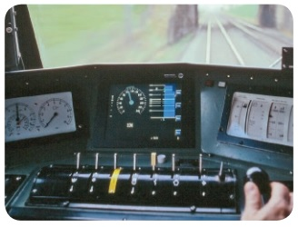
Рис. 2.4 Дисплей машиніста з системою СBTC
У порівнянні з традиційними системами управління рухом на перегонах і станціях CBTC має ряд важливих переваг:
1) значне підвищення пропускної здатності лінії за рахунок реалізації концепції рухомих блок-ділянок;
2) підвищення безпеки руху поїздів і маневрової роботи за рахунок обмеження місця і швидкості маневрів;
3) можливість установки і зняття тимчасових обмежень швидкості руху поїздів;
4) істотне зниження витрат на інфраструктуру - на перегонах немає необхідності в установці світлофорів, рейкових ланцюгів або лічильників осей;
5) скорочення експлуатаційних витрат;
6) мінімізація інвестицій та їх швидка окупність при новому будівництві та модернізації залізничних ліній;
7) використання централізованої електронної карти ділянки, яка зберігається в базі даних центру радіоблокіровкі і автоматично передається на локомотив по радіоканалу відповідно до замкнутим маршрутом;
8) поліпшення умов праці машиніста - система безперервно контролює ситуацію і надає допомогу в прийнятті рішень, відображаючи необхідні дані на ергономічному дисплеї;
9) безперервний контроль цілісності поїзда;
10) нарощувана модульна архітектура системи - можливість розширення функцій в майбутньому;
11) мікроелектронна елементна база;
12) гнучкість технічних рішень по організації руху поїздів із застосуванням фіксованих або рухливих блок-ділянок;
13) визначення місця розташування поїздів бортовими засобами одометра з коригуванням за допомогою пасивних реперних датчиків і / або систем супутникової навігації ГЛОНАСС / GPS;
14) можливість застосування різних мереж зв'язку (ВОЛЗ, цифрові системи радіозв'язку різних стандартів) для обміну інформацією між стаціонарними об'єктами;
15) використання радіоканалу для обміну інформацією з поїздами (можливе застосування систем радіозв'язку різних стандартів з підтримкою цифрової передачі даних).
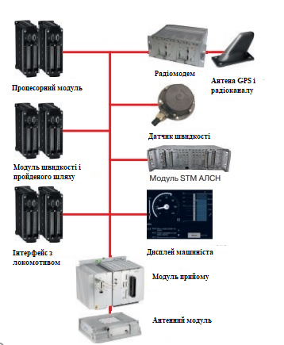
Рис. 2.5 Структура боротої апаратури СBTC

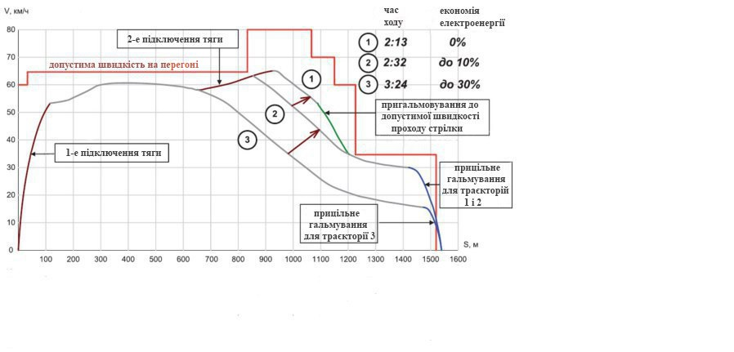
Рис. 2.6 Графік проходження ділянки руху потягами при різному часі руху
Отримавши інформацію про координати і швидкість потягу попереду, поїзна апаратура дає команду на додаткове підключення тяги, в результаті чого виходить перехід з кривої швидкості 3 на криву 2 або з кривої 2 на криву 1.
Внаслідок цього відстань між поїздами зменшується, а пропускна здатність підвищується.
Завдяки цьому можна досягти пропускної здатності потягів в 50 пар потягів в годину, дотримуючись енергоефективності.
2.2 Аналіз існуючої системи управління потягами в метрополітені АЛС-АРШ.
Проаналізуємо існуючу систему керування потягами, що застосувається в Київському метрополітені і виявимо її слабкі та сильні сторони.
Система АРШ-АЛС призначена для безперервного контролю за дотриманням машиністом гранично допустимих швидкостей, шляхом автоматичного включення гальмівного режиму до зниження швидкості нижче допустимої, або до повної зупинки поїзда. Система впроваджувалася з метою підвищення рівня безпеки руху, а також для переходу на управління поїздом машиністом «в одну особу». Система АРШ (далі АРШ) виконує наступні функції:
-подачу на підлогові (шляхові) і поїзні пристрої сигнальних частот про гранично допустиму швидкість на даному та наступному ділянках шляху;
- контролює заданий для даної ділянки шляху напрямок руху, допускаючи рух в неправильному напрямку зі швидкістю не більше 20 км / год при натиснутій ПБ (педалі безпеки);
- автоматично включає гальмівний режим при перевищенні допустимої швидкості;
- відключає гальмівний режим після зниження фактичної швидкості нижче допустимої, якщо машиніст підтвердив сприйняття їм сигналу від АРШ про перевищення допустимої швидкості на мить натиснувши на КСГ (кнопку сприйняття гальмування) або КП (кнопку пильності);
- не допускає скочування поїзда після його зупинки, приводячи в дію ВЗ№1 або ВЗ№2;
- контролює пильність машиніста при несправних підлогових пристроях АРШ, дозволяючи при цьому рух зі швидкістю не більше 20 км / год при натиснутій ПБ;
- контролює пильність машиніста при відключених поїзних пристроях АРШ;
- забезпечує гальмування поїзда до повної зупинки в наступних ситуаціях:
- перед зайнятою блок-ділянкою;
- перед світлофором із заборонним показанням «один червоний вогонь»;
- на ділянці з порушеною цілісністю рейкового кола (в тому числі - при зламі рейки);
- при порушенні сприйняття поїзними пристроями сигналів АЛС;
- при непідтвердження машиністом сигналу від АРШ про перевищення допустимої швидкості.
Система АРШ не втручається в роботу машиніста, якщо він не перевищує допустиму швидкість і не допускає скочування поїзда або його рух з дуже малою швидкістю. [3]
Пропускна спроможність
Вона визначається відстанню між сусідніми потягами. Чим менший цей період, тим більше пропускна здатність лінії. На даний момент існують два типи ліній метрополітену:
- лінії з автоблокуванням і захисними ділянками
- лінії з нормально погашеними вогнями світлофорів автоблокування і без захисних ділянок.
На лініях з автоблокуванням.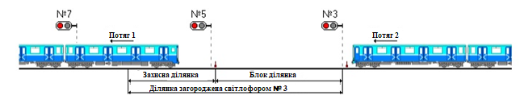
Рис. 2.7 Мінімально можлива відстань між поїздами.
Мінімальна відстань між двома поїздами має дорівнювати сумі довжин блок-ділянки (б / д) і захисної ділянки (з / д), тобто, довжині гальмівного шляху при ПСТ і при екстреному гальмуванні.
Однак, щоб ззаду що йде поїзд постійно не пригальмовує, чекаючи відкриття світлофора, то реально між поїздами завжди повинен бути ще один вільний б / д. Таким чином, при автоблокуванні рекомендована відстань між поїздами на лінії має дорівнювати двом блок-ділянкам + захисна ділянка.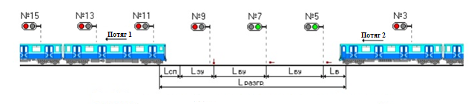
Рис.2.8 Відстань між потягами при автоблокування.
Пропускна здатність визначається кількістю пар поїздів (в обох напрямках), які пройшли поучастку протягом години. Для ліній, де АРШ діє спільно з автоблокуванням, пропускна здатність АРШ («парність») обмежена пропускною здатністю автоблокування даної лінії. Максимальне значення - 42 пари поїздів на годину, що відповідає інтервалу 1м. 25с. (По відправленню), проте, необхідність маневрової роботи на кінцевих станціях, обмежує реальну пропускну спроможність ліній з автоблокуванням до 38 пар (інтервал 1м. 35с.). Для адаптації АРС до лінії з автоблокуванням введений додатковий сигнал світлофора - червоний і жовтий одночасно палаючі вогні. Справа в тому, що АРС не дозволяє поїзду наблизитися до світлофора з показанням «один червоний», тому що в огороджувальні цим світлофором колії сигнальна частота не подається. Це обмежувало б пропускну здатність лінії, тому для забезпечення можливості в'їзду поїзда на станцію при забороняючому показанні вихідного світлофора введений додатковий сигнал «один червоний і один жовтий вогні». Це дало можливість зміни свідчення «один червоний» на «один червоний і один жовтий вогні» відразу після звільнення пройшовшим поїздом захисної ділянки, рівного довжині гальмівного шляху зі швидкістю не менше 35 км / год. при екстреному гальмуванні. [3]

Прилади АЛС-АРШ
Апаратура АРШ-АЛС складається з підлогових і поїзних пристроїв. Розглянемо їх детальніше.
Підлогові пристрої АРШ. Призначені для формування і передачі в колію сигналу про допустиму швидкість на даному та попереду розташованій ділянці рейкового кола (або блок-ділянці) в залежності від гальмівного шляху і від наявності обмеження швидкості на даній ділянці шляху. Колійні пристрої підрозділяються на станційні (апаратура розміщується в релейних приміщеннях станції або депо) і підлогові (апаратура розміщується в тунелі, в безпосередній близькості від рейок в колійних ящиках або релейних шафах).
До підлогових пристроїв відносяться:
- рейкові кола - РК
- шляховий трансформатор (генератор) - ПТ
- шляховий дросель
- колійне реле - ПР
- шифратор
- генератор частот АЛС – ГАЛС
Рейкові кола з ізолюючими стиками.
Рейкової ланцюгом (РЛ) називається електричний ланцюг, провідниками в якій служать рейкові нитки залізничної колії. Вони є основою побудови системи інтервального регулювання руху поїздів, контролюючи зайнятість колійних блок-ділянок та цілісність ходових рейок.
По рейковому колі протікають відразу 3 види струмів: зворотний постійний тяговий струм, змінний струм, частотою 50 Гц для живлення колійного реле і змінний сигнальний струм від ГАЛС. Щоб забезпечити безперервне відведення тягового струму (на «мінус» тягової підстанції), усі ізолюючі стики шунтуються колійними дросселями, які мають дуже малий опір постійному струму (0,00045 Ом) і значний опір змінному струмі промислової частоти (0,3 Ом). На кінці рейкового кола зворотний тяговий струм потрапляє з кожної нитки через пів-обмотки колійного дроселя на середню точку, далі по кабелю струм потрапляє знову на середню точку вже суміжного колійного дроселя, потім розділяється по його півобмотці і перетікає в кожну нитку наступного рейкового кола. Таким чином, кількість «мінусових» кабелів, що йдуть до шини тягової підстанції, скорочується в десятки разів.
При вільності рейкового кола (рис. 2.9) електричний струм від колійного трансформатора ПТ протікає по рейкових нитках і обмотці колійного реле ПР. Струм, який передається в рейкову лінію для контролю її стану, називають сигнальним струмом РЦ. При проходженні сигнального струму по обмотці реле якір притягається до сердечника, при цьому розмикаються тилові і замикаються фронтові контакти ПР, це означає, що дана РЦ не зайнята, а також справність усіх складових елементів РЦ, в тому числі і рейкових ниток. В результаті загоряється дозвільне показання світлофора.
При зайнятому рейковому колі колісна пара знаходиться між колійним трансформатором і дорожнім реле. Так як колісна пара має значно менший опір, ніж колійне реле, то котушка колійного реле виявляється зашунтованою колісною парою і струм, що проходить по ній, різко падає. При цьому розмикаються контакти колійного реле в ланцюзі дозволяючого показання світлофора і замикаються контакти ПР в ланцюзі забороняючого показання, а також в ланцюзі живлення електроприводу автостопу і він приймає загороджувальне положення. Інша пара контактів колійного реле посилає сигнал про зайнятість блок-ділянки на шифратор. Зниження струму (напруги) в обмотці реле під дією колісних пар називається шунтовим ефектом, а колісні пари в даному випадку називаються поїзним шунтом.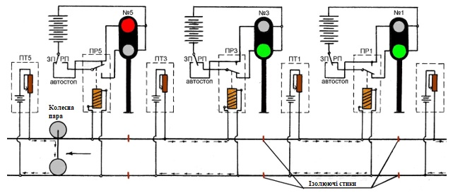
Рис 2.9 Робота АЛС з ізолюючими стиками.
Шифратор.
Отримує інформацію від колійного реле про кількість вільних блок-ділянок та передає її на ГАЛС.
Генератор частот АЛС (ГАЛС).
Перетворює змінний струм промислової частоти 50 Гц в змінний струм з сигнальними частотами, відповідними швидкостями:
F1: 75 Гц – 80 км/ч (для усіх ліній)
F2: 125 Гц – 70 км/ч (для ТКЛ – 75 км/ч, для КолЛ – 60 км/ч)
F3: 175 Гц – 60 км/ч ( для КолЛ – 40 км/ч)
F4: 225 Гц – 40 км/ч ( для КолЛ – 0 км/ч)
F5: 275 Гц – 0 км/ч (на КолЛ ця частота не подається)
F6: 325 Гц – ознака напрямку руху (для СЛ, ЛДЛ, АПЛ и КалЛ) і ознака рівності швидкостей на даному та попереду розташованому ділянках (для АПЛ, БЛ, СЛ и ЛДЛ).

Вибір сигнальних частот АРШ.
Постійний струм з напругою 825 В виходить в результаті перетворення на підстанції змінного струму 10 кВ. При цьому в роботі на підстанції беруть участь 6 випрямлячів. При виході з ладу одного з них в випрямленном струмі будуть з'являтися гармонійні складові змінного струму, кратні 50. Таким чином, щоб захистити сигнальні частоти від цих гармонік, необхідно віддалити їх один від одного, тобто, зробити сигнальні частоти відмінними від промислової на 25 Гц і з кроком в 50 Гц.
Вибір відповідності сигнальних частот допустимим швидкостям.
Незважаючи на захищеність сигнальних частот від гармонік змінного струму, в ряді випадків (через несправність передавальних або приймаючих пристроїв) видаюча ГАЛСом частота може змінитися, але тільки в бік її збільшення (такий пристрій ГАЛС). Таким чином, при збої в роботі ГАЛС видаватиме підвищену частоту, при цьому поїзні пристрої не повинні підвищити допустиму швидкість. Виходячи з цього стає очевидним, що найбільшою допустимої швидкості повинна відповідати найменша сигнальна частота і навпаки. [3]
Сигнал абсолютної зупинки, АТ (електронний автостоп).
Подається в рейкові кола перед напівавтоматичними і маневровими світлофорами. Він являє собою односекундне (1,6 с.) чергування імпульсів і пауз сигналу 275 Гц. Сигнал подається в рейкові кола перед світлофором із заборонним показанням при невстановленому маршруті. При цьому на ЛУДС машиніст буде бачити почергове миготіння показань «0» і «ОЧ». Привести поїзд в рух при сигналі АТ неможливо. Після оброблення маршруту і зміни показання на яке дозволяє, або після відкриття ПС сигнал АТ відключиться автоматично. У разі необхідності, після доповіді ДЦХ, сигнал АТ може бути відключений з блок-поста.
Поїзні пристрої АРШ.
Призначені для прийому і обробки сигнальних частот, отриманих з рейкових ланцюгів, а також для формування команд і передачу їх в ланцюзі управління поїзда. До поїзним пристроїв відносяться:
- прийомні котушки - ПК (1 або 2 пари, розташовані під кабіною машиніста);
- вимірювачі швидкості ІС-02;
- датчик (і) швидкості (ДС) або датчик (і) обертання шестерні редуктора (ДВШ);
- статив з апаратурою АРШ;
- вимикачі, роз'єднувачі і реле, що забезпечують зв'язок апаратури АРС з ЦУ поїзда;
- електропневматичний вентиль (ЕПШ);
- педаль безпеки - ПБ (розташована під пультом машиніста);- кнопка пильності (КБ) або кнопка сприйняття гальмування (КВТ) на пульті машиніста;
- локомотивний покажчик допустимих швидкостей - ЛУДС на пульті машиніста. [3]
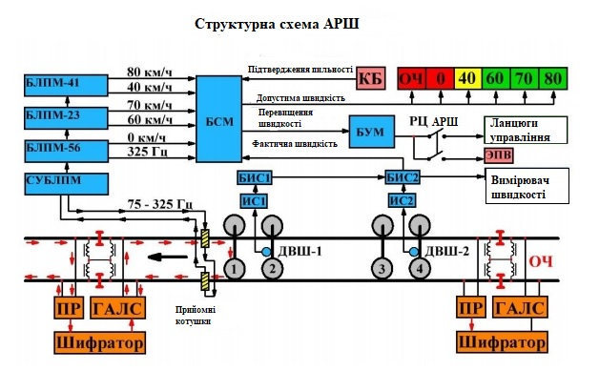
Рис. 2.10 Структурна схема АРШ.
Принцип роботи системи АРШ.
1. Колійні реле (ПР) перевіряють стан і вільність колії. Інформація про кількість вільних блок-ділянок передається на шифратор, там отримана інформація порівнюється із закладеною довжиною гальмівних шляхів і в залежності від наявності або відсутності обмеження швидкості для даної ділянки виробляється команда для ГАЛС на формування сигналу змінного струму відповідної частоти. ГАЛС посилає сформований сигнал в рейковий ланцюг, в результаті по обидва ниткам протікає змінний струм сигнальної частоти і навколо рейок утворюється змінне магнітне поле тієї ж частоти (Правило свердлика).
2. Прийомні котушки головного вагона знаходяться під напругою АКБ вагона і створюють своє магнітне поле, одночасно перебуваючи в змінному магнітному полі, що утворився навколо рейок. В результаті в прийомних котушках наводиться ЕРС (Правило Правою руки).
Далі цей сигнал передається в статив АРШ на узгоджувальний пристрій СУБЛПМ і потім на один з трьох БЛПМ, налаштований на прийом сигналу даної частоти, де відбувається фільтрація сигналу і його посилення. Потім оброблений сигнал надходить в блок порівняння швидкостей БСМ.
3. Датчики обертання шестерні редуктора (ДВШ) виробляють змінний струм з частотою, яка прямо пропорційна швидкості обертання колісної пари. Сигнал від кожного датчика надходить до відповідного БІС для визначення фактичної швидкості руху поїзда. Інформація про фактичну швидкості передається на скоростемер, розташований на пульті машиніста, і на БСМ.
Тут відбувається порівняння Vфакт і Vдоп. У разі перевищення допустимої швидкості в ланцюзі управління поїзда подається команда на відключення ходового режиму і короткочасне (1с.) Включення В№1. Якщо за час дії В№1 фактична швидкість не впала нижче допустимої, то включиться автоматичне реостатне гальмування (Гальмо-2), яке триватиме до того моменту, поки Vфакт не стане менше Vдоп. на 4-6 км / год. Відключення гальмівного режиму відбудеться тільки в разі підтвердження машиністом своєї пильності короткочасним натисканням на КБ або КВТ (в залежності від типу АРШ).
При неефективному гальмуванні (тільки по команді від АРШ) Хоча б одного вагона - через 3 або 5 с. (в залежності від швидкості руху) спрацює ЕПШ, що призведе до розрядки гальмівної магістралі поїзда екстреним темпом, тобто, до повної зупинки поїзда. Подальший рух буде можливо тільки після перемикання пристроїв АРШ встановленим порядком. [3]
Розібравши роботу системи АЛС-АРШ, можна зробити висновок що ця система в порівнянні з CBTC є досить застарілою. Вона реалізує принцип фіксованих блок-ділянок, через це неможливо збільшити пропускну здатність. Через несправність систем можлива зупинка потягу посеред тунелю, і відхилення від графіку усіх наступних потягів. Для обслуговування тунельної інфраструктури потрібно виділяти багато коштів.
Головною перевагою цієї системи є контроль цілісності колії, завдяки колійному реле. В системі CBTC такої функції не передбачено. Отже для кращого результату необхідна скомпонована робота цих систем.

2.3 Системи інтелектуального відеоспостереження для обліку пасажирів Пасажирські перевезення являють собою одну з важливих галузей економіки. Однією з головних проблем підприємств пасажирського транспорту є недоотримання значних сум доходів, що в підсумку позначається на якості самих перевезень і обслуговування пасажирів. Практично перед усіма підприємствами стоїть питання підвищення ефективності роботи і економії ресурсів, тому облік кількості пасажирів стає однією з найважливіших задач.
Система автоматичного рахунку (САС) пасажирів може принести користь як автобусним та залізничним операторам, так і пасажирам: у перших з'являється можливість зіставляти кількість пасажирів з інформацією про оплату для успішної боротьби з «безбілетниками», а другі можуть отримувати в реальному часі інформацію про знаходження транспортного засоби (ТЗ) на маршруті і про наявність в ньому вільних місць.
Крім того, можливості системи можуть бути розширені для планування технічного обслуговування з урахуванням інтенсивності використання транспорту, що дозволить оптимізувати навантаження ТС по регіонах або періодами часу, а також контролювати якість обслуговування.
За допомогою таких систем можуть бути розгорнуті наступні програми:
• оптимізація наявності ТС;
• виявлення «зайців» в громадському транспорті;
• підвищення ефективності використання ТЗ за рахунок керування автопарком і планування техобслуговування;
• обмеження кількості людей для забезпечення безпеки;
• аналіз транспортних потоків в містах.

Діаграма (рис. 1) демонструє варіант роботи САС пасажирів. Датчики встановлені в регіональних поїздах на маршруті Венеція-Беллуно. Вони вважають кількість вхідних і вихідних людей на кожній станції і в прив'язці до системи оплати дозволяють виявляти наявність безквиткових пасажирів.
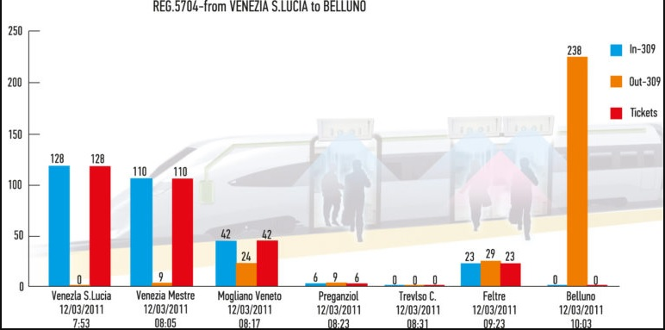
Рис. 2.11 Діаграма роботи камери інтелектуального відеоспостереження

Питання обліку кількості пасажирів є актуальним не тільки для міського громадського транспорту, але також і для приміських поїздів і метро. Крім такого важливого завдання, як вилов «зайців», САС допомагають оптимізувати графік руху поїздів за напрямками, так як з їх допомогою можна зібрати статистику про те, скільки пасажирів, на яких станціях, а також в який час виробляють посадку і висадку. Дані системи можуть поліпшити сервіс, що надається не тільки на самому транспорті, але і в аеропортах, на вокзалах і т. Д. Лічильники можуть контролювати, наприклад, кількість людей, що знаходяться в черзі на паспортний контроль, щоб при необхідності варіювати кількість працюючих пунктів перевірки; інформація про очікують посадки в літак дозволяє оптимізувати рух автобусів від терміналу до літака. Облік кількості пасажирів також може бути корисний і для річкового / морського транспорту, щоб, наприклад, уникнути перевантаження поромів і теплоходів, яка може привести до трагічних наслідків.
Технологія стереоскопічного бачення 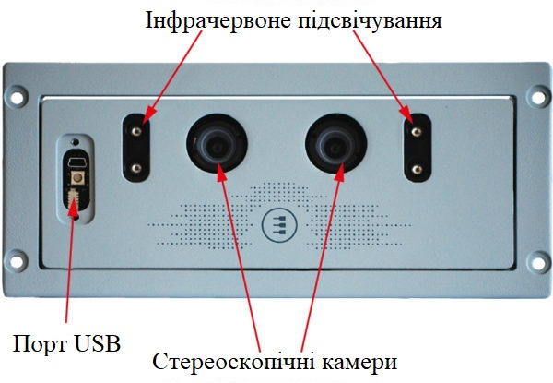
Рис. 2.12 Камера для обліку пасажирів на станції
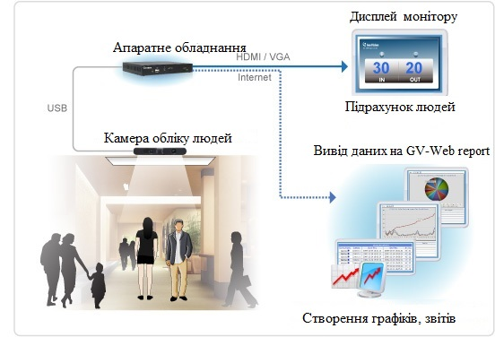
Рис. 2.13 Інфраструктура інтелектуального відеоспостереження
Найбільш важливою характеристикою для подібних пристроїв є точність підрахунку. Добре спроектований датчик повинен бути інтелектуальним і гнучко настроюється, щоб враховувати відмінності зростання пасажирів або проходження декількома пасажирами кордону рахунку одночасно. Висока точність досягається завдяки застосуванню двох стереоскопічних камер і чотирьох інфрачервоних світлодіодів високої яскравості. [5]
Стереоскопічні камери захоплюють зображення під датчиком і обробляють ці дані в режимі реального часу за допомогою спеціального складного алгоритму. Алгоритм аналізує висоту, форму будь-яких потрапляють в поле зору об'єктів і спрямування їх руху. Він точно ідентифікує людину за характерними частинам тіла - досить виділити лише голову або плечі, щоб розпізнати людину з мінімальним рівнем похибки. Коли датчик визначає напрямок руху людини, відповідні лічильники инкрементируются, зберігаючи при цьому і інформацію про поточний час. Часовий зріз інтенсивності потоку пасажирів дозволить оптимально планувати маршрути руху в залежності від завантаженості в конкретні часові відрізки. Завдяки застосуванню передових технологій підрахунку пасажирів дозволяє отримати точність 97% при експлуатації в реальних умовах.
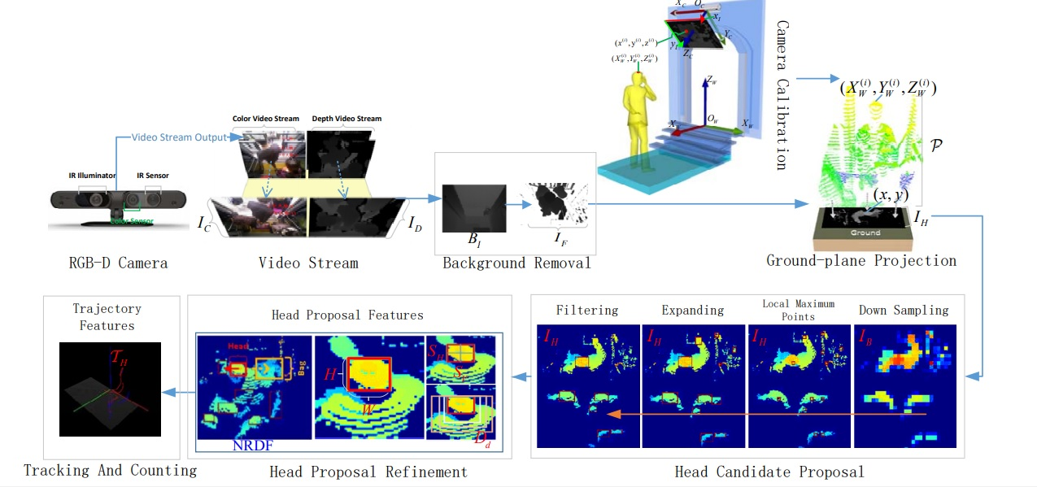
Рис. 2.14 Алгоритм розпізнавання об’єкту стереоскопічною камерою.
Організація систем інтелектуального відеоспостереження на залізничному транспорті спільно з CBTC.
Систему інтелектуального відеоспостереження за рухом поїздів можна побудувати за допомогою мережі TCP / IP (мережі передачі даних), організовану на базі волоконно-оптичної системи передачі (ВОСП), яка призначається для організації оперативно-технологічного зв'язку і цифрової системи поїзного радіозв'язку (ПРС) стандартів TETRA , DMR, GSM-R. [4]
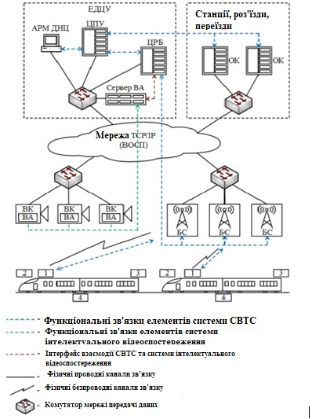
Рис. 2.15 Структура зв’язку роботи інтелектуального відеоспостереження та CBTC.
- Мережа TCP / IP (ВОСП) - мережа передачі даних, організована на базі волоконно-оптичної системи передачі;
- БС - базова станція;
- ЦРЛ - центр радіоблокування;
- ЦПУ - центральний процесорний пристрій централізації;
- АРМ ДНЦ - автоматизоване робоче місце поїзного диспетчера;
- ЕДЦУ - єдиний диспетчерський центр управління;
- ОК - об'єктний контролер;
- ВА - відеоаналітика:
- ВК - відеокамера:
- Сервер ВА - сервер відеоаналітики;
1 - локомотивна радіостанція;
2 - бортове процесорний обладнання;
3 - система контролю цілісності поїзда;
4 - пасивні реперні датчики (баліси).
Запропонована технологія інтелектуального відеоспостереження дозволяє вести облік пасажирів на платформі, та оптимізувати графік руху потягів відповідно до кількості пасажирів на станції. У випадку зростання кількості пасажирів, система будує графік руху при якому управління потягами бере на себе система СBTC. При фіксуванні системою зменшення кількості людей на станції, нейронна мережа будує новий графік руху, з меншою швидкістю але дотримуючись стандартних інтервалів між потягами з економією споживаної електроенергії.

Розділ 3
Математичний опис та синтез алгоритму управління на базі нейронної мережі
3.1 Алгоритм роботи системи автоматичного контролю руху потягів метрополітенів з використанням системи CBTC
Поїзд з вагонами, оснащеними радіомітками, в пам'ять яких занесені номера цих вагонів, виходить з депо і на першій прилеглої до депо станції реєструє номери вагонів (а також при необхідності тип, конструктивні особливості, місце приписки і ін.) За допомогою станційних і вагонних пристроїв системи безконтактної прив'язки до шляху СБПП [6] на головному вагоні.
З пікету, де встановлена мітка «Зупинка першого вагона» (ОПВ), починається відлік як відстані, так і часу пробігу всіх вагонів потягу.
Далі протягом часу до повернення поїзда в депо, система CBTC накопичує дані про пробіг. При необхідності поточні дані про пробіг можуть передаватися з поїзда в центральний пост комплексної автоматизованої системи диспетчерського управління (ЦП КАС ДУ) зі станцій, обладнаних пристроями СБПП.
По завершенні графікової роботи складу на лінії перед поверненням поїзда в депо на прилеглій до депо станції інформація про відправлення поїзда в депо надходить на головний вагон від ЦП КАС ДУ, при отриманні цієї інформації головний вагон передає відомості про накопичений пробігу (часу і відстані) на станційний контролер САКПВ в прив'язці до номерів вагонів, які були зареєстровані на цій станції при виході поїзда на лінію. При цьому інформація про пробіг в прив'язці до номерів вагонів після реєстрації станційним контролером передається в депо на АРМ диспетчера, а на головному вагоні обнуляється пробіг для його нової реєстрації в наступній зміні.
Структурна схема системи автоматичного контролю пробігу вагонів представлена ​​на рис. 3.1, на якому виділені доповнення для автоматичного контролю пробігу вагонів.
Основні переваги запропонованого варіанту системи автоматичного контролю пробігу вагонів:
• САКПВ є доповненням до існуючої системи СБПП і виступає по відношенню до неї як підсистема;
• оскільки САКПВ інтегрується в СБПП, вона використовує ресурси останньої, тому максимально економічна;
• розвиток СБПП в напрямку розширення функції контролю пробігу вагонів дозволяє уникнути появи різнотипних несумісних систем, що створюють труднощі для обслуговування і ремонту;
Не менш актуальне завдання контролю переміщення вагонів. До її складу входять: антена рідера, рідер, контролер рідера для кожного деповського шляху (можливе застосування одного контролера і одного рідера з двома антенами таким чином, щоб контролювати два шляхи). Блок-схема алгоритму роботи системи представлена на рис. 3.2.

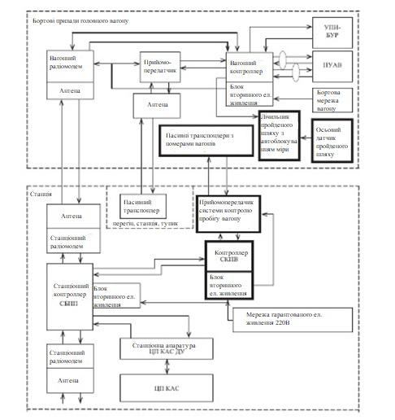
Рис. 3.1 Структурна схема системи автоматичного контролю пробігу потягів на базі CBTC

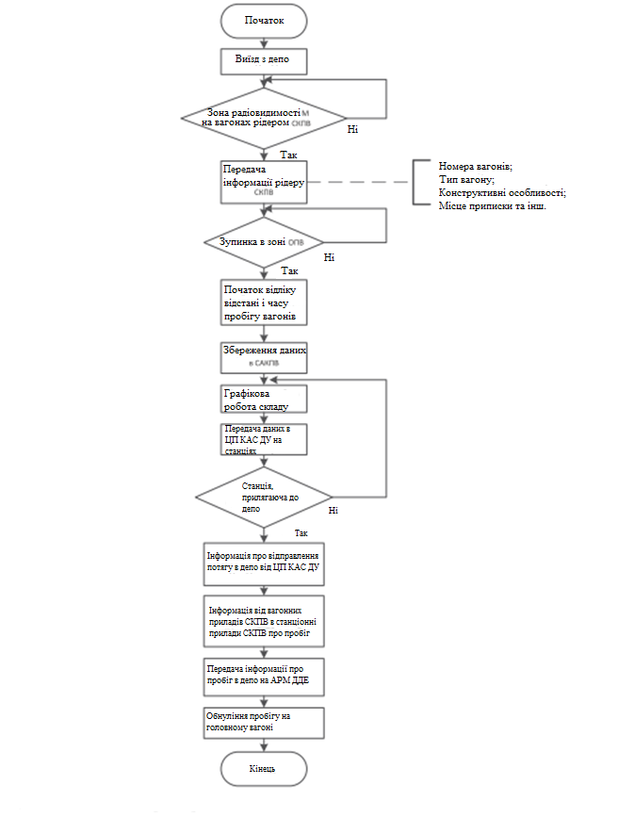
Рис. 3.2 Блок-схема алгоритму роботи системи автоматичного контролю пробігу вагонів на базі CBTC

Рухомий склад (вагони та інші рейкові рухомі одиниці) необхідно обладнати двома мітками, аналогічними використовуваним в СБПП, розташованими на рівні даху пасажирських вагонів для можливості визначення напрямку руху (в/з депо) і орієнтації вагона (актуально для головних вагонів поїздів) (рис.3.3).
На рис. 3.3 головні пасажирські вагони, оснащені СБПП, дообладнані підсистемою контролю пробігу ПКП, в яку входять лічильник пройденого шляху і осьовий датчик пройденого шляху.
Систему RFID-депо необхідно пов'язати з сервером АРМ диспетчера.
На рис. 3.4 доповнення для автоматичного точного обліку відстані, часу пробігу вагонів, їх переміщень, автоматичної реєстрації номера, типу, конструктивних особливостей (наприклад, орієнтації кабіни в головному вагоні), місця приписки і іншого виділені для виведення на електронну дошку.

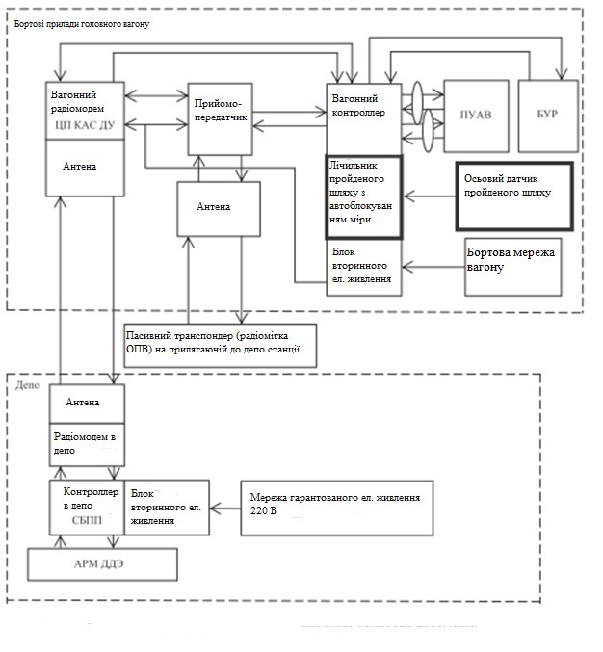
Рис. 3.3 Структурна схема системи автоматичного контролю переміщення потягів на базі CBTC

Алгоритм роботи системи RFID-депо наступний. При переміщенні рейкової рухомої одиниці (РПЕ) в сторону депо при її проходженні під антеною рідера в зоні воріт депо рідер зчитує інформацію з міток у верхній частині вагона і визначає напрямок руху по черговості фіксації міток. При цьому в АРМ заноситься вся інформація про РПЕ, записана в мітці (номер, тип, конструктивні особливості, наприклад орієнтація кабіни в головному вагоні, місце приписки і ін.), і порядок надходження РПЕ на даний шлях депо, дозволяючи заповнювати електронну дошку потрібної для оператора інформацією. [7]
Якщо в депо заходить пасажирський поїзд, з головного вагона передається інформація про пробіг, після чого на вагоні обнуляється лічильник пройденого шляху. Початком нового відліку пробігу буде входження головного вагона в зону мітки ОПВ на прилеглій до депо станції з автоматичним додаванням фіксованого відстані від місця стоянки поїзда в депо до мітки ОПВ. Номери вагонів, які були в складі поїзда, зчитуються з міток цих вагонів.
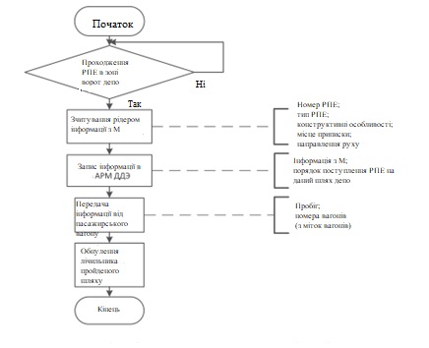
Рис. 3.4 Блок-схема алгоритму роботи системи автоматичного контролю переміщення потягів на базі CBTC

3.2 Математичний опис інтервалів рухів потягів метрополітену з системою CBTC
Як зазначалося раніше перевагою CBTC є відсутність фіксованих блокучастков, а також рейкових ланцюгів, для перешкодостійкості яких потрібна фільтрація перешкод, що виникають в тяговому приводі і пристроях енергопостачання. Відомо, однак, що системи з СВТС не забезпечують контроль цілісності ходових рейок, через що ускладнено їх використання. Для зняття цієї перешкоди розглядаються варіанти розробки окремих систем контролю або поєднання систем АРШ-АЛС і систем обміну інформацією по радіоканалу. Аргументами, що визначають переваги такого підходу, є підвищення безпеки руху за рахунок паралельно діючих незалежних систем, реалізованих на різних фізичних принципах. Хоча одночасно виникає і ще одна проблема: при паралельно діючих системах безпеки обмеження приймається по більш безпечного сигналу. Отже, в цих умовах гідності системи, побудованої на принципах СВТС і покликаної підтримувати мінімальний інтервал попутного прямування, будуть затребувані в разі непрацездатності класичної системи АРШ-АЛС. У наявних публікаціях по системам СВТС описуються принципи їх побудови [8], полігони і вид рішення [9], вимоги до радіоканалу [10].
Розглянемо алгоритм функціонування системи забезпечення безпеки руху на базі обміну інформацією по радіоканалу. Нехай інформація про координати і швидкості першого поїзда по радіоканалу надходить на сервер, який передає її наступному (другому) поїзду. Якщо другий поїзд, через кожний досить малий проміжок часу Т, що дорівнює сумі часів передачі інформації по радіоканалу з урахуванням способу його побудови, протоколу функціонування і тривалості обробки інформації в сервері, отримує відомості тільки про координаті «хвоста» першого поїзда і допускає його миттєву зупинку, то визначення допустимої за умовами безпеки швидкості руху йде позаду поїзда так і вважається - управлінням по координаті «хвоста». При передачі додаткової інформації про швидкість йде попереду поїзда та ж операція для другого поїзда виконується з урахуванням шляху екстреного гальмування першого. Розрахунок допустимої швидкості руху здійснюється бортовим пристроєм системи безпеки. Результати розрахунку мінімального інтервалу попутного прямування, отримані при управлінні з урахуванням шляху екстреного гальмування, є більш загальними. По-перше, в цьому випадку інтервал за умовами безпеки руху мінімально можливий; по-друге, якщо в виразах, що визначають мінімальний інтервал попутного прямування поїздів, прийняти рівним нулю шлях екстреного гальмування йде попереду поїзда (що рівносильно допущенню про рівність нескінченності величини уповільнення), то матимемо варіант з керуванням по координаті «хвоста». Різниця між кращими відступами попутного прямування при цих двох принципах побудови системи забезпечення безпеки руху (СОБД) дозволить оцінити ефективність використання додаткової інформації про що йде попереду поїзді. Такий підхід застосований автором для визначення потенційно можливого мінімального інтервалу попутного прямування при ідеальної СОБД [11], в якій інформація про координати і швидкостях поїздів була без похибок, а передача даних вважалася миттєвої і безпомилкової.

Введемо наступні позначення:
відповідно виміряне і справжнє значення координати «хвоста» ідучого попереду поїзда;
виміряне і справжнє значення координати «голови» ідучого позаду поїзда;
похибки вимірювання координат поїздів;
виміряні і істинні значення швидкості ідучого попереду поїзда;
виміряні і істинні значення швидкості ідучого позаду поїзда;
похибки вимірювання швидкостей поїздів.
Оскільки величини похибок є випадковими і можуть бути або позитивними, або негативними, то в подальшому вибір знака похибки буде залежати від того, як вона впливає на результат розрахунку. Так, знак «мінус» перед величиною похибки говорить про те, що виміряне значення більше істинного, в іншому випадку ставиться знак «плюс».
При русі поїздів відстань між «хвостом» йде попереду і «головою» йде позаду за умовами безпеки не повинно бути менше різниці шляху службового гальмування ідучого позаду поїзда, швидкість якого дорівнює і шляху екстреного гальмування ідучого попереду поїзда, швидкість якого . Якщо координата «хвоста» першого потяга, - координата «голови» поїзда, що прямує за ним, сформульовані вище умови записуються у вигляді: (3.1)
При побудові та функціонуванні СОБД використовуються виміряні значення відповідних величин. Покажемо, що заміна дійсних значень обмірюваними з похибками без прийняття необхідних поправок може привести до аварійних результатами. Так, якщо координата «голови» другого потяга виміряна з похибкою , а координата «хвоста» першого з похибкою то істинна відстань між «головою» другого і «хвостом» першого поїздів складає 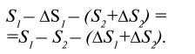(3.2)
Звідси величина , використовувана СОБД для розрахунку допустимої швидкості, перевищує істинну на , що може призвести до збільшення допустимої швидкості і, як наслідок, до аварії. До такого ж результату приводять похибки вимірювання швидкості. Нехай істинна швидкість другого поїзда 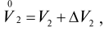 а першого 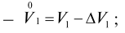 значення приймаються СОБД при розрахунку допустимої швидкості як вихідні.
Оскільки то Якщо позначити то 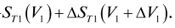
Звідси випливає, що заміна в (3.1) величин 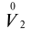 и на и зменшує праву частину на величину що в свою чергу призводить до порушення вимог безпеки. Умови безпеки при фіксованих вище величинах похибок виконуються, коли 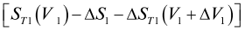 и
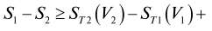 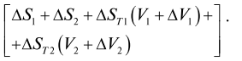 (3.3)
З цього виразу випливає, що для визначення допустимої швидкості руху за умовами безпеки при використанні результатів вимірювань шляху і швидкості з похибками необхідне введення захисного проміжку довжиною певної величинами і знаками відповідних похибок.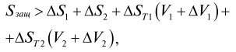(3.4)
Умова безпеки (3.1), справедливе для ідеальної системи, у випадку з реальними вимірювальними трактами змінюється і має вигляд
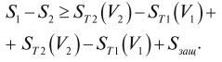 (3.5)
Тут слід окремо відзначити, що вибір довжини S_{защ} безпосередньо пов'язаний з доказовою базою, що дозволяє знайти максимальні величини відповідних похибок. При стохастичному підході потрібно доказ того, що ймовірність виходу результату вимірювань за певний діапазон не перевищує регламентованої стандартом величини. Отже, вибір допустимої швидкості руху другого поїзда повинен здійснюватися при управлінні на кінець захисного проміжку, який рухається разом з «хвостом» йде попереду поїзда, з урахуванням (або без обліку) шляхи його екстреного гальмування.
Інтервал попутного прямування поїздів в деякій точці S₀ перегону визначається формулою:
(3.6)
де моменти проходження «головами» відповідно першого і другого поїздів точки . При знаходженні «голови» першого поїзда в точці шляху (отже, «хвіст» цього поїзда знаходиться в точці де довжина складу), «голови» другого в точці система СОБД ще не обмежує швидкість руху йде позаду поїзда. Це можна записати наступним чином :
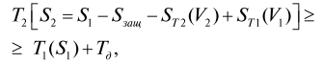(3.7)
де момент часу, коли «голова» другого поїзда, який рухається зі швидкістю знаходиться в точці 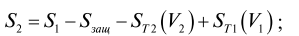
момент часу, коли «хвіст» першого поїзда, який рухається зі швидкістю , знаходиться в точці
час доставки другого поїзда інформації про координаті «хвоста» і швидкості першого поїзда.
Оцінку величини наведемо в подальшому. Будемо вважати, що час доставки інформації не залежить від координат поїздів. У нерівності (3.7) координати виміряні змінні, що відрізняються від справжніх. Для компенсації впливу похибок і часу реакції машиніста (або поїзного пристрою системи автоведення) вводиться факультатив зазвичай рівний 5 с для умов метрополітену. Отже, згідно з (3.7) 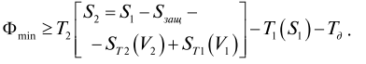(3.8)
Якщо відповідно з лівої і правої частин (3.6) відняти ліву і праву частини (3.8) і перенести в праву частину, отримуємо 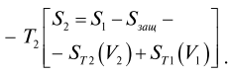 (3.9)
Оскільки інтервал попутного прямування задовольняє умовам безпеки, якщо нерівність (3.9) виконується при всіх , величина мінімальний інтервал попутного прямування визначається максимальним значенням правій частині (3.9)
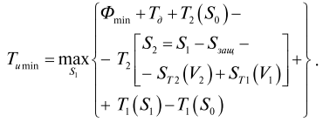(3.10)
Точку з координатами 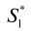і відповідно В якій забезпечується максимум правій частині (3.9), будемо називати лімітуючою.
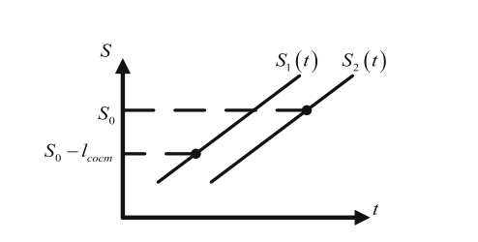
Рис. 3.5 Залежність від часу t координати хвоста «хвоста» ідучого попереду поїзда і координати «голови» ідучого ззаду поїзда при русі по перегону з постійними швидкостями V1=V2=V.

Необхідна умова максимуму правій частині нерівності (3.9) має вигляд: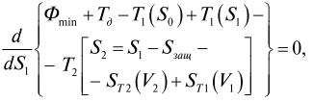 звідки 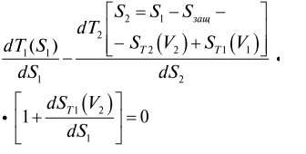 (3.11)
і 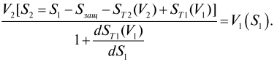
Підставивши в цьому виразі отримуємо результат, що співпадає з відповідним умовою для ідеальної системи забезпечення безпеки [12].
Оцінимо величину 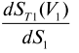 y моделі рівносповільненого руху при уповільненні екстреного гальмування від швидкості позначивши через t час:
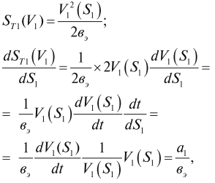
де 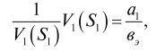 і тут 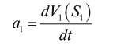 – прискорення ідучого попереду поїзда.
Таким чином: 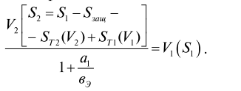(3.12)
Рівняння (3.12) спільно з заданими траєкторіями руху поїздів дозволяє визначити координати лімітуючої точки Слідуючи методиці, викладеної в [12], можна показати, що розгляд процесу екстреного гальмування як равнозамедленно практично не вносить по-похибки в обчисленні
Визначення інтервалу при русі по перегону з постійною швидкістю.
Фіксовані залежності від часу t координати S₁ «хвоста» ідучого попереду поїзда і координати S₂ «голови» ідучого позаду поїзда, що рухаються по перегону з постійною швидкістю, наведені на рис. 3.5.
Положення лімітуючої точки і швидкості попереду рухаючого поїзда в цій точці визначається з рівняння (3.11). Оскільки потяги рухаються з постійною швидкістю При цьому
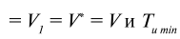 не залежить від .
Підставивши в (3.11) отримаємо 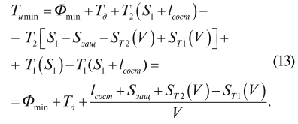(3.13)
Залежності 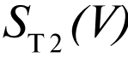 і  можуть бути отримані з тягових розрахунків.
При моделі рівносповільненого руху 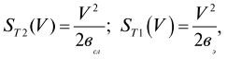
де 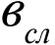 і 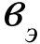 відповідно уповільнення при службовому і екстреному гальмуванні. Після підстановки і в (3.13) отримаємо
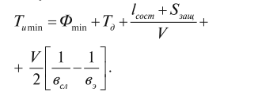(3.14)

Збільшення величини мінімального інтервалу попутного прямування в порівнянні з потенційно можливим для ідеальної системи становить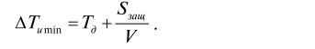(3.15)
Досліджуючи на екстремум функцію отримаємо величину швидкості доставляючу мінімум
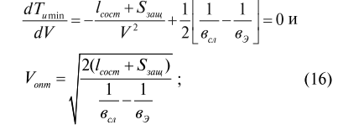(3.16)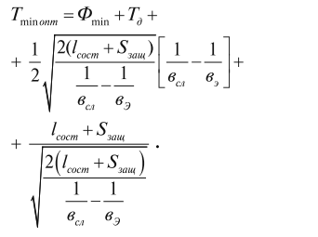(3.17)
При управлінні по координаті «хвоста» йде попереду поїзда і
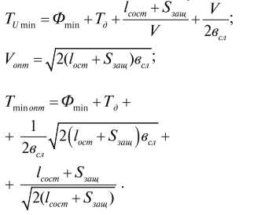(3.18) (3.19) (3.20)
Інтервал між вирушаючим від станції і прибуваючим потягами
Нехай координата «голови» поїзда, що стоїть на станції (інакше - точки його зупинки) дорівнює Тоді координата «хвоста» цього поїзда. Тривалість стоянки позначимо Другий поїзд підходить до станції, як правило, на вибігу. Його швидкість з урахуванням обмежень на допустиме відхилення підйому або спуску від площі з нульовим профілем до 3% може бути прийнята постійною і рівною Допущення постійної буде використано для спрощення розрахунків Інтервал між першим і другим поїздами визначимо в точці у відповідності з (3.6):
(3.21) де моменти відправлення першого і другого поїздів зі станції.
Так як де момент зупинки другого поїзда на станції,де координата «хвоста» першого поїзда, то (3.22)

Швидкість першого поїзда в лімітуючій точці визначимо з (3.12) при умові управління з урахуванням шляху його екстреного гальмування:
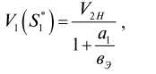(3.23)
де прискорення розгону поїзда. Координата лімітуючої точки може бути знайдена з тягових розрахунків як шлях, пройдений поїздом від моменту зрушення до швидкості
Координата, в якій «голова» другого може перебувати в точці, що відповідає виконанню умови безпеки:
(3.24)
Звідси з очевидністю випливає, що точка (лімітуюча для другого потяга) знаходиться в зоні підходу до станції.
При моделі рівноприскореного руху першого поїзда 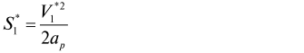(3.25)
мінімальний інтервал відповідно до (3.10):
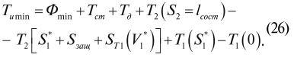(3.26)
Тут враховано, що при момент часу, коли «голова» першого потяга знаходиться в точці його «хвіст» розташований в точці, прийнятої за початок координат по шляху тобто Перетворимо формулу (3.26) до вигляду, зручного для проведення розрахунків з урахуванням допущення постійної швидкості
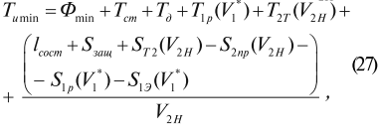(3.27)
де 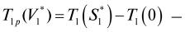 час розгону вирушаючого зі станції потяга до щвидкості
час прицільного гальмування другого поїзда, починаючи від швидкості
шлях прицільного гальмування другого поїзда від швидкості
шлях розгону першого поїзда до швидкості 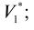
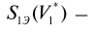 гальмівний шлях першого поїзда в момент екстреного гальмування при початковій швидкості Всі величини, що входять в (3.27), можуть бути отримані з тягових розрахунків. Швидкість визначається за формулою (3.23).
При управлінні по координаті «хвоста» йде попереду поїзда шлях його екстреного гальмування приймається рівним нулю. При цьому 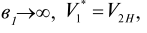і з (3.27) отримаємо:
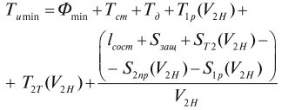(3.28)
Якщо в (3.27) і (3.28) підставити 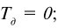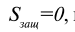 отримуємо вираз мінімального тимчасового інтервалу для ідеальної системи [11]. Отже, вираз для обчислення мінімального тимчасового інтервалу при допущенні про рівносповільненного руху поїздів можна отримати точно так же, як в [12], з урахуванням того, що
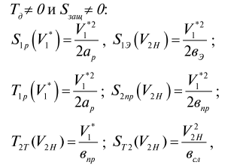
де відповідно уповільнення при прицільному і службовому гальмуванні другого потягу. Підставивши ці вирази в формули для мінімального інтервалу (3.27) і (3.28), отримуємо:
– при управлінні з урахуванням шляху екстреного гальмування ідучого попереду поїзда
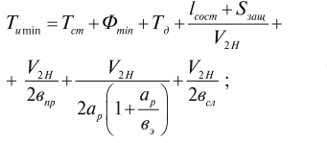(3.29)
– при управлінні по координаті «хвоста» ідучого попереду поїзда
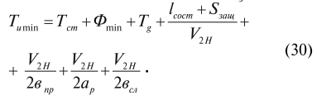(3.30)
Враховуючи похибку виміру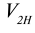 при умові, що
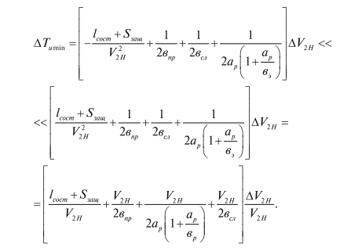(3.31)
Мінімальний інтервал попутного руху можна оцінювати як суму
Аналіз виразу (3.29) показує можливість визначення оптимальної швидкості підходу до станції по критерію мінімуму міжпоїзного інтервалу:
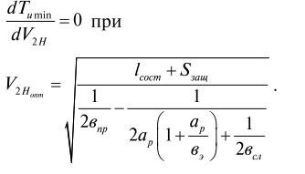(3.32)
При управлінні по координаті «хвоста» поїзда
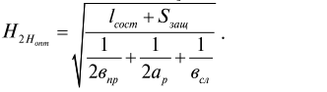(3.33)
Основними результатами теоретичних розрахунків, є аналітична оцінка мінімального інтервалу попутного прямування поїздів при побудові систем забезпечення безпеки на базі радіоканалу (класу СВТС), оцінка величини мінімального інтервалу в порівнянні з мінімально можливою потенційною оцінкою для «ідеальної системи», аналіз причин , що впливають на збільшення мінімального інтервалу попутного прямування.
3.3 Основні відомості про нейронні мережі
Нейронні мережі та їх властивості
Теорія нейронних мереж включають широкий круг питань з різних областей науки: біофізики, математики, інформатики, схемотехніки і технології. Тому поняття «нейронні мережі» детально визначити складно.
Штучні нейронні мережі (НМ) – сукупність моделей біологічних нейронних мереж. Вони представляють собою мережу елементів – штучних нейронів – зв'язаних між собою синаптичними з’єднаннями. Мережа обробляє вхідну інформацію і в процесі зміни свого стану в часі формує сукупність вихідних сигналів.
Робота мережі полягає в перетворенні вхідних сигналів в часі, внаслідок чого міняється внутрішній стан мережі і формуються вихідні дії. Звичайно НМ оперує цифровими, а не символьними величинами.
Більшість моделей НМ вимагають навчання. У загальному випадку, навчання – такий вибір параметрів мережі, при якому мережа краще всього справляється з поставленою проблемою. Навчання – це завдання багатовимірної оптимізації, і для її вирішення існує безліч алгоритмів. [44]
Штучні нейронні мережі – набір математичних і алгоритмічних методів для рішення завдань з різноманітної тематики. Виділимо характерні риси штучних нейромереж як універсального інструменту для вирішення завдань:
- НМ дають можливість краще зрозуміти організацію нервової системи людини і тварин на середніх рівнях: пам'ять, обробка сенсорної інформації, моторика;
- НМ – засіб обробки інформації:
- гнучка модель для нелінійної апроксимації багатовимірних функцій;
- засіб прогнозування в часі для процесів, залежних від багатьох змінних;
- класифікатор за багатьма ознаками, що дає розбиття вхідного простору на області;
- засіб розпізнавання образів;
- інструмент для пошуку по асоціаціях;
- модель для пошуку закономірностей в масивах даних
- НМ вільні від обмежень звичайних комп'ютерів завдяки паралельній обробці і сильній зв'язаності нейронів;
- у перспективі НМ повинні допомогти зрозуміти принципи, на яких побудовані вищі функції нервової системи: свідомість, емоції, мислення.
Істотну частину в теорії нейронних мереж займають біофізичні проблеми. Для побудови адекватної математичної моделі необхідно детально вивчити роботу біологічних нервових кліток і мереж з погляду хімії, фізики, теорії інформації і синергетики. Повинні бути відомими відповіді на основні питання:
- Як працює нервова клітина – біологічний нейрон? Необхідно мати математичну модель, що адекватно описує інформаційні процеси в нейроні. Які властивості нейрона важливі при моделюванні, а які – ні?
- Як передається інформація через з'єднання між нейронами – синапси? Як міняється провідність синапсу залежно від сигналів, які через нього проходять?
- По яких законах нейрони пов'язані один з одним в мережу? Звідки нервова клітина знає, з якими «сусідами» потрібно встановити з'єднання?
- Як біологічні нейронні мережі навчаються вирішувати задачі? Як вибираються параметри мережі, щоб давати правильні вихідні сигнали? Який вихідний сигнал вважається «правильним», а який – помилковим?
Примітка. Синергетика переводиться як «енергія сумісної дії» (від греч. «син» – «спільно» і «ергос» – «дія») – створений професором Штутгартського університету Германом Хакеном міждисциплінарний напрям, який займається вивченням систем, що складаються з багатьох підсистем різної природи (електронів, атомів, молекул, кліток, нейронів, механічних елементів, органів тварин, людей, транспортних засобів і т.д.), і виявленням того, яким чином взаємодія таких підсистем приводить до виникнення просторових, тимчасових або просторово-часових структур в макроскопічному масштабі. [44]
Найважливіші властивості біологічних нейромереж:
- Паралельність обробки інформації. Кожен нейрон формує свій вихід тільки на основі своїх входів і власного внутрішнього стану під впливом загальних механізмів регуляції нервової системи.
- Здатність до повної обробки інформації. Всі відомі людині завдання розв'язуються нейронними мережами. До цієї групи властивостей відносяться асоціативність (мережа може відновлювати повний образ по його частині), здібність до класифікації, узагальнення, абстрагуванню і безліч інших. Вони до кінця не систематизовані.
- Самоорганізація. В процесі роботи біологічні НМ самостійно, під дією зовнішнього середовища, навчаються рішенню різноманітних задач. Невідомо ніяких принципових обмежень на складність завдань, що вирішуються біологічними нейронними мережами. Нервова система сама формує алгоритми своєї діяльності, уточнюючи і ускладнюючи їх в на протязі життя. Людина поки не зуміла створити систем, що володіють самоорганізацією і само ускладненням (самовдосконаленням). Ця властивість НМ народжує безліч питань. Адже кожна замкнута система в процесі розвитку спрощується, деградує. Отже, підведення енергії до нейронної мережі має принципове значення. Чому ж серед всіх дисипативних (розсіюючи енергію) нелінійних динамічних систем тільки у живих істот, і, зокрема, біологічних нейромереж виявляється здібність до ускладнення? Яка принципова умова не врахована людиною в спробах створити системи, що само ускладнюються?
- Біологічні НМ є аналоговими системами. Інформація поступає в мережу по великій кількості каналів і кодується за просторовим принципом: вид інформації визначається номером нервового волокна, по якому вона передається. Амплітуда вхідної дії кодується щільністю нервових імпульсів, що передаються по волокну.
- Надійність. Біологічні НМ володіють фантастичною надійністю: вихід з ладу навіть 10% нейронів в нервовій системі не перериває її роботи. В порівнянні з послідовними ЕОМ, заснованими на принципах фон-Неймана, де збій одного елементу пам’яті або одного вузла в апаратурі призводить до краху системи.
Сучасні штучні НМ по складності і «інтелекту» наближаються до нервової системи таргана, але вже зараз демонструють цінні властивості:
- Можливість навчання. Вибравши одну з моделей НМ, створивши мережу і виконавши алгоритм навчання, ми можемо навчити мережу рішенню задачі, яка їй під силу. Немає ніяких гарантій, що це вдасться зробити при вибраних мережі, алгоритмі і завданні, але якщо все зроблено правильно, то навчання буває успішним.
- Здатність до узагальнення. Після навчання мережа стає нечутливою до малих змін вхідних сигналів (шуму або варіацій вхідних образів) і дає правильний результат на виході.
- Здібність до абстрагування. Якщо пред’явити мережі декілька спотворених (зашумлених) варіантів вхідного образу, то мережа сама може створити на виході ідеальний образ, з яким вона ніколи не зустрічалася.

Паралельність обробки і реалізованість НМ
Швидкодія сучасних ЕОМ складає близько 100 Mflops (flops – операція з плаваючою комою в секунду). У мозку міститься приблизно 10¹¹ нейронів. Час проходження одного нервового імпульсу близько 1мс, і можна вважати, що продуктивність одного нейрона близько 10 flops. Еквівалентна швидкодія мозку складе 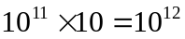flops. Якщо розглянути задачі, які вирішуються мозком, і підрахувати необхідну кількість операцій для їх вирішення на звичайних ЕОМ, то одержимо оцінку швидкодії до 10¹²…10¹⁴ flops. Різниця в продуктивності між звичайною ЕОМ і мозком – 4…6 порядків! Чим це пояснюється? [44]
Примітка. В англійської мові абревіатура flops розшифровується, як float operation per second, що дослівно в перекладі означає «кількість операцій з плаваючою комою за секунду». Адже відомо, що при комп'ютерних розрахунках числа представляються у вигляді добутку деякого числа на десять (10) у деякій степені.
Багато в чому цей виграш обумовлений паралельністю обробки інформації в мозку. Відповідно, для підвищення продуктивності ЕОМ необхідно перейти від принципів фон-Неймана до паралельної обробки інформації. Проте, паралельні комп'ютери поки не отримали розповсюдження з кількох причин:
- «Тиранія» з'єднань між собою. Кожний процесор в паралельній системі пов’язаний з великою кількістю інших. Кількість зв’язків займає набагато більший об'єм, ніж самі процесори. Така щільність зв'язків не реалізується в звичайних інтегральних схемах.
- Тривимірність структури зв'язків між процесорами. Існують різні типи зв'язності процесорів в паралельній системі. Зазвичай потрібні тривимірні зв'язки. Технологічно такі зв'язки теж поки неможливо отримати.
- Складність програмування. Поки не створено єдиних способів програмування паралельних ЕОМ і засобів для написання програм.
Не дивлячись на перспективність паралельних ЕОМ і, зокрема, нейронних мереж, для їх створення немає елементної бази. Тому, замість моделювання НМ на паралельних машинах, велика частина досліджень проводиться двома способами:
- моделювання НМ на звичайних послідовних ЕОМ;
- створення спеціалізованих нейроплат і нейропроцесорів для прискорення роботи ЕОМ з нейронними мережами.
Перший спосіб дає програш в швидкодії навіть в порівнянні із звичайною ЕОМ, а другий спосіб не дозволяє переходити від однієї моделі нейромережі до іншої, оскільки модель визначається нейроплатою або нейропроцесором, що використовуються і потрібно змінити нейропроцесор, щоб замінити модель.
Спроби використовувати оптичні, хімічні, біологічні та інші технології для створення НМ, не дивлячись на перспективність, поки не мають практичного застосування. [44]

Місце нейронних мереж серед інших методів рішення задач
Нейронні мережі перевершують послідовні машини в рішенні тих же задач, в яких машину перевершує людина. Завдання, що вимагають великого об'єму обчислень або високої точності краще виконуються на звичайній ЕОМ.
До завдань, що успішно вирішуються НМ на даному етапі їх розвитку відносяться:
- розпізнавання зорових, слухових образів (область застосування – від розпізнавання тексту і цілей на екрані радара до систем голосового управління);
- асоціативний пошук інформації і створення асоціативних моделей; синтез мови; формування природної мови;
- формування моделей і різних нелінійних і математично систем, що складно описати, прогнозування розвитку цих систем в часі (застосування на виробництві; прогнозування розвитку циклонів і інших природних процесів, прогнозування змін курсів валют і інших фінансових процесів);
- системи управління і регулювання з прогнозом; управління роботами, іншими складними пристроями;
- різноманітні кінцеві автомати (системи масового обслуговування і комутації, телекомунікаційні системи);
- ухвалення рішень і діагностика, що виключає логічний висновок; особливо в областях, де відсутні чіткі математичні моделі: (у медицині, криміналістиці, фінансовій сфері);
Унікальна властивість нейромереж – універсальність. Хоча майже для всіх перерахованих завдань існують ефективні математичні методи рішення і не дивлячись на те, що НМ програють спеціалізованим методам для конкретних завдань, завдяки універсальності і перспективності для вирішення глобальних завдань, наприклад, побудови штучного інтелекту і моделювання процесу мислення, вони є важливим напрямом дослідження, що вимагає ретельного вивчення.
Біологічний нейрон
Виходячи з вище написаного , моделювання біологічних нейронних мереж є обґрунтованим і перспективним. Але для дослідження НМ необхідно мати математичну модель біологічного нейрона і біологічної нейронної мережі.
Центральна нервова система має клітинну будову. Одиниця – нервова клітина, нейрон. Нейрон має наступні основні властивості:
- Нейрон бере участь в обміні речовин і розсіює енергію. Він змінює внутрішній стан на протязі деякого часу, реагує на вхідні сигнали і формує вихідні дії і тому є активною динамічною системою.
- Має безліч синапсів – контактів для передачі інформації.
- Нейрон взаємодіє шляхом обміну електрохімічними сигналами двох видів: електротонічними (із загасанням) і нервовими імпульсами (спайками), що розповсюджуються без загасання.
Існують два підходи до створення штучних нейронних мереж. Інформаційний підхід: байдуже, які механізми лежать в основі роботи штучних нейронних мереж, важливо лише щоб при рішенні задач інформаційні процеси в НМ були подібні біологічним. Біологічний: при моделюванні важливо повна біоподібність, і необхідно детально вивчати роботу біологічного нейрона. [44]
Серйозні роботи з дослідження біологічних нейронних мереж належать Ендрю Хакслі Алану Ходжкину, Бернарду Катцу, Джону Екклзу, Стівену Куффлеру.
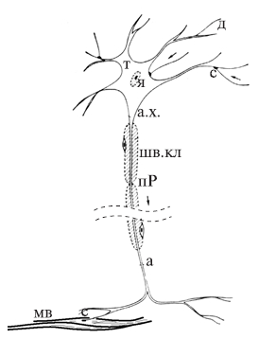
Рисунок 3.6 – Біологічний нейрон

Біологічний нейрон містить наступні структурні одиниці:
Тіло клітини (т) – сома: містить ядро (я), мітохондрії (забезпечують клітину енергією), інші органели, що підтримують життєдіяльність клітини.
Дендрити (д) – вхідні волокна, збирають інформацію від інших нейронів. Активність в дендритах міняється плавно. Довжина їх звичайно не більше 1мм.
Мембрана – підтримує постійний склад цитоплазми усередині клітини, забезпечує проведення нервових імпульсів.
Цитоплазма – внутрішнє середовище клітини. Відрізняється концентрацією іонів K⁺, Na⁺, Ca⁺⁺ та інших речовин в порівнянні з позаклітинним середовищем.
Аксон (а), один або жодного у кожній клітині – довге, іноді більше метра, вихідне нервове волокно клітини. Імпульс генерується в аксонному горбику (а.х.). Аксон забезпечує проведення імпульсу і передачу дії на інші нейрони або м'язові волокна (мв). Ближче до кінця аксон часто має відгалуження (або гілки).
Синапс (с) – місце контакту нервових волокон – передає збудження від клітини до клітини. Передача через синапс майже завжди однонаправлена. Розрізняють передсинаптичні і постсинаптичні клітини – по напряму передачі імпульсу.
Шваннівські клітини (шв.кл). Специфічні клітини, що майже цілком складаються з мієліну, органічної ізолюючої речовини. Вони щільно «обмотують» нервове волокно 250 шарами мієліну. Неізольовані місця нервового волокна між шваннівськими клітинами називаються перехватами Ранвьє (пР). За рахунок мієлінової ізоляції швидкість розповсюдження нервових імпульсів зростає в 5…10 разів і зменшуються затрати енергії на проведення імпульсів. Мієлінізіровані волокна зустрічаються тільки у вищих тварин.
У центральній нервовій системі людини налічується від 100 до 1000 типів нервових клітин, в залежності вибраного ступеня деталізації. Вони відрізняються картиною дендритів, наявністю і довжиною аксона і розподілом синапсів біля клітини.
Клітини сильно зв'язані між собою. У нейрона може бути більше 1000 синапсів. Близькі за функціями клітини утворюють скупчення, кулясті або паралельні шаруваті. У мозку виділяються сотні скупчень. Кора головного мозку – теж скупчення. Товщина кори – 2мм, площа – біля квадратного фута.
Формальний нейрон
Біологічний нейрон – складна система, математична модель якого дотепер повністю не побудована. Введено безліч моделей, що розрізняються обчислювальною складністю і схожістю з реальним нейроном. Одна з найважливіших – формальний нейрон (ФН), який схематично зображено на рисунку 3.7. Незважаючи на простоту ФН, мережі, побудовані з таких нейронів, можуть сформувати досить багатомірну функцію на виході.
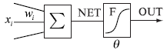
Рисунок 3.7 – Формальний нейрон

Нейрон складається зі зваженого суматора і нелінійного елементу. Функціонування нейрона визначається формулами:
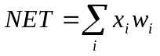;  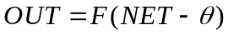, | (3.34)  (3.35)
де x_{i} – вхідні сигнали, сукупність всіх вхідних сигналів нейрона утворює вектор x;
w_{i} – вагові коефіцієнти, сукупність вагових коефіцієнтів утворює вектор вагів w;
NET – зважена сума вхідних сигналів, значення NET передається на нелінійний елемент;
θ – пороговий рівень даного нейрона;
F – нелінійна функція, яка має назву функція активації.
Нейрон має декілька вхідних сигналів x і один вихідний сигнал OUT. Параметрами нейрона, що визначають його роботу, є: вектор вагів w, пороговий рівень θ і вид функції активації F.

Види функцій активації

Розглянемо основні види функцій активації, що набули поширення в штучних НМ.
- Жорстка сходинка – приведена на рисунку 3.8:
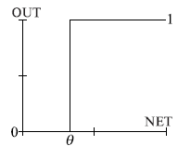
Рисунок 3.8 – Жорстка сходинка
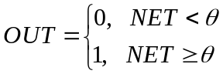 | (3.36)
Використовується в класичному формальному нейроні. На сьогодні досить сильно розроблено теорію, яка дозволяє синтезувати довільні логічні схеми на основі ФН з такою нелінійністю. Функція обчислюється двома-трьома машинними інструкціями, тому нейрони з такою нелінійністю вимагають малих обчислювальних затрат. [44]
Однак ця функція дуже спрощена і не дозволяє моделювати схеми з безперервними сигналами. Відсутність першої похідної заважає застосування градієнтних методів для навчання таких нейронів. Мережі на класичних ФН найчастіше формуються, синтезуються, тобто їх параметри розраховуються по формулам, у протилежність навчанню, коли параметри налаштовуються ітеративно.

- Логістична функція (сигмоїда, функція Фермі) – приведена на рисунку 3.9:
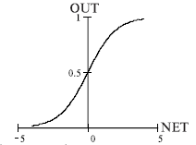
Рисунок 3.9 – Логістична функція
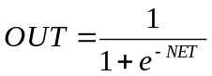 | (3.37)
Застосовується дуже часто для багатошарових перцептронів і інших мереж з безперервними сигналами. Важливі позитивні якості функції – плавність і безперервність. Безперервність першої похідної дозволяє навчати мережу градієнтними методами (наприклад, метод зворотного розповсюдження похибки).
Функція симетрична відносно точки (NET=0, OUT=0,5), це робить рівноправними значення OUT=0 і OUT=1, що істотно в роботі мережі. Проте, діапазон вихідних значень від 0 до 1 несиметричний, через що навчання значно уповільнюється.
Дана функція є стискаючою, тобто для малих значень NET коефіцієнт передачі 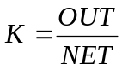 великий, для великих значень він знижується. Тому діапазон сигналів, з якими нейрон працює без насичення, широкий.
Значення похідною легко виражається через саму функцію. Швидкий розрахунок похідної прискорює навчання.

- Гіперболічний тангенс – приведений на рисунку 3.10:
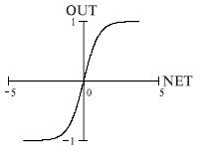
Рисунок 3.10 – Гіперболічний тангенс
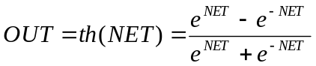 | (3.38)
Ця функція активації теж часто застосовується для мереж з безперервними сигналами. Функція симетрична відносно точки (0,0), і це її перевага в порівнянні з сигмоїдою.
Похідна також безперервна і виражається через саму функцію.

- Полога сходинка – приведена на рисунку 3.11:
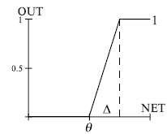
Рисунок 3.11 – Полога сходинка

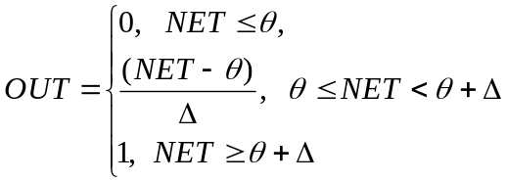 | (3.39)
Ця функція активації розраховується легко, але має розрив у похідній в точках NET=θ, NET=θ+Δ, що ускладнює алгоритм навчання.

- Експонента – приведена на рисунку 3.12:
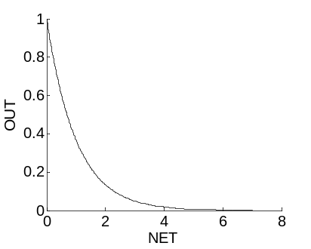
Рисунок 3.12 – Експонента

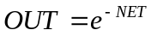 | (3.40)
Застосовується в спеціальних випадках.

- SOFTMAX-функція – приведена на рисунку 3.13:
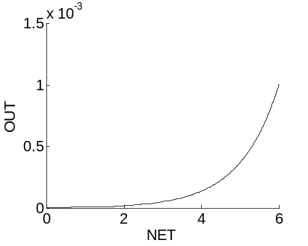
Рисунок 3.13 – SOFTMAX-функція
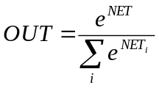 | (3.41)
Тут підсумовування проводиться по всіх нейронах даного шару мережі. Такий вибір функції забезпечує суму виходів шару, рівну одиниці при будь-яких значеннях сигналів NET_{i} даного шару. Це дозволяє трактувати OUT_{i} як вірогідність подій, сукупність яких (всі виходи шару) утворює повну групу. Ця корисна властивість дозволяє застосувати SOFTMAX-функцію у завданнях класифікації, перевірки гіпотез, розпізнавання образів і у всіх інших, де потрібні виходи-імовірності. [44]

- Ділянки синусоїди – приведений на рисунку 1.9:
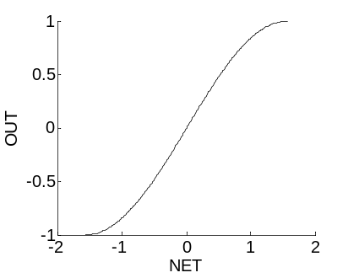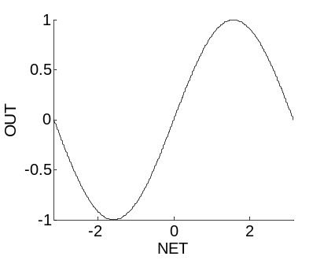
Рисунок 3.14 – Ділянка синусоїди

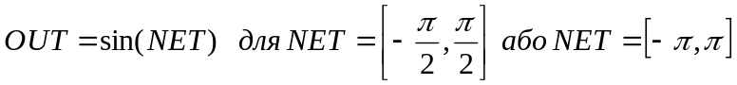 | (3.42)
д) Крива Гауса – приведена на рисунку 3.15:
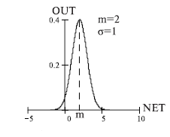
Рисунок 3.15 – Грива Гауса

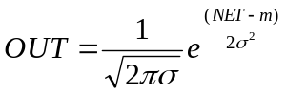 | (3.41)
Застосовується у випадках, коли реакція нейрона повинна бути максимальною для певного значення NET.

- Лінійна функція, 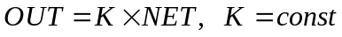. Застосовується для тих моделей мереж, де немає необхідності в послідовному з'єднанні шарів нейронів один за одним.

Вибір функції активації визначається:
- специфікою завдання;
- зручністю реалізації на ЕОМ, у вигляді електричної схеми або іншим способом;
- алгоритмом навчання: деякі алгоритми накладають обмеження на вигляд функції активації, їх потрібно враховувати.
Найчастіше вид нелінійності не дає принципового впливу на рішення задачі. Однак вдалий вибір може скоротити час навчання у декілька разів.

Обмеження моделі нейрона

- Обчислення виходу нейрона передбачаються миттєвими, такими, що не вносять затримки. Безпосередньо моделювати динамічні системи, що мають «внутрішній стан», за допомогою таких нейронів не можна.
- У моделі відсутні нервові імпульси. Немає модуляції рівня сигналу щільністю імпульсів, як в нервовій системі. Не з'являються ефекти синхронізації, коли скупчення нейронів обробляють інформацію синхронно, під управлінням періодичних хвиль збудження-гальмування.
- Немає чітких алгоритмів для вибору функції активації.
- Немає механізмів, що регулюють роботу мережі в цілому.
- Надмірна формалізація понять: «поріг», «вагові коефіцієнти». У реальних нейронах немає числового порогу, він динамічно міняється залежно від активності нейрона і загального стану мережі. Вагові коефіцієнти синапсів теж не постійні. «Живі» синапси володіють пластичністю і стабільністю: вагові коефіцієнти настроюються в залежності від сигналів, що проходять через синапс.
- Існує велика різноманітність біологічних синапсів. Вони зустрічаються в різних частинах клітки і виконують різні функції. Гальмівні та збуджуючі синапси реалізуються в даній моделі у вигляді вагових коефіцієнтів протилежного знаку, але різноманітність синапсів цим не обмежується. Дендро-дендритні, аксо-аксональні синапси не реалізуються в моделі ФН.
- У моделі не простежується відмінність між градуальними потенціалами і нервовими імпульсами. Будь-який сигнал представляється у вигляді одного числа.
Отже, модель формального нейрона не є біологічно подібною і швидше схожа на математичну абстракцію, ніж на живий нейрон. Однак при цьому виявляється різноманіття завдань, які вирішуються за допомогою таких нейронів і універсальність одержаних алгоритмів.
3.4 Класифікація нейронних мереж
Як вже зазначалося раніше, нейронна мережа – це сукупність нейронів, з'єднаних між собою. При цьому, як правило, передатні функції (функції активації) всіх нейронів у мережі фіксовані, а ваги є параметрами мережі можуть змінюватися. Певні входи нейронів є зовнішніми входами мережі, а деякі виходи є зовнішніми виходами мережі. Подаючи на вхід мережі будь-які числа, ми отримуємо якийсь набір чисел на виході. Таким чином робота НМ зводиться до перетворення вхідного вектора X у вихідний вектор Y, при цьому це перетворення відбувається за рахунок ваг мережі.
Фактично будь-яку задачу можна звести до задачі, вирішуваної за допомогою НМ. Наприклад в таблиці 3.1 показано, як потрібно сформулювати в термінах нейромережі задачу тексту при скануванні. [44]

Таблиця 3.1 – Задача розпізнавання тексту при скануванні
Задача розпізнавання тексту при скануванні
Маємо:  растрове чорно-біле зображення літери розміром 30х30 пікселів | Необхідно:  визначити, яка це літера (в алфавіті 33 літери)
Задача для нейромережі
Маємо:  вхідний вектор з 900 двійкових символів (900=30х30) | Необхідно:  побудувати нейромережу з 900 входами і 33 виходами, які помічені літерами. Якщо на вході мережі зображення літери «А», то максимальне значення вихідного значення сигналу досягається на виході «А». Аналогічно мережа працює для всіх 33 літер

Викладений вище підхід – стандартний спосіб класифікації за допомогою нейронних мереж.
Отже перше, що потрібно зробити – сформулювати задачу для мережі на основі тієї задачі, яку необхідно вирішити. Після цього потрібно вирішити питання «як побудувати нейронну мереж?». Воно вирішується у два етапи:
- вибір типу (архітектури) мережі;
- підбір ваг мережі – навчання.
На першому етапі необхідно вирішити наступне:
- які нейрони ми хочемо використовувати (число входів, передатні функції);
- яким чином необхідно з'єднати їх між собою;
- що необхідно взяти в якості входів і виходів мережі.
Хоча ця задача на перший погляд здається дуже складною, але нам не потрібно вигадувати нейронну мережу як-то кажуть «з нуля». Адже на даний час існують різноманітні архітектури, причому ефективність багатьох з них доказана математично.
На другому етапі необхідно «навчити» нейронну мережу, тобто підібрати такі значення ваг і зміщень, щоб нейронна мережа працювала так, як нам потрібно. У нейромережах, що використовується на практиці, кількість ваг та зміщень може складати декілька десятків тисяч, тому процес навчання дійсно може бути складним. Однак для багатьох архітектур існують спеціальні алгоритми навчання, які дозволяють налаштувати ваги та зміщення. [44]
В залежності від функцій, які виконують нейрони в мережі, можна виділити три їх типи:
- вхідні нейрони – нейрони, на які подається вхідний вектор, закодований вхідний вплив або образ навколишнього середовища; в них зазвичай не виконуються обчислювальні операції, інформація передається зі входу на вихід нейрона шляхом зміни його активації;
- вихідні нейрони – нейрони, вихідні значення яких являють собою вихід мережі; перетворення в таких нейронах відбувається за формулами (3.34) – (3.35);
- проміжні нейрони – нейрони, які складають основу штучних нейронних мереж; перетворення в них відбувається за тими ж виразами, що й у попередньому типу.
У більшості нейронних моделей тип нейрона визначається його розміщенням в мережі. Якщо нейрон має лише вхідні (вихідні) зв'язки, то це вхідний (вихідний) нейрон. Однак може бути випадок, коли вхід (вихід) внутрішнього нейрона є частиною входу (виходу) мережі.
В процесі функціонування мережі відбувається перетворення вхідного вектора у вихідний, тобто деяка обробка інформації. Конкретний вид перетворення, що виконується мережею, обумовлений не лише характеристиками нейрон-подібних елементів (функціями активації наприклад), а й особливостями її архітектури – тією або іншою топологією міжнейронних зв'язків, вибором визначених підмножин негроподібних елементів для вводу та виводу інформації, способами навчання мережі, наявністю або відсутністю конкуренції між нейронами, напрямками і способами передачі інформації між нейронами.
Якщо класифікувати нейронні мережі за топологією, то можна виділити три основних типи таких мереж:
- повнозв'язкові мережі (рисунок 3.16);
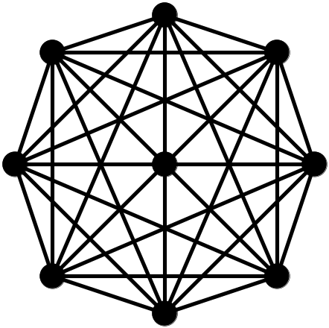
Рисунок 3.16 - Повнозв'язна мережа

б) багатошарові або шаруваті мережі (рисунок 3.17);
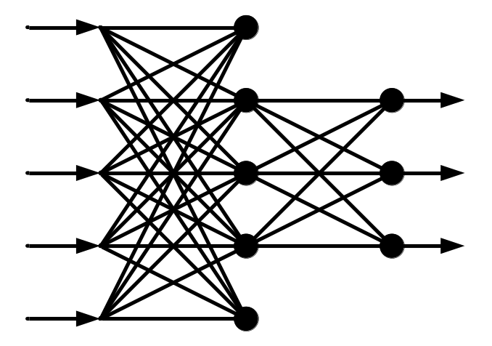
Рисунок 3.17 – Багатошарові мережі
в) слабозв'язні мережі (рисунок 3.18);
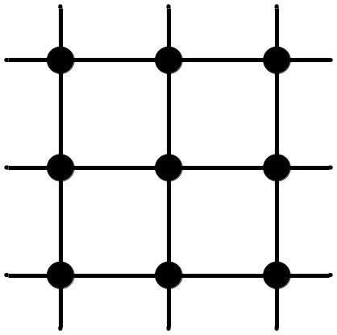
Рисунок 3.18 - Слабозв'язні мережі

Повнозв’язкові мережі – це НМ, кожний нейрон якої передає свій вихідний сигнал іншим нейронам, в тому числі і самому собі (зворотній зв'язок). Всі вхідні сигнали подаються всім нейронам. Вихідними сигналами мережі можуть бути всі або деякі вихідні сигнали нейронів після декількох тактів функціонування мережі.

В багатошарових мережах нейрони об'єднані в шари. Шар містить сукупність нейронів з єдиними (однаковими) вхідними сигналами. Число нейронів в кожному шарі може бути будь-яким і ніяк наперед не пов'язаними з кількістю нейронів в інших шарах. В загальному випадку мережа складається з Q шарів, пронумерованих зліва направо. Зовнішні вхідні сигнали подаються на входи нефронів першого шару (який часто нумерують як нульовий), а виходами мережі є вихідні сигнали останнього шару. Вхід нейтронної мережі можна розглядати як вихід «нульового шару» вироджених нейронів, які слугують лише в якості розподільчих точок, додавання та перетворення сигналів тут не відбувається. Крім вхідного і вихідного шарів мережі є ще один або декілька проміжних (прихованих) шарів. Зв'язки від виходів нейронів будь-якого шару q до входів нейронів наступного шару (q+1) називаються послідовними.
В свою чергу серед шаруватих мереж розрізняють наступні типи.
Мережі без зворотних зв'язків. В таких мережах нейрони вхідного шару отримують вхідні сигнали, перетворюють їх і передають нейронам 1-го прихованого шару, далі це шар обробляє сигнали і передає їх на входи наступного прихованого шару і так далі до q-го шару, який видає вихідні сигнали для інтерпретатора або користувача. Якщо нічого не оговорено, то кожний вихідний сигнал q-го шару подається на вхід всіх нейронів (q+1)-го шару; однак можливий варіант з'єднання q-го шару з будь-яким (q+p)-м шаром. [44]
Класичним варіантом багатошарових мереж є мережі прямого розповсюдження, приведені на рисунку 3.19.
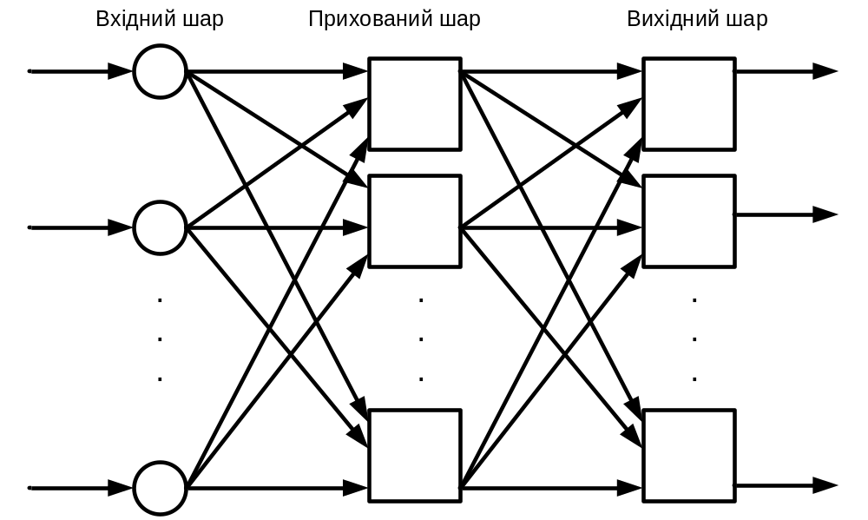
Рисунок 3.19 – Багатошарова (двошарова) мережа прямого розповсюдження
Мережі зі зворотними зв'язками. Це мережі, у яких інформація з наступних шарів подається на попередні. В якості прикладу мереж зі зворотними зв'язками на рисунку 3.20 зображені так звані частково-рекурентні мережі Елмана і Жордана.
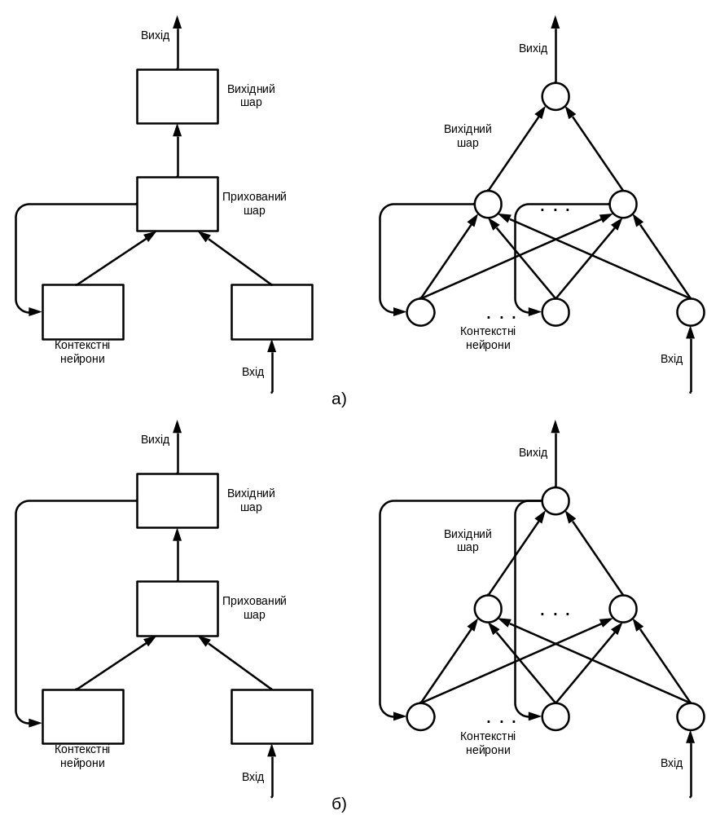
Рисунок 3.20 – Частково-рекурентні мережі: а – Елмана; б – Жордана
Мережі можна класифікувати також і за кількістю шарів. Хоча теоретично кількість шарів та кількість нейронів у кожному шарі може бути довільними, однак фактично вона обмежена ресурсами комп'ютера або спеціалізованою мікросхемою, на яких зазвичай реалізують штучні НМ. Чим складніше НМ, тим більш різноманітні задачі, які вона може вирішувати.
Вибір структури НМ робиться у відповідності з особливостями і зі складністю задачі. Для рішення деяких отельних типів задач вже існують оптимальні (на сьогоднішній день) конфігурації, описані вище. Якщо ж задача не може бути приведена до одного з відомих типів, розробник вимушений вирішувати складну проблему синтезу нової конфігурації мережі. При цьому він має враховувати декілька основних принципів:
- можливості мережі зростають зі збільшенням числа осередок шару, щільності зв'язків між ними і числом створених шарів;
- введення зворотних зв'язків поряд зі збільшенням можливостей мережі несе загрозу порушити динамічну стійкість мережі;
- складність алгоритмів функціонування мережі (в тому числі, наприклад, введення декількох типів синапсів – збуджуючих, гальмівних та інших) також сприяє підсиленню можливостей створюваної НМ.
Питання про необхідні дні та достатні властивості мережі для рішення тієї чи іншої задачі – це цілий напрямок нейрокомп'ютерної науки. Так як проблема синтезу мережі дуже залежить від роду вирішуваної задачі, то й дати якісь загальні докладні рекомендації є досить непросто. В більшості випадків оптимальний варіант отримується на основі інтуїтивного підбору, хоч і існує доказ того, що для будь-якого алгоритму існує нейронна мережа, яка зможе його реалізувати. Зупинимося на цьому докладніше.
Велика кількість задач – розпізнавання образів (зорових, мовних), виконання функціональних перетворень при обробці сигналів, керування, прогнозування, ідентифікації складних систем – зводиться до наступної математичної постановки. Необхідно побудувати відображення X→Y таке, щоб у відповідь на кожний можливий вхідний сигнал X формувався правильний вихідний сигнал Y. Відображення задається кінцевим набором пар («вхід», «відомий вихід»). Число таких пар (навчаючих прикладів) набагато менше від загального числа можливих поєднань значень вхідних та вихідних сигналів. Сукупність всіх навчаючих прикладів носить назву навчаючої вибірки.
В задачах розпізнавання образів X – деяке представлення образу (зображення, вектор чисел), Y – номер класу, до якого належить вхідний образ.
В задачах керування X – набір контрольованих параметрів керованого об'єкту, Y – код, який визначає керівну дію, що відповідає поточним значенням контрольованих величин.
В задачах прогнозування в якості вхідних сигналів використовуються часові ряди, які представляють значення контрольованих величин на деякому інтервалі часу. Вихідний сигнал – множина змінних, яка є підмножиною змінних вхідного сигналу.
Тобто, в загальному випадку можна сказати, що більшість прикладних задач може бути приведена до реалізації деякого складного багатомірного функціонального перетворення X→Y.
В результаті побудови такого перетворення (відображення) необхідно добитись того, щоб було забезпечене формування правильних вихідних сигналів у відповідності з:
- з усіма прикладами навчаючої вибірки;
- з усіма можливими вхідними сигналами, які не увійшли до навчальної вибірки.
Друга вимога досить суттєво ускладнює задачу формування навчальної вибірки. В загальному вигляді ця задача на даний час ще не вирішена, однак у всіх відомих випадках було знайдене деяке часткове рішення, тобто для кожної задачі своє.
Потрібно відмітити, що теоретичною основою для побудови нейронних мереж є наступне твердження: для будь-якої множини пар вхідних-вихідних векторів довільної розмірності {(X^{k}, Y^{k}), k=1…N} існує двохшарова однорідна нейронна мережа з послідовними зв'язками, з сигмоїдальними передатними функціями і з визначеною кількістю нейронів, яка для кожного вхідного вектора X^{k} формує відповідний йому вектор Y^{k}.
Таким чином, для представлення багатомірних функцій багатьох змінних може бути використана однорідна нейронна мережа, яка має всього один прихований шар, з сигмоїдальними передатними функціями нейронів.
Для оцінки числа нейронів в прихованих шарах однорідних нейронних мереж можна скористатися евристичною формулою для оцінки необхідного числа синаптичних ваг L_{w} (в багатошарових мережах із сигмоїдальними функціями):
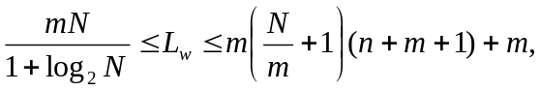 | (3.42)
де n – розмірність вхідного сигналу,
m – розмірність вихідного сигналу,
N – число елементів навчальної вибірки.
Оцінивши необхідне число ваг, можна розрахувати число нейронів у прихованих шарах:
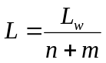 | (3.43)
Можна також використовувати й інші формули, наприклад:
,  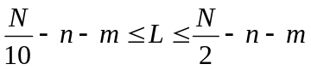. | (3.44)  (3.45)
Так само можна розрахувати число нейронів у мережах з більшою кількістю шарів, які інколи доцільно використовувати: такі нейронні мережі можуть мати менші розмірності матриць ваг нейронів одного шару, ніж двохшарові мережі, які реалізують теж саме відображення. На жаль, якоїсь чіткої методики побудови даних мереж поки що не існує.
3.5 Навчання нейронних мереж
3.1 Навчання з «учителем»
Очевидно, що процес функціонування нейтронної мережі залежить від величин синаптичних зв'язків, тому створивши деяку структури НМ, яка відповідає потрібній задачі, необхідно знайти оптимальні значення всіх вагових коефіцієнтів.
Цей етап називається навчанням НМ і від того, наскільки якісно він буде виконаний, залежить властивість мережі вирішувати поставлені перед нею задачі під час функціонування.
Основний вид навчання мережі – це навчання з «учителем» (рисунок 3.21)

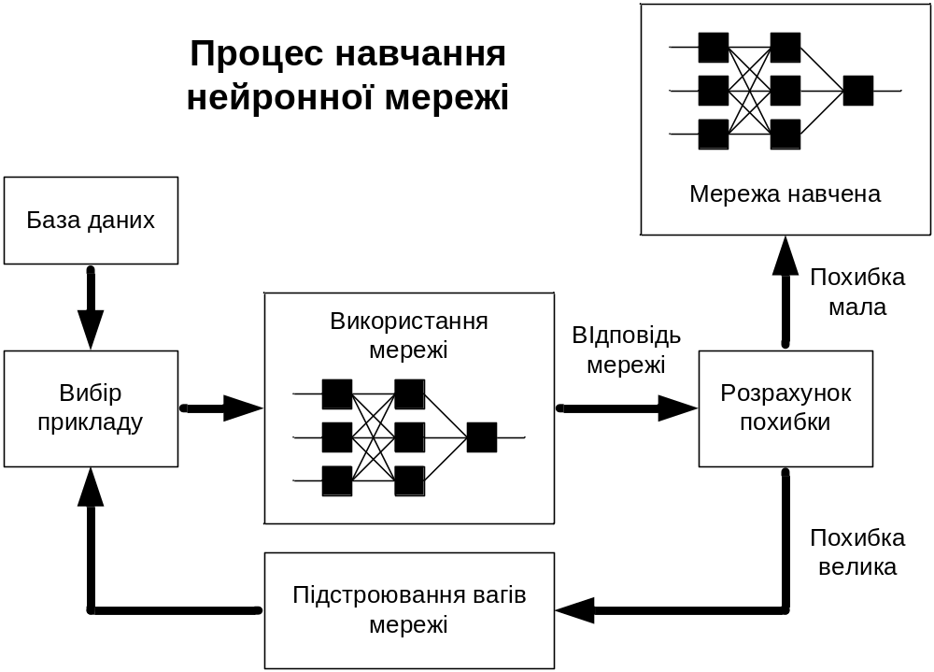
Рисунок 3.21 – Процес навчання НМ з «учителем»
Принцип навчання в наступному. Нехай у нас є деяка база даних, яка містить приклади (набір рукописних зображень літер). Подаючи зображення літери «А» на вхід мережі, ми отримуємо від неї деякий вихід (деяку відповідь), не обов'язково правильний. Однак нам відомий і правильний (бажаний) результат – в даному випадку нам необхідно, щоб на виході, який відповідає за літеру «А», рівень сигналу був максимальним. Зазвичай в якості бажаного виходу в задачах класифікації беруть набір (1, 0, 0, …), де 1 стоїть на виході з міткою «А», а 0 – на всіх інших виходах. Вирахувавши різницю між бажаною відповіддю та отриманою від мережі, ми отримуємо вектор похибки (для українського алфавіту – 33 числа). Алгоритм навчання – це набір формул, який дозволяє за вектором похибки вирахувати потрібні поправки для ваг мережі. Одну й ту ж літеру (а також різні зображення однієї і тієї ж літери) ми можемо подавати на вхід мережі багато разів. В цьому сенсі навчання нагадує повторювання вправ у спорті – тренування.
Виявляється, що після багатократної подачі а вхід прикладів вага мережі стабілізуються, причому мережа дає правильні відповіді на всі (або майже на всі) приклади з бази даних. В такому випадку кажуть, що «мережа вивчила всі приклади», «мережа навчена», або «мережа натренована». В програмних реалізаціях можна бачити, що в процесі тренування функція похибки (наприклад, сума квадратів похибок по всім виходам) поступово зменшується. Коли функція похибки досягає нуля або прийнятно малого рівня, тренування зупиняють, а отриману мережу вважають натренованою і готовою до використання на нових даних.
Важливо відзначити, що вся інформація, яку мережа має про задачу, має міститися в наборі прикладів. Тому якість навчання мережі напряму залежить від кількості прикладів у навчальній вибірці, а також від того, наскільки змістовно ці приклади описують дану задачу. Так, наприклад, безглуздо використовувати мережу для прогнозування рівня споживання електроенергії яким-небудь об'єктом, якщо в навчальній вибірці цих рівнів не представлено. Вважається, що для повноцінного тренування необхідно хоча б декілька десятків (а краще сотень) прикладів.
Математично процес навчання можна описати наступним чином.
В процесі функціонування нейронна мережа формує вихідний сигнал Y у відповідності зі вхідним сигналом X, реалізовуючи деяку залежність Y=G(X). Якщо архітектура мережі задана, то вид функції G визначається значеннями синаптичних ваг і зміщень мережі.
Нехай рішенням деякої задачі є функція Y=F(X), задана парами вхідних-вихідних даних (X¹, Y¹), (X², Y²), …, (X^{N}, Y^{N}), для яких Y^{k}=F(X^{k}), (k=1, 2, …, N).
Навчання тоді – це пошук (синтез) функції G, яка близька до F з деякою похибкою E.
Якщо вибрана множина навчальних прикладів – пар (X^{k}, Y^{k}) (де k=1, 2, …, N) і спосіб розрахунку функції похибки E, то навчання нейронної мережі перетворюється в задачу багатомірної оптимізації, яка має дуже велику розмірність. При цьому (так як функція E, може мати довільний вигляд) навчання в загальному випадку – багатоекстремальна не випукла задача оптимізації.
3.3 Алгоритми навчання нейронних мереж
Для вирішення цієї задачі можуть бути використані наступні ітераційні алгоритми:
- алгоритми локальної оптимізації з розрахунком частинних похідних першого порядку:
- градієнтний алгоритм (метод найшвидшого спуску);
- методи з одномірною і двохмірною оптимізацією цільової функції в напрямку антиградієнта;
- метод спряжених градієнтів;
- методи, які враховують напрям антиградієнта на декількох кроках алгоритму
- алгоритми локальної оптимізації з розрахунком частинних похідних першого та другого порядків:
- метод Ньютона;
- методи оптимізації розрідженими матрицями Гессе;
- квазіньютонівські методи;
- метод Гауса-Ньютона;
- метод Левенбнрга-Марквардта та інші
- стохастичні алгоритми оптимізації:
- пошук у випадковому напрямку;
- імітація відпалу;
- метод Монте-Карло (численний метод статичних випробувань)
- алгоритми глобальної оптимізації (задачі глобальної оптимізації вирішуються за допомогою перебору значень змінних, від яких залежить цільова функція).
Розглянемо деякі з них окремо.

Алгоритм зворотного поширення похибки
(back propagation)
Це ітеративний градієнтний метод навчання, який використовується з метою мінімізації середньоквадратичного відхилення поточного значення виходу від бажаного в багатошарових нейронних мережах.
Для кращого розуміння алгоритму навчання мережі потрібно роз'яснити поняття поверхні станів. Кожному значенню синаптичних ваг і порогів мережі (вільних параметрів моделі кількістю N) відповідає один вимір в багатовимірному просторі. N+1-ий вимір відповідає похибці мережі. Для різноманітних сполучень ваг відповідну похибку мережі можна зобразити точкою в N+1-вимірному просторі, всі ці точки утворюють деяку поверхню – поверхню станів. Мета навчання нейромережі полягає в знаходженні на багатовимірній поверхні найнижчої точки. [44]
Поверхня станів має складну будову і досить неприємні властивості, зокрема, наявність локальних мінімумів (точки, найнижчі в своєму певному околі, але вищі від глобального мінімуму), пласкі ділянки, сідлові точки і довгі вузькі яри. Аналітичними засобами неможливо визначити розташування глобального мінімуму на поверхні станів, тому навчання нейромережі по суті полягає в дослідженні цієї поверхні. Відштовхуючись від початкової конфігурації ваг і порогів (від випадково обраної точки на поверхні), алгоритм навчання поступово відшукує глобальний мінімум. Обчислюється вектор градієнту поверхні похибок, який вказує напрямок найкоротшого спуску по поверхні з заданої точки. Якщо трошки просунутись по ньому, похибка зменшиться. Зрештою алгоритм зупиняється в нижній точці, що може виявитись лише локальним мінімумом (в ідеальному випадку - глобальним мінімумом). Складність тут полягає у виборі довжини кроків. При великій довжині кроку збіжність буде швидшою, але є небезпека перестрибнути рішення, або піти в неправильному напрямку. При маленькому кроці, правильний напрямок буде виявлений, але зростає кількість ітерацій. На практиці розмір кроку береться пропорційним крутизні схилу з деякою константою - швидкістю навчання. Правильний вибір швидкості навчання залежить від конкретної задачі і здійснюється дослідним шляхом. Ця константа може також залежати від часу, зменшуючись по мірі просування алгоритму.
Алгоритм діє ітеративне, його кроки називаються епохами. На кожній епосі на вхід мережі по черзі подаються всі навчальні приклади, вихідні значення мережі порівнюються з бажаними значеннями і обчислюється похибка. Значення похибки, а також градієнту поверхні станів використовують для корекції ваг, і дії повторюються. Процес навчання припиняється або коли пройдена визначена кількість епох, або коли похибка досягає визначеного рівня малості, або коли похибка перестає зменшуватись (користувач переважно сам вибирає потрібний критерій зупинки). [44]
Алгоритм навчання мережі словесно описується так:
- ініціалізація мережі: вагові коефіцієнти і зсуви мережі приймають малі випадкові значення;
- визначення елемента навчальної множини: (вхід - вихід). Входи (x1, x2... xN), повинні розрізнятися для всіх прикладів навчальної множини;
- обчислення вихідного сигналу:
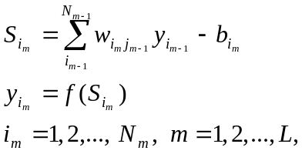 (3.46)
де S – вихід суматора;
w – вага зв'язку;
y – вихід нейрона;
b – зсув;
i – номер нейрона;
N – число нейронів у прошарку;
m – номер прошарку;
L – число прошарків;
f – передатна функція
- налаштування синаптичних ваг:
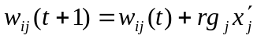, (3.47)
де w_{ij} – вага від нейрона i або від елемента вхідного сигналу i до нейрона j у момент часу t;
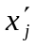 – вихід нейрона i;
r – швидкість навчання;
g_{j} – значення похибки для нейрона j.
Якщо нейрон з номером j належить останньому прошарку, тоді
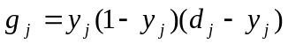, (3.48)
де dj – бажаний вихід нейрона j;
yj – поточний вихід нейрона j.

Група алгоритмів Квазі-Ньютона
BFGS алгоритм
Даний алгоритм є альтернативою методам спряженого градієнту для швидкої оптимізації. Метод базується на залежності:
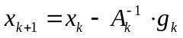 | (3.49)
де А – матриця Гессе – другі похідні від функції продуктивності поточних величин ваг входів і ваг опорних сигналів. Гессіан або матриця Гессе, яка позначається символом H, визначається як друга похідна матриці E_{av}(w) за вектором ваг w:
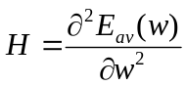, | (3.50)
де E_{av}(w) – середня енергія похибки:
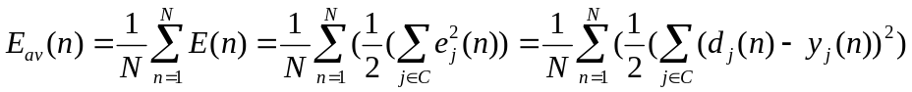, | (3.51)
де E(n) – поточна енергія похибки;
n – номер ітерації;
N – загальне число образів у навчальній вибірці;
j – номер вихідного нейрона;
C – всі нейрони вихідного шару мережі;
dj(n) – бажаний відгук нейрона;
yj(n) – справжній відгук нейрона.
Методи Квазі-Ньютона сходяться швидше ніж алгоритми спряженого градієнта. Однак для мереж зворотного розповсюдження розрахунок матриці A_{k} є дуже складним.
Існує клас алгоритмів, які базуються на методі Ньютона, але вони не потребують розрахунку других похідних від матриці E_{av}, тому вони отримали назве квазі. В цих алгоритмах відбувається апроксимація матриці Гессе на кожному кроці ітерації алгоритму. Результат апроксимації – функція градієнта.
Апроксимована матриця Гессе може бути збереженою в розмірності n×n, де n – кількість всіх вагових коефіцієнтів.
Для більшості мереж підходить алгоритм спряженого градієнта, однак для малих мереж алгоритми Квазі-Ньютона є ефективнішими.

Однокроковий секанс-алгоритм
BFGS алгоритм потребує більше пам'яті та часу розрахунків на кожному кроці, ніж алгоритм спряженого градієнта. Тому для зменшення пам'яті і об'єму розрахунків була запропонована секанс-апроксимація. Одно кроковий секанс-алгоритм не зберігає повністю вирахувану матрицю Гессе. Припускається, що на кожному кроці ітерації попередня матриця Гессе була ідентифікаційною матрицею. Новий напрямок пошуку вибирається без розрахунку інверсної матриці.
Даний алгоритм займає проміжне положення між алгоритмами Квазі-Ньютона і алгоритмами спряженого градієнта.

Алгоритм Левенберга-Марквардта

Даний алгоритм дозволяє не розраховувати матриці Гессе при збереженні великої швидкості навчання. Коли функція продуктивності сформує суму квадратів (для мереж зворотного розповсюдження), тоді розраховується матриця Гессе, яка може бути апроксимована так:
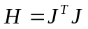, | (3.52)
а градієнт розраховується як:
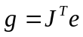, | (3.53)
де J – матриця Якобіана, яка містить першу похідну від e – вектора похибок. Матриця J розраховується:
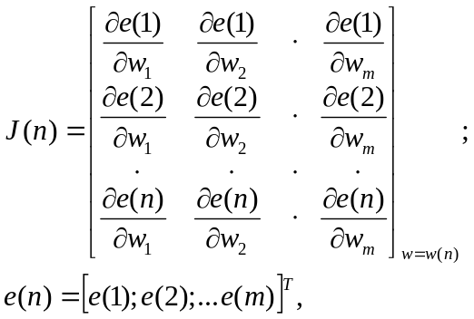 | (3.54)  (3.55)
де n – номер ітерації.
Алгоритм Левенберга-Марквардта використовує приведену вище апроксимацію матриці H наступним чином:
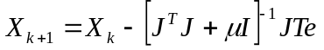, | (3.56)
де μ - величина, яка визначається функцією продуктивності. Даний алгоритм більш швидкодіючий та точний.

Перенавчання та узагальнення нейронних мереж

Однією з найбільших серйозних проблем при навчанні є те, що при цьому ми мінімізуємо не ту похибку яку насправді необхідно мінімізувати, – а саме похибку, яку можна чекати від мережі, коли їй будуть подаватись зовсім нові вхідні дані. Тобто необхідно, щоб нейронна мережа мала властивості до узагальнення результату при нових вхідних даних. Насправді ж мережа навчається мінімізувати похибку на навчальній вибірці, а так як відсутня ідеальне (безкінечна) начальна вибірка, то це не одне й теж саме, що мінімізувати «справжню» похибку на поверхні похибок з наперед невідомою моделлю явища.
Найсильніше ця різниця проявляється в проблемі перенавчання. При дуже близькій підгонці це найкраще буде продемонструвати не для нейтронної мережі, а на прикладі апроксимації за допомогою поліномів, при цьому суть проблеми та ж сама. [44]
Поліном (або багаточлен) – це вираз, який містить лише константи і цілі степені незалежної змінної. Приклади поліномів:
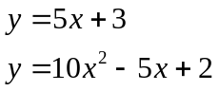
Графіки поліномів можуть мати різноманітну форму. Чим вища степінь багаточлена, тим складнішою може бути ця форма. Якщо в нас є деякі дані, ми можемо взяти за мету підігнати до них поліноміальну криву (модель) і отримати, таким чином, деяке математичне пояснення (залежність) для представлених даних. Однак наші дані можуть бути зачумленими, тому не можна вважати, що найкраща модель задається кривою, яка в точності проходить через всі точки, які в нас задані. Поліном низького порядку можу бути не досить гнучким засобом для апроксимації даних, в той час як поліном високого порядку може виявитися занадто гнучким і буде точно відповідати даним, маючи складну форму, яка при цьому може не мати нічого спільного з формою справжньої залежності.
Нейронна мережа стикається з такою ж проблемою. Мережі з великою кількістю ваг моделюють більш складні функції і, відповідно, схильні до перенавчання. Мережа ж із невеликою кількістю ваг можу вийти не достатньо гнучкою, що змоделювати необхідну залежність. Наприклад мережа без проміжних шарів моделює саму звичайну лінійну функцію.
Як же вибрати «правильну» степінь складності для нейронної мережі? Більш складна мережа майже завжди дає меншу похибку, але це може свідчити не про чудову якість моделі, а про її перенавчання.
Відповідь в тому, що щоб використовувати механізм контрольної перехресної перевірки (кросс-перевірки), при якій частина навчальних прикладів резервується і не використовується в процесі навчання. Замість цього вона використовується для перевірки якості роботи мережі. На самому початку роботи похибка на контрольній та навчальній множинах буде однаковою, але по мірі того, як мережа навчається, похибка навчання, звісно, зменшується і поки навчання зменшує дійсну функцію похибок, на контрольній (провірочній) множині похибка теж буде зменшуватись. Якщо ж контрольна похибка перестала зменшуватись або навіть почала рости, це означає, що мережа почала дуже близько апроксимувати дані і навчання потрібно зупинити. [44]
Явище занадто точної апроксимації в процесі навчання називається перенавчанням. Якщо таке відбувається, то рекомендується зменшити число прихованих елементів і/або шарів, бо мережа виявилася занадто потужною для даної задачі. Якщо ж мережа навпаки була недосить складною для того, щоб моделювати необхідну залежність, то перенавчання, скоріше всього, не буде і обидві похибки – навчання і перевірки – не досягнуть достатньо малого рівня.
Описані вище проблеми призводять до того, що при практичній роботі з нейронними мережами, як правило, експериментувати з з великою кількістю різних шарів, іноді навіть навчаючи кожну з них по декілька разів (щоб нейронна мережа не зациклювалася на локальних мінімумах) і порівнюючи отримані результати. Головним показником якості результату є контрольна похибка. При цьому з двох мереж з приблизно однаковими похибками контролю краще вибрати ту мережу, яка менше.
Необхідність багатократних експериментів веде до того, що перевірочна множина починає відігравати головну роль у виборі моделі, тобто стає частиною навчального процесу. Тим самим послаблюється її роль як незалежного критерію якості моделі – при великій кількості експериментів виникає ризик вибрати «хорошу» мережу, яка дає хороші результати на перевірочній (контрольній) множині.
Для того, щоб в кінцевому результаті отримати модель з належною надійністю, часто роблять наступне: резервують ще одну – тестову множину. Отримана кінцева модель тестується на даних з цієї множини щоб переконатись, що результати, отримані на навчальній та контрольній вибірці, є реальними. [44]
Навчання без «учителя»
Розглянуті вище алгоритми навчання (в особливості алгоритм зворотного поширення) потребують наявність деякого зовнішнього джерела, який надає мережі крім вхідних ще й вихідні образи. Тому ці алгоритми й отримали назву алгоритмів навчання з учителем. Для їх якісного функціонування необхідна наявність експертів, які створюють на початковому етапі для кожного вхідного образу еталонний вихідний.
Однак також розглядають ще один принцип – навчання без «учителя». Це принцип самоорганізації, який робить непотрібною наявність «учителя». Для навчання без «учителя» можна використовувати правило конкурентного навчання. Наприклад мережа складаєтьсяз двох шарів – вхідного і вихідного. Вхідний шар отримує дані. Вихідний шар складається з нейронів, які конкурують одне з одним на право відгуку на признаки, які містяться у вхідних даних. При цьому нейрон з найбільшим сумарним вхідним сигналом «перемагає» і переходить в активний стан. При цьому решта нейронів відключаються. [44]

Як видно, існує два умовних класи алгоритмів навчання – з «учителем» і без «учителя». Однак вихідні дані для даної магістерської роботи мають набір бажаних (необхідних) вихідних значень, які відповідають деяким вхідним даним. Тобто можна вважати, що маємо навчальну множину з наперед відомим бажаним результатом. Це значить, що фактично будуть реалізовані алгоритми навчання з «учителем».

Розділ 4
Моделювання системи управління для оптимізації графіків рухів метрополітену
4.1 Моделювання системи контролю швидкості з рухомими блок-ділянками з використанням PD контролера.
Оскільки загальна потужність залізничних колій ефективно не використовується в залізничних системах з фіксованими блок-ділянками, для збільшення транспортної потужності та зменшення часу пробігу впроваджуються залізничні системи рухомих блоків. Прикладом рухомих блоків є система CBTC та ERTMS (European Rail Traffic Management System). У цьомурозділі пояснюється поняття системи рухомих блоків та використання PD контроллера заснована на векторній регресії підтримки найнижчої квадратної мережі для контролю швидкості поїздів (Online Least Square Support Vector Regression). ERTMS являє собою комбінацію ETCS (Європейської системи управління поїздом) та GSM-R (GSM для залізниць) та визначає унікальну систему сигналізації залізничних колій переважно для європейських країн. Окрім об'єднання різних сигнальних систем в Європі, ERTMS також збільшує пропускну здатність та безпеку, одночасно зменшуючи витрати на технічне обслуговування та споживання енергії.[30] Оскільки використання компонентів, таких як колійні ланцюги та зорових придорожних сигналів не є необхідним, рівень 3 ERTMS також розглядається як система сигналізації, що використовує рухомі блоки. Вся інформація між центром керування та поїздами надсилається через GSM-R. Баліс (або маяки) встановлюються на залізничних лініях, щоб точніше визначити розташування поїздів. Кожен потяг регулює свою швидкість (гальмівну криву) керуючим органом руху (MOA) через GSM-R. На відміну від сигнальних систем фіксованого блоку, декілька поїздів можуть займати порівняно невеликі блоки. Відстань між поїздами (відстань безпечного руху) змінюється залежно від швидкості поїздів.[31] Поступаючим MOA, бортовий поїздний комп'ютер (Eurocab) оновлює профіль швидкості поїзда. Основна інформація відображається для водія за допомогою інтерфейсу драйвера машини (DMI) екрану. Кожна лінія має дозволене обмеження швидкості залежно від екологічних та експлуатаційних умов, яких машиніст повинен дотримуватись під час руху на цьому шляху. Якщо водій збільшує швидкість поїздів і перевищує допустиме обмеження швидкості або не дотримується допустимої швидкості, на DMI відображатиметься попереджувальне повідомлення. Якщо водій не звертає увагу про межу попередження та підтримує високу швидкість, робоче гальмо спрацьовує, доки швидкість поїздів не дорівнює або не досягає дозволеної швидкості. Якщо поїзд пройде EOA [24] робота гальма буде продовжуватися, доки швидкість поїздів не буде дорівнювати або не досягне дозволеної швидкості. Кілька досліджень можна знайти при розрахунку гальмівної дистанції поїздів. [43][25][40][27][29][35]
Як правило, при контролю швидкості PD контролер є перевагою завдяки своїй простій структурі, надійності та простоті втілення. Контрольна продуктивність безпосередньо пов'язана з адаптаційною здатністю контролера відповідно до різної динаміки роботи об’єкта. Останнім часом для настроювання параметрів контролера зазвичай використовувались методи моделювання на основі підтримки Vector Machine (SVM), їх найбільша сила полягає в тому, що вони забезпечують пошук глобальних мінімумів. [41][38][32][39] У цьому розділі механізм керування, розширюється з використанням регресії в режимі мінімальної квадратної підтримки (online LSSVR) [33] та адаптації для управління швидкістю двох послідовних поїздів, з метою збереження безпечної наступної відстані між поїздами. Отже, онлайн-адаптаційна здатність використовується для моделювання системи та настроювання параметрів контролера PD. Параметри контролера налаштовуються шляхом наближення K-кроку майбутньої поведінки системи.

European Train Control System (ETCS)
Використання ETCS було визначено МСЖД (Міжнародним союзом залізниць), UNIFE / UNISIG (Європейська залізнична промисловість / Союзна індустрія сигналізації) та ERA (Європейське залізничне агентство). Серед трьох рівнів автоматизації ETCS 3-го рівня розглядається як система сигналізації з рухомими блоками. Замість того, щоб розподілити залізничні лінії на фіксовані блоки, кожний поїзд, включаючи його довжину та безпечну подальшу відстань, вважається рухомим блоком.
GSM для залізничного користування (GSM-R)
GSM-R дозволяє здійснювати зв'язок між найближчим центром радіозв'язку (RBC) та поїздами без втрати даних до 500 км / год. GSM-R в основному базується на специфікаціях EIRENE (European Integrated Railway Enhanced Network) та MORANE (Mobile Radio for Railway Networks in Europe), визначених UIC [36]. Рівні ERTMS показані на рисунку 4.1. Рисунок для рівня 3 ERTMS наведена на рис.4.1.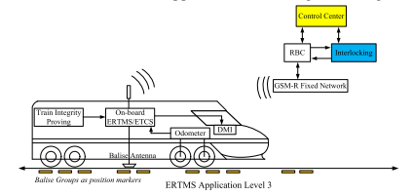
Рис 4.1. Рівень ERTMS 3.

Адаптивний PD контроллер побудований на базі онлайн LSSVR
Онлайн LSSVR
Для даних, зазначених в (4.1), де N – це навчальний набір данних, а n - розмір вхідного простору, рішення можна знайти, знайшовши мінімальну задачу оптимізації, наведену в (4.2)[28] [37]:
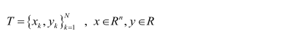(4.1)
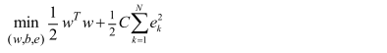(4.2)
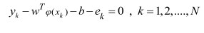 (4.3)
Основною метою LSSVR є пошук глобального рішення шляхом мінімізації помилки навчання. Рівняння, наведені в (4.2) і (4.3), є первинною формою задачі оптимізації. Оскільки цільова функція в (4.2) не випукла, одержання унікального рішення не гарантується. Через це подвійна форма виводиться за допомогою функції Лагранжа, отриманої з цільової функції в (4.2) та відповідними обмеженнями в (4.3). Оптимальне рішення задачі отримують за оптимальних умов:
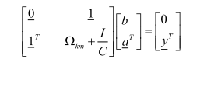(4.4)
де
Рішення, наведене в (4.4), може бути використане шляхом перепису рівняння, як в (4.5), щоб використовувати його в режимі онлайн: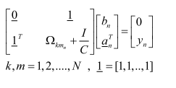 (4.5)
де і N позначають як множники лагранжера функції регресії, матриці ядра та довжини розсувного вікна, відповідно. Нелінійний авторегістр з елогічними входами (NARX), представлено в (4.6), може бути використаний для відображення динаміки нелінійної системи.
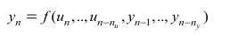(4.6)
де це вхідний контроль, який застосовується для всчаного встановлення, , є виходами встановлення, та вказує на кількість минулих контрольних входів та кількість попередніх виробничих потужностей, задіяних у моделі відповідно. [38] [33]
Як видно з рис. 4.3 , u та y - це прискорення і швидкість другого поїзда, відповідно. Вектора стану системи з індексом часу n (4.7):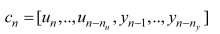(4.7)
Нарешті, висновок моделі можна записати за допомогою рівнянь, наведених у (4.5), (4.6) і (4.7).
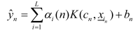(4.8)

Опис PD контроллера
Метод адаптації, описаний у [33] забезпечує безпечну відстань між двома потягами.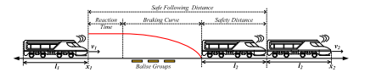
Рис 4.2. Рух поїздів
Рух поїздів показано на рисунку 4.2, а математична модель керування з запропонованим контролером PD наведена на рисунку 4.3.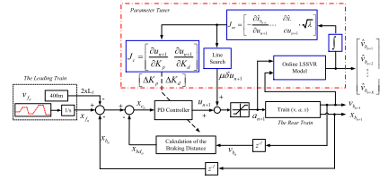
Рис. 4.3 Математична модель руху потягів
Адаптивний контролер PD складається з чотирьох частин; інкрементний контролер PD, онлайн-модель LSSVR, блок пошуку лінії та два блоки якобіанів. На рис. 3 положення другого потяга на шляху, позиція першого потяга на шляху,
- гальмівна відстань і помилка відстеження. Сигнал керування, який виробляється інкрементним контролером PD, наведено нижче [33][26]:
- (4.9)
де і і параметри PD контроллера.
та показують положення першого потяга, положення слідкуючого потяга, довжина провідного поїзда та гальмівна відстань заднього поїзда, відповідно. Онлайн-модель LSSVR системи використовується для прогнозування інформаційної системи якобів, необхідних для налаштування параметрів контролера PD. Модель виробляє вектор, названий як вектор траєкторії, який складається з K-кроку вперед прогнозування поведінки системи, коли вихідний сигнал контролера PD багаторазово застосовується з точністю K разів. [33] Параметри контролера PD настроюються за допомогою мінімізованих помилок прогнозування. Цільова функція, яка буде мінімізована для коригування параметрів контролера, наведена в (4.10)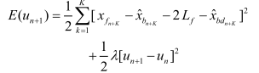(4.10)
де K - горизонт прогнозування, а λ - штрафний коефіцієнт, який використовується для обмеження відхилення керуючого сигналу. Параметри контролера оновлюються за допомогою алгоритму Левенберга Маркарда, як в (4.11):
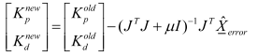(4.11)

де є вектор помилок прогнозування, а J – матриця якобі (4.12), задана наступним чином:
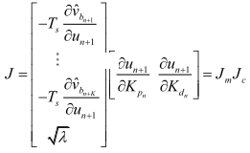(4.12)
Результати симуляції
Головна мета - забезпечити безпечну поїздку поїздів, залишаючи безпечну відстань між поїздами. З іншого боку, щоб забезпечити комфортну подорож, значення прискорення має бути від -1,2 до 1,2 м/с². Початкові значення параметрів контролера ПД вибираються рівними нулю.Кількість минулих входів та виходів які є порядком моделі NARX, були вибрані як 3. Довжина розсувного вікна, яка також є номером онлайн-пари даних навчання, обрана як 25. Результати моделювання для безшумних, вимірювальних шумів і випадків порушення наведені в рис. 4.4 – 4.5
(K=3, λ=0.25).
Гальмівний шлях потягу
Кілька факторів, таких як час затримки гальма, градієнт залізничної колії впливає на гальмівну відстань поїзда [25]. Приклад розрахунку гальмівної дистанції можна знайти в [43] для поїзду з довжиною 410 м і максимальною швидкістю 300 км / год. Формула дистанції гальмування Pure Moving Block (PMB), задана за формулою (4.13), використовується при моделюванні [35]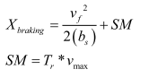(4.13)
де швидкість слідкуючого поїзда (km/h), це уповільнення заднього поїзда (m/s 2 ), SM запас міцності, час реакції та максимальна швидкість слідкуючого потяга.
Динаміка потягу
Моделювання здійснюється з урахуванням динаміки поїзда, наведеної в [34]:
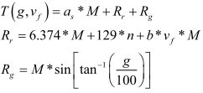(4.14)
де сила тяги (N), g це градієнт шляху (%), швидкість (km/h), прискорення, M маса потягу (тонни), є опір коченню (N), градієнтний опір (N), n це загальна кількість осей і b коефіцієнт фланця потягу між 0,0914 та 0,137. Довжина кожного поїзда вибирається як 400м в моделюванні. Спочатку відстань між поїздами вважається 1 км.
По-перше, передбачається, що немає вимірювального шуму або будь-яких перешкод, що впливають на систему. Моделювання для безшумного випадку реалізується для фіксованих значень горизонту прогнозування (K) і штрафний константи (λ), які обрані рівними 3 і 0,25 відповідно. Результати моделювання наведені на рис. 4.4 та рис. 4.5. На рисунку 4.4 показані швидкості руху поїздів по відношенню до положення та керуючого сигналу (a R), що застосовується до заднього потягу відносно положення відповідно. Як видно з рис. 4.5 позиція між поїздами, що називається безпечною відстані (SFD), більша, ніж гальмівна відстань (BD R), тобто поїзди зберігають гальмівну відстань (BD R) під час подорожі. 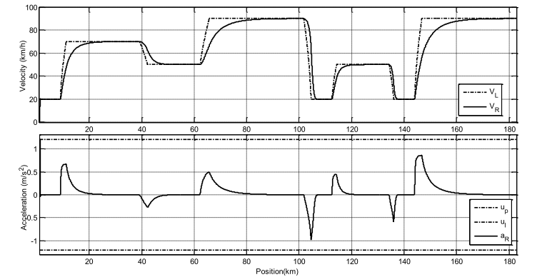Рис. 4.4 Швидкість (V_{R}: швидкість слідкуючого потягу, V_{L}: швидкість першого поїзда) та величина прискорення слідкуючого потягу (a_{R})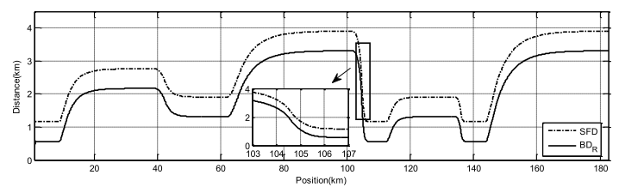
Рис. 4.5. SFD безпечна відстань та гальмівна відстань BD_{R}
Як видно з рис. 4.4, адаптивний контролер PD досягає хороших характеристик стеження для безшумного випадку. Прискорення слідкуючого поїзда (керуючий сигнал, що генерується адаптивним контролером ПД) знаходиться в межах для комфортної подорожі. Безпечна відстань між поїздами також зберігається для безшумного випадку. Крім того, для шумного випадку з перешкодами пропонований контролер також забезпечує хорошу продуктивність стеження, і перешкоди також відхиляються протягом короткого часу.
У даному розділі моделювання запропоновано адаптивний контролер PD для керування швидкістю двох послідовних поїздів. Результати моделювання, враховуючи гальмівну дистанцію та динамічні рівняння поїзду, також наведені. Результати моделювання вказують на те, що запропонований он-лайновий контролер успішно уникає похибки та забезпечує надійність проти вимірюваних шумів. Теоретична основа для підтвердження задовільних характеристик пропонованого контролера, а також для розробки контролерів для декількох поїздів на одній залізничній лінії, де такі характеристики поїзда, як маса і ухил, приймаються в якості невизначених параметрів, потребує подальшого вивчення і дослідження.
4.2 Опис нейронної мережі для оптимізації графіків рухів потягів метрополітену
Неможливість за допомогою вже відомих нейронних мереж вирішити проблему сприйняття нової інформації без повного або часткового руйнування вже наявної, призвело до розробки нового виду нейронних мереж АРТ [13]. Ці мережі відносять пред'явлене вхідне зображення до одного з запам'ятали класів тільки в тому випадку, якщо воно досить схоже на прототип цього класу, тобто на зображення, яке зберігається у вагах зв'язків нейронної мережі.[14] Метою є розробка архітектури НС на основі АРТ, здатної зберігати коди перегонів і закони руху поїздів у вигляді графіків і запам'ятовувати нову інформацію без спотворення наявної.[15]
Оптимальне керування моторвагонним рухомим складом передбачає вирішення завдання забезпечення руху поїзда з мінімальними витратами енергії за умови виконання графіка руху по перегону і дотримання діючих обмежень на швидкість руху, прискорення і управління. Потяги метрополітену відрізняють висока динаміка і забезпечення комфортності перевезення пасажирів. Основна маса експлуатованих вагонів метрополітену (Е, ЕЖ, 81-717 та ін.) Обладнана тяговими двигунами (ТД) постійного тока з послідовним збудженням [16]. Регулювання частоти обертання ТД здійснюється зміною напруги на їх затискачах, яке здійснюється шляхом перемикання з'єднання двигунів з послідовного на паралельне, включення додаткового резистора в ланцюг якоря і ослаблення збудження за допомогою шунтування обмотки збудження [17 - 20]. Ступенями ослаблення обмотки збудження відповідають ходові позиції, коли напруга на затискачах ТД не обмежується пуско-гальмівними резисторами. Для регулювання опору в режимі пуску використовується груповий контролер. При послідовному з'єднанні ТД передбачено 16 пускових позицій реостатного контролера (РК), 17-я позиція відповідає автоматичної характеристиці повного збудження. Обертання валу РК на всіх ходових позиціях відбувається під контролем реле прискорення і гальмування (РУТ) за допомогою електродвигуна постійного струму. Швидкість обертання РК і його хронометричний хід регулюються змінними опорами в ланцюзі електродвигуна приводу РК. РУТ, в залежності від ступеня завантаження вагона, підйому або спуску на перегоні, - налаштовується на певний струм уставки. Так при завантаженому вагоні, або при русі на граничному підйомі, РУТ налаштовується на максимальне пусковий значення струму двигуна (Iпуск.max), для порожнього вагону, або при русі на спуску, - на значення ~ 0,8 Iпуск.max. Пускотормозних характеристики вагона метрополітену, за якими ведеться управління ТД наведені на рис. 4.6.
При управлінні складними об'єктами, до яких відноситься і моторвагонний рухомий склад, вибір того чи іншого режиму управління вирішується людиною на основі розпізнавання ситуації, в якій знаходиться об'єкт [21, 22]. На рис. 4.7 наведена типова діаграма процесу руху поїзда Київського метрополітену по перегону між двома станціями, відстань між якими Sп км.
З огляду на досить швидкі процеси пуску і гальмування вагонів метрополітену і відносно невеликі відстані між станціями, становить практичний інтерес оптимізація руху поїзда по всій лінії метрополітену, яка може бути виконана за допомогою нейронних мереж АРТ.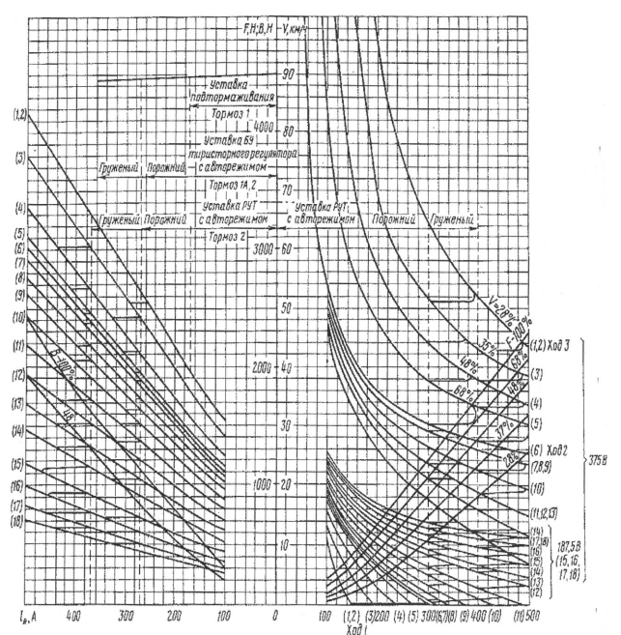
Рис. 4.6. Пускогальмівна діаграма вагону метрополітена

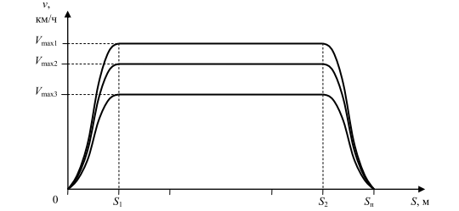
Рис. 4.7 Типова діаграма процесу руху потяга Київського метрополітену

Основу архітектури нейронної мережі (рис. 4.8) утворюють три шари нейронів: шар вхідних бінарних S-нейронів; шар інтерфейсних бінарних Z-нейронів і шар розпізнають Y-нейронів. Управління нейронами Z- і Y-шарів здійснюється за допомогою керуючих нейронів G₁, G₂ і вирішального нейрона R. Вхідний шар бінарних нейронів сприймає вхідну інформацію, закодовану нулями і одиницями, і передає її Z-елементам интерфейсного шару і нейронам G₁, G₂ і R. нейрони Z- і Y-шарів переходять в активний стан за правилом "два з трьох" - при наявності сигналів з двох різних джерел. Тому Z-нейрони можуть перейти в активний стан тільки при наявності одиничного сигналу на виході S-нейрона і одиничного сигналу з виходу Y-нейрона або керуючого нейрона G₁. Керуючі нейрони G₁ і G₂ переводяться в активний стан одиничними сигналами з виходів S-нейронів. Будь-який нейрон Y-шару своїм одиничним сигналом загальмовує керуючий нейрон G₁, тому нейрони Z-шару можуть бути переведені в активний стан тільки при наявності одиничних сигналів на виходах елементів вхідного шару. При початковій подачі на вхід нейронної мережі деякого вхідного зображення нейрони Z-шару переводяться в активний стан за правилом "два з трьох" одиничними сигналами елементів S-шару і керуючого нейрона G1.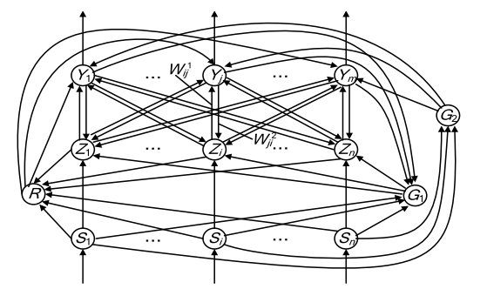
Рис. 4.8. Архітектура нейронної мережі АРТ-1
Одиничні сигнали з виходів Z-нейронів надходять на входи Y-елементів зі зв'язків з вагами Кожен Y-нейрон розраховує свій вхідний і вихідний сигнали. Шар розпізнають Y-нейронів є шаром конкуруючих нейронів. За допомогою додаткової мережі, (на рис.3 непоказанной) з Y-шару вибирається один нейрон-переможець з максимальним вихідним сигналом (якщо кілька Y-нейронів мають однакові вихідні сигнали, то вибирається Y-елемент з мінімальним індексом). Після цього в шарі розпізнаючих елементів активним залишається тільки один нейрон-переможець інші нейрони мають нульові або негативні вихідні сигнали. Нульовий сигнал на виході Y-нейрона означає, що нейрон неактивний, але може брати участь в змаганні при наступному пред'явленні вхідного зображення. Негативний сигнал на виході деякого розпізнаючого елемента означає, що нейрон Y_{j} загальмований і не допускається до участі в змаганнях нейронів при поточному вхідному зображенні. Вихідний сигнал нейрона-переможця переводить в неактивний стан керуючий нейрон G₁ і надходить на входи всіх нейронів интерфейсного шару. В активний стан переходять тільки ті Z-нейрони, на входи яких одночасно надходять одиничні сигнали з виходів вхідних нейронів і нейрона-переможця Y_{j}. Одиничні сигнали активних Z- і S-елементів надходять на входи вирішального нейрона R, який розраховує параметр подібності між вхідним зображенням і зображенням, яке зберігається у вагах зв'язків нейрона-переможця Y_{j} :
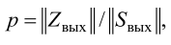
де p – параметр подібності зображень;
 – норма зображення, що зберігається в вагах зв'язків нейрона-переможця, 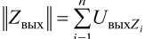;
– норма вхідного зображення, 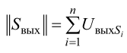;
U_{выхZi} – вихідний сигнал нейрона Z _{i} .
Якщо отримане значення параметра подібності дорівнює або більше заданого значення параметра подібності (p₃) і нейронна мережа функціонує в режимі розпізнавання, то вхідне зображення розпізнається як відповідне до класу, еталонне зображення якого зберігається в вагах зв'язків нейрона Y_{j} . Якщо нейронна мережа функціонує в режимі навчання, то при p ≥ p₃ відбувається навчання ваг зв'язків нейрона Y_{j} вхідним зображенням. Якщо виконується умова p ˂ p₃, то нейрон-переможець загальмовується і починається пошук нового нейрона-переможця в шарі розпізнаючих нейронів. Якщо в режимі навчання всі розподілені нейрони Y-шару (тобто всі елементи, що зберігають в вагах зв'язків якісь зображення) виявляться загальмованими, то вхідне зображення запам'ятовується одним з нерозподілених Y-нейронів. Якщо виявляються загальмованими всі розподілені Y-нейрони в режимі розпізнавання, то це означає, що вхідне зображення не відноситься ні до одного з класів, що зберігаються в вагах зв'язків нейронної мережі [23].
На основі дискретної нейронної мережі АРТ-1 пропонується архітектура асоціативної пам'яті, зображена на рис.4 і складається з двох модулів, кожен з яких є нейронною мережею АРТ-1. Модуль 1 використовується для запам'ятовування кодів перегонів, а модуль 2 - для зберігання законів руху електропоїзда перегоном, наприклад, у вигляді графіків v= v (S) , де v – швидкість руху електропоїзда; S – відстань від початку перегону (рис. 4.7).
Машиніст за допомогою блоку управління задає код перегону, який подається на вхідні нейрони модуля 1. Цей код визначає нейрон-переможець Y_{j} в шарі розпізнають елементів, вихідний сигнал якого через нейрон A_{j} асоціативного А - шару нейронів (при наявності сигналу визначення асоціації на виході блоку управління) надходить на вхід нейрона Y_{j} другого модуля асоціативної пам'яті.
У пам'яті кожного Y- нейрона зберігається траєкторія руху електропоїзда за відповідним перегону. По вхідному сигналу з виходу модуля 1 будь-який Y-нейрон модуля 2 через нейрони шарів Z і S видає на екран монітора машиніста зображення траєкторії руху складу по перегону. На цьому ж екрані відображається не тільки рекомендована (оптимальна) траєкторія руху, але і поточна траєкторія руху. Наявність цих двох траєкторій дозволяє машиністу підтримувати енергозберігаючий режим руху електропоїзда.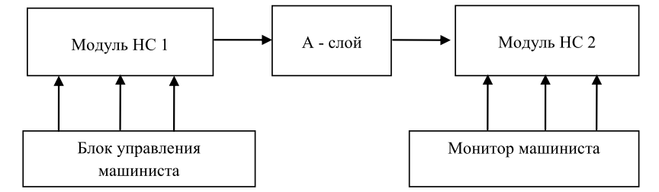
Рис. 4.9 Асоціативна пам'ять на основі дискретної мережі АРТ-1
Таким чином, на основі нейронних мереж адаптивної резонансної теорії розроблена оригінальна структура асоціативної пам'яті для зберігання законів управління рухом складами метрополітену, що дозволяють мінімізувати енергетичні витрати і забезпечує графік руху і комфортні умови перевезення пасажирів.
Реалізація системи не вимагає внесення змін в силову схему електроприводу вагона і в її систему управління. Для організації роботи нейронної мережі досить мати програмно-апаратний пристрій, до складу якого входить бортовий комп'ютер з відповідним програмним забезпеченням і апаратний блок, за допомогою якого фіксується проходження поїзда через контрольні пункти, розташовані на певній відстані від станції, з подальшим визначенням в бортовому комп'ютері всіх параметрів руху поїзда: швидкість, прискорення, координата і виведенням на дисплей інформації у вигляді реальної і рекомендованої траєкторії і руху поїзда.
Розроблений метод оптимізації руху поїзда метрополітену володіє універсальністю і може бути поширений до використання на всіх видах рухомого складу.

Розділ 5
Розрахунок економічної ефективності втілення системи управління оптимізації графіків рухів потягів метрополітену(Стартап-проект)
Метою цього розділу є проведення маркетингового аналізу стартап-проекту, розрахунок терміну окупності введення нової системи управління оптимізації графіків рухів потягів метрополітену. Визначення принципової можливості його ринкового впровадження та можливих напрямів реалізації цього впровадження.
5.1 Опис ідеї проекту
Для опису ідеї проекту слід послідовно проаналізувати:
- міст ідеї проекту;
- можливі напрямки застосування;
- основні переваги, що може отримати користувач товару;
- відмінність від існуючих аналогів та замінників.
Зміст ідеї | Напрямки застосування | Вигоди для користувача
Застосування системи управління на базі нейронної мережі, для оптимізації графіків рухів потягів метрополітену | Позавуличний транспорт | Зменшення інтервалів рухів між потягами
 |  | Підвищення пропускної спроможності та пасажирообороту
 |  | Енергоефективність
Таблиця 5.1 Опис ідеї стартап-проекту
Відмінністю даного стартап-проекту від його аналогів є застосування нейронної мережі та систем інтелектуального відеоспостереження для обліку пасажирів на станції, та оптимізації графіків рухів потягів метрополітену. Саме ці нововведення дозволять підвищити пропускну здатність потягів замість існуючої 42 пари потягів в час пік, до 50 пар потягів, а це в свою чергу дозволить зменшити переповненість потягів і зменшити енергоспоживання.

 | Техніко- економічні характеристики ідеї | W  (слабка сторона) | N  (нейтральна сторона) | S  (сильна сторона)
Мій проект | Телекомунікаційна апаратура для регулювання рухів потягів | Можлива вразливість до взлому мережі або несправність роботи через електромагнітний вплив | Збільшення швидкості на перегонах, зменшення інтервалів між потягами | Можливість оптимізації руху потягів в залежності від пасажиропотоку
Конкурент | Генератор автоматичної локомотивної системи | Підлогове обладнання, потребує ретельного огляду та обслуговування | Фіксована швидкість на блок-ділянках, інтервальний рух потягів | Контроль цілісності колії
Таблиця 5.2 - Визначення сильних, слабких та нейтральних характеристик ідеї проекту

5.2 Аналіз ринкових можливостей запуску стартап-проекту

Визначення ринкових можливостей, які можна використати під час ринкового впровадження проекту, та ринкових загроз, які можуть перешкодити реалізації проекту, дозволяє спланувати напрями розвитку проекту із урахуванням стану ринкового середовища, потреб потенційних клієнтів та пропозицій проектів-конкурентів.

Потреба, що формує ринок | Цільова аудиторія | Відмінності у поведінці різних потенційних цільових груп клієнтів | Вимоги гірничо-видобувних підприємств до товару
Збільшення пропускної спроможності потягів | Київський метрополітен | Фіксована інтервальність рухів потягів | Доступність технології
Необхідність обліку пасажирів | Харківський метрополітен | Перевантаженість вагонів | Надійність впроваджуваної системи
Енергозбереження | Дніпровський метрополітен | Ретельне обслуговування інфраструктури метрополітену | Окупність системи

Таблиця 5.3 - Характеристика потенційних клієнтів стартап-проекту.

5.3 Розрахунок економічної ефективності втілення системи управління оптимізації графіків рухів потягів метрополітену
Для почтаку розглянему втілену систему рухомих блоків на прикладі Нью-Йоркського метрополітену.
Введення в експлуатацію системи CBTC на лінії 7 Flushing відбувся 26 листопада 2018 г. Ця лінія протяжністю 16 км проходить від центру Манхеттена до північній частині Квінса і частково є трехпутной, причому по ній звертаються поїзда, що зупиняються на всіх станціях, і прискорені поїзди-експреси ( вони курсують в години пік в найбільш завантаженому напрямку).
Система CBTC впроваджувалася на лінії Flushing з 2010 р З цією метою транспортна адміністрація Нью-Йорка (MTA) уклала контракт вартістю 343 млн дол. США з компанією Thales на розробку і постачання базових компонентів системи управління рухом поїздів і стандартизованої системи радіозв'язку для обміну інформацією між поїздами і стаціонарним обладнанням.
Згідно з інформацією MTA, система CBTC вже працює на всьому протязі лінії Flushing, однак протягом декількох тижнів будуть виконуватися завершальні роботи, пов'язані з переходом до нової технології.
Вперше на метрополітені Нью-Йорка система CBTC була розгорнута на лінії L Canarsie в 2009 р. Устаткування системи управління рухом поїздів для цієї лінії поставила компанія Siemens.
В даний час система CBTC впроваджується на лінії Queens Boulevard, в проекті беруть участь компанії Siemens і Thales. Завершення робіт заплановано на 2021р.
Таким чином, на прикладі Нью-Йоркського метрополітену можна оцінити вартість втілення 1км такої системи, це приблизно 1,5 млн доларів.

5.3 Розрахунок економічної ефективності
Розрахуємо термін окупності такої системи в Київському метрополітені. Чистий прибуток підприємства «Київський метрополітен» на 2017 р становить 2,4 млрд грн. Знайдемо вартість обслуговування 1 км/рік лінії в рік, для цього весь дохід метрополітену за рік та поділимо на довжину всіх ліній:
2400000000 грн/ 69,648 км = 34285714 грн
Переведемо по сьогоднішньому курсу вартість 1 км нової системи:
1500000 доларів * 27,8 = 41700000 грн
Тепер, щоб розрахувати термін окупності потрібно вартість обслуговування
1 км/рік лінії розділити на витрати втілення нової системи на 1 км лінії:
34285714 грн/ 41700000 грн = 8 місяців
Враховуючи витрати на оплату роботи працівникам, доставку апаратури, накладні витрати, а це близько 40% від вартості обладнання, то виходить приблизно 2,5 роки термін окупності нової систем на 1 км ділянки.
Перехід до запропонованої технології є вигідним кроком до модернізації київського метрополітену. Покращення комфорту перевезень для пасажирів, збільшення енергоефективності, застосування інтелектуальних систем в оптимізації графіків рухів потягів виведе київський метрополітен на європейський рівень.
Отримавши належне фінансування можна досягти коротких термінів окупності. Важливою перевагою даної технології є те, що її не потрібно встановлювати одразу на всю Святошинсько-Броварську лінію, відмовлятися від існуючого обладнання в метрополітені досить не вигідна пропозиція, тому в цій системі передбачена скомпонована робота з існуючою системою АЛС-АРШ. Описану в цій роботі систему можна впроваджувати поступово, при цьому не відмовляючись від існуючої.

Висновки
Розвиток телекомунікаційних технологій і систем інтелектуального відеоспостереження, дає можливість застосовувати ці технології в багатьох сферах життя, зокрема в метрополітенах. Запропонована система управління потягами метрополітену з використанням алгоритмів інтелектуальних систем, дозволяє реалізувати графік руху потягів в залежності від пасажиропотоку. Недоліком запропонованої системи управління потягами з використанням радіоканалу, є відсутність контрою цілісності колій, за час експлуатації колії витримують високі навантаження, в деяких місцях утворюються просадки колій, тріщини, що не є безпечним для потягів які щоденно перевозять до 1,5млн людей. Тому запропонована система CBTC з рухомими блоками в поєднанні з розробленою нейронною мережею для оптимізаціїї графіків руху, повинна працювати з існуючою системою АРШ-АЛС, що використовується вже декілька десятиліть Київським метрополітеном. Застосування інтелектуальних систем відеонагляду, дозволяють проводити облік пасажирів на станціях і фіксувати приріст або спад людей для формування нових графіків рухів потягів.
За проведеним маркетинговим аналізом можна побачити, втілення системи запропонованої в даній магістерській роботі, дозволить полегшити технічне обслуговування, вдосконалити технологічність, підвищити якість контролю, надійність і безпеку перевезень, знизити експлуатаційні витрати.

Список використаних джерел
- Модернизация вагонов Киевского метро поразила запад Gloss 2 декабря 2015, Источник: https://gloss.ua/ https://gloss.ua/citynews/92464-Modernizaciya-vagonov-Kievskogo-metro-porazila-zapad
- Communications-Based Train Control (CBTC) http://www.railsystem.net/communications-based-train-control-cbtc/
- Системы АРС и поездная автоматика вагонов типа Еж-3 и 81-717 Учебное пособие для машинистов электропоездов УПЦ Учебно – производственный центр Московского метрополитена Москва. 2015 год. ст. 1 - 21.
- Область применения: видеонаблюдение // Информационный проект профессионального сообщества «Техническое зрение». [Электронный ресурс]: http://wiki.technicalvision.ru/index.php/. Доступ 29.05.2017.
- Видеоаналитика // «ООО» Синезис. [Электронный ресурс]: http://synesis.ru/technology/videoanalitika. Доступ 29.05.2017.
- Костроминов А. М. Метод и средства калибровки меры пройденного пути в метрополитене / А. М. Кос троминов, М. Ю. Королев, В. В. Гаврилов, Т. В. Крючкова // Сб. 65-й науч.-технич. конф., посвященной Дню радио. – СПб. : ПГУПС, 2010.
- Костроминов А. М. Применение RFID-тех нологий в системе автоведения поездов метрополитена / А. М. Костроминов, М. Ю. Королев, В. В. Гаврилов, Т. В. Крючкова // Изв. ПГУПС. – 2009. – Вып. 3 (20). – С. 91–97.
- Баранов Л. А., Балакина Е. П., Воробьева Л. Н. Алгоритмы централизованного управления для поездов метрополитена //Мир транспорта. – № 2. – 2007. – С. 104–113.
- Pascoe, R.D.; Eichorn, T. N. What is communication-based train control? Vehicular Technolog y Magazine, IEEE (Volume:4, Issue: 4), 2009. pp. 16–21. DOI: 10.1109/MVT.2009.934665.
- Cheptsov, M.N., Tsykhmistro, S.I., Boinik, A.B., Bakhal, I. G. Project NEARè – Network of European/Asian Rail Research Capacities (Signalling Systems). Збірник наукових праць ДонІЗТ, 2013, № 36, pp. 106–119.
- Маргарен С. Радиосети перспективных автоматизированных систем управления поездами // Беспроводные технологии. – 2014. – № 1. – С. 23–35.
- Баранов Л. А. Потенциальная оценка интервала попутного следования поездов и управления движением //Вестник МИИТ. – 2007. – № 17. – С. 3–14.
- Fausett I. Fundamentals of Neural Networks. Architectures, Algorithms, and Application. – New Jersey: Prentice Hall International, Inc., 1994. – 461 p.
- Дмитриенко В.Д., Корсунов Н.И. Основы теории нейронных сетей. Учебное пособие. – Белгород: БИИММАП, 2001. – 159 с.
- Моделирование и оптимизация систем управления и контроля локомотивов / Носков В.И., Дмитриенко В.Д., Заполовский Н.И., Леонов С.Ю. – Харьков: ХФИ "Транспорт Украины", 2003. – 248 с.
- Устройство и ремонт электропоездов метрополитена. Механическое и электрическое оборудование / Семеновский Э.А., Богданов А.А., Гусев В.С., Могильвер Ю.Я. – М.: "Транспорт", 1991. – 335 с.
- Neue Teilstrecke der vollautomatischen Metro in Paris in Betrieb [Теxt] // Signal+Draht. – 2004. – Vol. 96, № 3. – P. 42.
- SIEMENS-Un VAL olimpique [Теxt] // La viedu rail. – 2005. – № 3007. – P. 31.
- Mattis, W.E. Modelling and minimum energy control of traction motor system [Теxt] / W.E. Mattis // International Journal of Energy systems. – 1989. – Vol. 9, № 2. – P. 78-82.
- Khmelnitsky, E. On an optimal control problem of train operation [Теxt] / E. Khmelnitsky // IEEE Transactions on Automatic Control. – 2000. – Vol. 45, № 7. – P. 1257-1266.
- Chang, C.S. Differential evolution based tuning of fuzzy automatic train operation for mass rapid transit system [Теxt] / C.S. Chang, D.Y. Xu // IEE Proceedings Electric Power Applications. – 2000. – Vol. 147, № 3. – P.
- Mei, T.X. Log and GA solutions for active steering of railway vehicles [Теxt] / T.X. Mei, R.M. Goodall // IEE Proceedings Control Theory and Applications. – 2000. – Vol. 147, № 1. – P. 111-117.
- Hill, R.J. Electric railway traction. Part 4. Signalling and interlocking [Теxt] / R.J. Hill // Power Engineering Journal. – 1995. – Vol. 9, № 4. – P. 201-206.
- Abed, S.K. (2010). European Rail Traffic Management System – An Overview. In: 1st International Conference on Energy, Power and Control, 173-180.

Barney, D., Haley, D. and Nikandros G. (2001). Calculating train braking distance. In: Proceedings of the 6th Australian Workshop on Safety Critical Systems and Software, 3, 23-29.

Bobál, V., Böhm, J., Fessl, J. and Macháček, J. (2005). Digital Self-tuning controller: algorithms, implementation and applications. Advanced Textbooks in Control and Signal Processing, Springer-Verlag: London Limited.

Booth, P.D. (2010). Intermittent and continuous automatic train protection. In: Notes of IET Professional Development Course on Railway Signalling and Control Systems, 86-102.

Cristianini, N. and Shawe-Taylor, J. (2000). An Introduction to Support Vector Machines and other Kernel based Learning Methods. Cambridge University Press.

IEEE. (2009). IEEE Guide for the Calculation of Braking Distance for Rail Transit Vehicles. IEEE Vehicular Technology Society.

ERTMS. (2013). URL:http://www.ertms.net/ertms/ertmsbenefits.aspx. (Reached on: 02.04.2013).

ERA. (2012). Introduction to ETCS Braking Curves, European Railway Agency Technical Document, (1.2).

Iplikci, S (2009). Controlling the Experimental Three–Tank System via Support Vector Machines. Lecture Notes in Computer Science, 5495, 391-400.

Iplikci, S. (2010). A comparative study on a novel modelbased PID tuning and control mechanism for nonlinear systems. International Journal of Robust and Nonlinear Control, 20-13, 1483-1501.

Ke, B.R., Lin, C.L. and Lai, C.W. (2011). Optimization of train-speed trajectory and control of mass rapid transit systems. Control Engineering Practice, 19, 675-687.

Li, K.P., Gao, Z.Y. and Mao, B.H. (2007). Energy-optimal control model for train movements. Chinese Physics, 162, 359-364.

Pushparatham, L. and Taylor, T. (2009). URL: http://www.uic.org/IMG/pdf/gsm-r_guide.pdf. (Reached on: 02.04.2013).

Smola, A.J. and Scholkopf, B. (2004). A tutorial on support vector regression. Statistics and Computing, 14, 199-222.

Takao, K., Yamamoto, T. and Hinamoto, T. (2006). A design of PID controllers with a switching structure by a support vector machine. In: International Joint Conference on Neural Network.

Wanfeng, S., Shengdun, Z. and Yajing, S. (2008). Adaptive PID Controller Based on Online LSSVM Identification. In: IEEE/ASME International Conference on Advanced Intelligent Mechatronics, 1-3.

Wei, S., Cai, B.G., Wang, J.J. and Wang, J. (2010). Research and analysis of ETCS controlling curves model. In: Proceedings of the 3rd International Conference on Advances Computer Theory and Engineering, 178-181.

Zhao, J., Li, P. and Wang, X.S. (2009a). Intelligent PID Controller Design with Adaptive Criterion Adjustment via Least Squares Support Vector Machine. In: 21st Chinese Control and Decision Conference, 7-12.

Zhu, Y.F. and Mao, Z.Y. (2004). Online Optimal Modeling of LS-SVM based on Time Window. In: IEEE International Conference on Industrial Technology, 1-3, 1325-1330.

Zimmermann, A. and Hommel, G. (2003). A train control system case study in model-based real time system design. In: Proceedings of the 17th International Symposium on Parallel and Distributed Processing, 118b.

Властивості нейронних мереж (2015-2018 lektsii.org) https://lektsii.org/2-89838.html

